Doc title

Sub title

Prepared for Department of Foreign Affairs and Trade

Month 2019

SATU TAHUN DALAM PANDEMI: DAMPAK SOSIAL EKONOMI COVID-19 DAN AKSES PERLINDUNGAN SOSIAL PENYANDANG DISABILITAS DI INDONESIA

Disusun oleh Sinta Satriana, Karishma Huda & Diah Hidayati

Dengan kontribusi oleh Maliki, Annissa Sri Kusumawati, dan Adhi Rachman Prana

**April 2022**

**Direktorat Penanggulangan Kemiskinan dan Pemberdayaan Masyarakat,**

**Badan Perencanaan Pembangunan Nasional Republik Indonesia**

SATU TAHUN DALAM PANDEMI: DAMPAK SOSIAL EKONOMI COVID-19 DAN AKSES PERLINDUNGAN SOSIAL PENYANDANG DISABILITAS DI INDONESIA

Disusun oleh Sinta Satriana, Karishma Huda & Diah Hidayati

Dengan kontribusi oleh Maliki, Annissa Sri Kusumawati, dan Adhi Rachman Prana

Laporan ini menyajikan temuan dari survei kuantitatif putaran kedua tentang Dampak COVID-19 terhadap Penyandang Disabilitas di Indonesia. Pengumpulan data dipimpin oleh Jaringan Organisasi Penyandang Disabilitas Respon COVID-19 yang Lebih Inklusif, dengan dukungan dari Pemerintah Indonesia melalui Kementerian Perencanaan Pembangunan Nasional (Bappenas) dan Pemerintah Australia melalui dua program kerjasama pembangunan, Menuju Masyarakat Indonesia yang Kuat dan Sejahtera (MAHKOTA) dan Kemitraan Australia-Indonesia untuk Keadilan (AIPJ2).

**Direktorat Penanggulangan Kemiskinan dan Pemberdayaan Masyarakat, Badan Perencanaan Pembangunan Nasional Republik Indonesia dengan dukungan dari MAHKOTA**

**MAHKOTA** (Menuju Masyarakat Indonesia yang Kokoh dan Sejahtera, 2015-2022) adalah program yang didanai Pemerintah Australia untuk mendukung Pemerintah Indonesia dalam meningkatkan sistem perlindungan sosial serta untuk mengurangi kemiskinan dan ketidaksetaraan.

HAK CIPTA @2022 BAPPENAS RI

Dukungan untuk publikasi ini diberikan oleh Pemerintah Australia melalui Program MAHKOTA. Temuan, interpretasi, dan kesimpulan di dokumen ini adalah milik penulis dan tidak mencerminkan pandangan Pemerintah Indonesia atau Pemerintah Australia.

Anda bebas untuk menyalin, mendistribusikan, dan mengirimkan karya ini, untuk tujuan non-komersial.

**Saran pengutipan:** Satriana, S., Huda, K., Hidayati, D., (2022), “Satu Tahun dalam Pandemi: Dampak Sosial Ekonomi COVID-19 dan Akses Perlindungan Sosial Penyandang Disabilitas di Indonesia,” MAHKOTA dan AIPJ2 dengan dukungan dari Pemerintah Indonesia dan Pemerintah Australia, Jakarta: Indonesia

Untuk mendapatkan salinan dari dokumen ini atau untuk informasi lebih lanjut, silakan menghubungi: [**ditpk@bappenas.go.id**](mailto:ditpk@bappenas.go.id) atau **mahkota.comms@mahkota.or.id**

# Kata Pengantar

Peraturan Pemerintah Nomor 70 Tahun 2019 tentang Perencanaan, Penganggaran, dan Evaluasi mengamanatkan Rencana Induk Penyandang Disabilitas (RIPD) untuk mewujudkan pembangunan inklusif Penyandang Disabilitas dengan 7 (tujuh) sasaran strategis. Hal ini merupakan penterjemahan perubahan paradigma dalam Undang-Undang 8/2016. Urusan Penyandang Disabilitas tidak hanya melulu terkait dengan bantuan sosial, namun juga pembangunan di bidang pendataan, infrastruktur lingkungan tanpa hambatan, akses keadilan dan politik, habilitasi dan rehabilitasi, akses terhadap pekerjaan atau usaha, layanan pendidikan, dan jaminan kesehatannya.

Dengan adanya pandemi Covid-19, tantangan pemenuhan Hak-hak Penyandang Disabilitas telah menjadi prioritas dalam rangka mewujudkan pembangunan inklusif. Dalam kerangka tersebut, studi dampak sosial ekonomi Covid-19 terhadap Penyandang Disabilitas strategis dilaksanakan dalam kerangka mitigasi perencanaan dan penganggaran yang komprehensif dan kolaboratif multisektoral. Temuan utama hasil studi dampak sosial ini menunjukan bahwa penghidupan Penyandang Disabilitas sangat terdampak karena Covid-19, antara lain penurunan pendapatan hingga pemutusan hak kerja, kesulitan dalam pemenuhan kebutuhan sehari-hari, serta kesulitan akses layanan alat bantu selama pandemi.

Kami berharap hasil kajian yang telah berhasil ditulis dengan dukungan Organisasi Penyandang Disabilitas dapat menjadi acuan penyusunan kebijakan oleh seluruh pemangku kebijakan. Ke depan, dengan berbagai upaya kolaborasi lintas sektor, Penyandang Disabilitas di Indonesia dapat mandiri dan turut berperan serta dalam mendukung transformasi ekonomi untuk mencapai Indonesia yang maju.

Jakarta, April 2022



Maliki, ST, MSIE, Ph.D

Direktur Penanggulangan Kemiskinan

dan Pemberdayaan Masyarakat

Kementerian PPN/Bappenas

# Daftar Isi

Kata Pengantar iv

Singkatan dan Akronim vii

Pendahuluan dan Pendekatan Studi 1

Profil Responden dan Hambatan yang Dihadapi Penyandang Disabilitas 3

Perubahan Pekerjaan dan Pendapatan Penyandang Disabilitas Selama Pandemi COVID-19 8

Dampak COVID-19 Terhadap Akses Layanan bagi Penyandang Disabilitas 16

Akses Pendidikan Bagi Penyandang Disabilitas Selama Pandemi 19

Cakupan Perlindungan Sosial di Masa Pandemi COVID-19 24

Kesimpulan 31

Rekomendasi 32

Referensi 34

Lampiran 1 Program Bantuan Sosial dan Ketenagakerjaan Respons COVID-19 di Indonesia 36

Lampiran 2 Organisasi Penyandang Disabilitas yang Tergabung dalam Jaringan DPO untuk COVID-19 yang Lebih Responsif di Indonesia 38

Lampiran 3 Kuesioner Survei Kedua: Dampak Pandemik COVID-19 terhadap Penyandang Disabilitas/Difabel 40

## Daftar Gambar dan Tabel

Gambar 1: Ragam Disabilitas yang Dilaporkan oleh Responden 3

Gambar 2: Kepemilikan Dokumen Identitas 4

Gambar 3: Kepemilikan Akta Kelahiran (Berdasarkan Usia) 5

Gambar 4: Tingkat Partisipasi Angkatan Kerja Responden (16 Tahun Ke Atas) (Berdasarkan Gender) 5

Gambar 5: Sektor dan Status Ketenagakerjaan 6

Gambar 6: Tingkat Pendidikan Responden Usia 18 tahun ke atas (Menurut Ragam Disabilitas) 7

Gambar 7: Pekerja Mengalami Perubahan dalam Pekerjaannya 8

Gambar 8: Perubahan Jumlah Hari Kerja Selama Pandemi 9

Gambar 9: Perubahan Jumlah Hari Kerja per Minggu 10

Gambar 10: Kisaran Pendapatan Bulanan Pekerja Selama Pandemi 11

Gambar 11: Tingkat Pendapatan Sebelum Pandemi dan Periode Maret-Juni 2020 (Berdasarkan Gender) 12

Gambar 12: Pekerja Mengalami Pengurangan Pendapatan yang Signifikan dan Pemulihan Pendapatan pada Akhir Periode Survei 13

Gambar 13: Kesulitan Mencukupi Kebutuhan Menurut Tingkat Pendapatan Rumah Tangga (Januari-Maret 2021) 14

Gambar 14: Kesulitan Membiayai Kebutuhan dan Pengurangan Pendapatan 14

Gambar 15: Strategi Mengatasi Masalah bagi Responden yang Kesulitan Memenuhi Kebutuhan Pokok 15

Gambar 16: Tingkat Kesulitan Penyandang Disabilitas Mengakses Layanan Selama Pandemi 17

Gambar 17: Penyebab Gangguan Akses Layanan Selama Pandemi 17

Gambar 18: Kepemilikan Alat Bantu pada Responden yang Membutuhkannya untuk Melakukan Aktivitas Sehari-Hari 18

Gambar 19: Alasan Tidak Memiliki atau Menggunakan Alat Bantu yang Dibutuhkan 18

Gambar 20: Tingkat Kesulitan Mengikuti Pembelajaran Jarak Jauh Responden Pelajar (Berdasarkan Jenis Disabilitas) 20

Gambar 21: Alasan Kesulitan Mengikuti Pembelajaran Jarak Jauh Bagi Responden Siswa 20

Gambar 22: Penggunaan Platform Pertemuan Digital pada Siswa Penyandang Disabilitas 21

Gambar 23: Perubahan Penggunaan Platform Pembelajaran Digital untuk Siswa (Berdasarkan Jenis Disabilitas) 22

Gambar 24: Tingkat Kesulitan Membayar SPP dan Perlengkapan Sekolah 23

Gambar 25: Tingkat Kesulitan Mendapatkan Pendamping Belajar 23

Gambar 26: Jumlah Responden yang Melaporkan Telah Menerima Program Perlindungan Sosial Utama Pemerintah 25

Gambar 27: Cakupan Program Perlindungan Sosial Utama Pemerintah bagi Penyandang Disabilitas (Juli-Desember 2020) 26

Gambar 28: Jumlah Penerima Manfaat Perlindungan Sosial Reguler Lintas Periode 28

Gambar 29: Jumlah Responden Penerima Program Perlindungan Sosial COVID-19 (Periode Maret-Juni 2020 dan Juli-Desember 2020) 28

Gambar 30: Penerima Manfaat Program Perlindungan Sosial Pemerintah Berdasarkan Tingkat Pendapatan (Maret-Juni 2020) 29

Gambar 31: Proporsi Pekerja Dengan/Tanpa Perlindungan Sosial (Berdasarkan Perubahan Pendapatan) 29

Tabel 1: Responden Melaporkan Kesulitan Penyediaan Kebutuhan (Berdasarkan Tingkat Kesulitan) 13

# Singkatan dan Akronim

ASPD Asistensi Sosial Penyandang Disabilitas

Bappenas Badan Perencanaan Pembangunan Nasional/Kementerian Perencanaan Pembangunan Nasional

BLT-DD Bantuan Langsung Tunai – Dana Desa

BPJS-TK Badan Penyelenggara Jaminan Sosial Ketenagakerjaan

BBRVBD Balai Besar Rehabilitasi Vokasional Penyandang Disabilitas

BPNT Bantuan Pangan Nontunai

BST Bantuan Sosial Tunai

CBR Rehabilitasi Berbasis Masyarakat (*Community-based Rehabilitation*)

DTKS Data Terpadu Kesejahteraan Sosial

JKN Jaminan Kesehatan Nasional

KIP Kartu Indonesia Pintar

KK Kartu Keluarga

KTP Kartu Tanda Penduduk

Kemensos Kementerian Sosial

OPD Organisasi Penyandang Disabilitas

PEN Program Pemulihan Ekonomi Nasional

PKAKN Pusat Kajian Akuntabilitas Keuangan Negara

PKH Program Keluarga Harapan

PSBB Pembatasan Sosial Berskala Besar

# Pendahuluan dan Pendekatan Studi

Analisis ini merupakan bagian dari rangkaian studi mengenai dampak krisis COVID-19 terhadap penyandang disabilitas di Indonesia dan akses mereka terhadap perlindungan sosial selama pandemi. Studi sebelumnya terdiri dari: (i) survei kuantitatif yang dilakukan pada April 2020 untuk melihat dampak awal COVID-19 dan akses ke program respons ekonomi COVID-19; dan (ii) penelitian kualitatif berdasarkan data yang dikumpulkan pada Juli-Agustus 2020 untuk melihat secara mendalam bagaimana COVID-19 mempengaruhi kehidupan penyandang disabilitas dan bagaimana mereka mengakses program perlindungan sosial (sebelum dan selama pandemi). Rangkaian survey tersebut dirancang dan dilaksanakan secara kolektif oleh Jaringan Organisasi Penyandang Disabilitas (OPD) Respon COVID-19 Inklusif0F0F0F[1], dengan dukungan dari pemerintah Indonesia dan program kerjasama pembangunan pemerintah Australia1F1F1F[2]. Untuk laporan yang sudah dipublikasikan, lihat [Jaringan OPD Respon COVID-19 Inklusif (2020)](https://ncovid19.sigab.or.id/2020/06/09/yang-bergerak-dan-yang-terdampak-di-masa-pandemi-suara-disabilitas-dari-indonesia/); [Satriana (2020)](https://www.dfat.gov.au/sites/default/files/covid-19-crisis-experiences-people-disabilities-indonesia-id.pdf); dan Satriana et.al. (2021).

Laporan ini didasarkan pada survei kuantitatif kedua yang dilakukan pada Februari-Maret 2021, yang menilai bagaimana keadaan penyandang disabilitas selama satu tahun setelah pandemi pertama kali terjadi di Indonesia. Survei ini mengikuti survei putaran pertama yang dilakukan pada April 2020. Meskipun survey kedua ini menanyakan kembali beberapa pertanyaan pokok yang ditanyakan di survey pertama, dalam putaran kedua ini perubahan dilakukan pada pertanyaan untuk menyesuaikan dengan perkembangan krisis dan adanya kebutuhan informasi baru.

Sementara studi sebelumnya menilai dampak yang dialami penyandang disabilitas pada tahap awal pandemi, survei lanjutan ini mencoba untuk menangkap perbedaan tingkat/keparahan dampak COVID-19 dalam beberapa periode yang berbeda dan bagaimana situasi telah berubah dibandingkan sebelum pandemi. Selama survey, responden diminta untuk mengingat situasi mereka dalam periode-periode berikut:

* **Sebelum Maret 2020**, periode pra-pandemi.
* **Maret – Juni 2020**, awal pandemi ketika pembatasan ketat diberlakukan. Menyusul pengumuman pandemi di Indonesia pada awal Maret lalu, pemerintah menerapkan status darurat bencana akibat pandemi COVID-19. Pembatasan pada periode ini termasuk pembatasan mobilitas dan beberapa transportasi umum lainnya, serta larangan/pengurangan operasi sektor usaha non esensial di berbagai tempat yang berdampak pada jutaan pekerja di seluruh negeri.
* **Juli – Desember 2020**, ketika beberapa pembatasan dilonggarkan dengan penerapan "pembatasan transisi" di beberapa daerah. Di periode transisi tersebut sebagian besar bisnis dan transportasi umum diizinkan untuk beroperasi kembali secara bertahap dengan kapasitas yang dikurangi (Tempo, 2021).
* **Januari – Maret 2021**, periode terdekat dengan survey. Beberapa peraturan tentang program respons COVID-19 direvisi pada awal 2021, dan meskipun sebagian besar Program Pemulihan Ekonomi Nasional (PEN) berlanjut di tahun 2021, hal ini tidak dipahami dengan baik di awal tahun.

Beberapa analisis dalam laporan ini mencakup keempat periode, tetapi ada analisis yang tidak mencantumkan periode tertentu untuk menyederhanakan penyajian dan memastikan akurasi infomasi2F2F2F[3].

Survey ini menggunakan kombinasi kuesioner online, wawancara melalui telepon dan (dalam keadaan tertentu) wawancara secara langsung. Hal ini dilakukan untuk memastikan akses bagi responden dengan ragam disabilitas yang berbeda dan responden di wilayah dengan keterbatasan koneksi internet. Survey menggunakan enumerator, dari anggota OPD di masing-masing provinsi, yang bertugas untuk menghubungi responden dan memastikan representasi responden berdasarkan jenis kelamin, usia dan ragam disabilitas.

Dengan demikian, survey ini berupaya untuk secara *purposive* menargetkan representasi seimbang dari beberapa kelompok penyandang disabilitas. Survey ini diikuti oleh 1.597 responden dari 34 provinsi. Dua puluh enam persen responden mengisi kuesioner secara langsung dalam format online, sementara sebagian besar (74 persen) dibantu oleh enumerator dengan menjawab pertanyaan melalui telepon atau wawancara langsung. Namun, survey ini memiliki keterbatasan dalam sebaran responden di dalam masing-masing provinsi, dan keterwakilan penduduk pedesaan cukup rendah. Meskipun survey meliput seluruh provinsi, setengah dari responden merupakan penduduk perkotaan, 23 persen semi perkotaan dan 27 persen merupakan penduduk pedesaan.

Ringkasan kebijakan ini, ditulis oleh MAHKOTA, AIPJ2 dan Direktorat Penanggulangan Kemiskinan dan Pemberdayaan Masyarakat Bappenas, berfokus pada aspek-aspek tertentu dari temuan dan melengkapi laporan lengkap yang diproduksi bersama oleh semua lembaga yang terlibat dalam survey. Untuk laporan lengkap mengenai seluruh temuan dan metodologi survey, lihat laporan Jaringan DPO Respon COVID-19 Inklusif (akan datang).

# 

# Profil Responden dan Hambatan yang Dihadapi Penyandang Disabilitas

Sebanyak 1.597 penyandang disabilitas berpartisipasi dalam survei kuantitatif kedua. Dari jumlah tersebut 821 (52 persen) adalah laki-laki, 775 (48 persen) perempuan dan satu responden diidentifikasi sebagai lainnya. Jenis disabilitas di antara responden dirangkum dalam Gambar 1, dengan proporsi terbesar (36 persen) penyandang disabilitas fisik3F3F3F[4].

Enam puluh delapan persen responden berusia antara 18 dan 60 tahun, 24 persen berusia di bawah 18 tahun, dan sisanya 8 persen berusia di atas 60 tahun.

Gambar 1: Ragam Disabilitas yang Dilaporkan oleh Responden

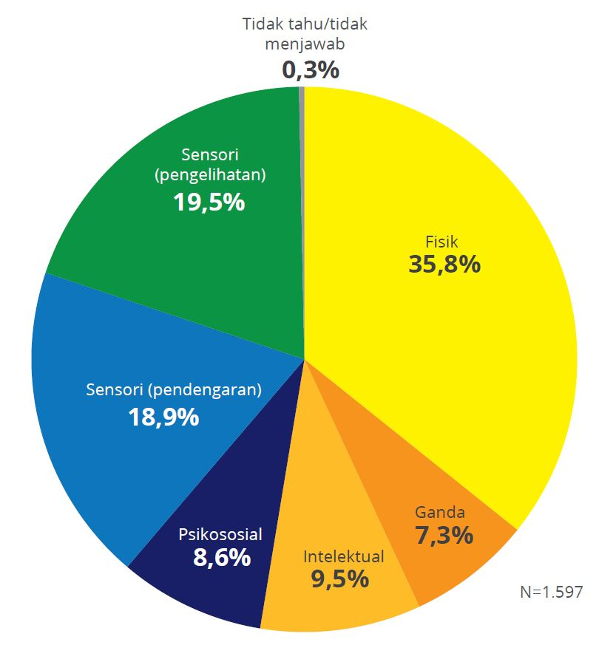

Kepemilikan dokumen identitas seperti Kartu Tanda Penduduk (KTP), Kartu Keluarga, dan Akta Kelahiran di kalangan penyandang disabilitas tergolong rendah dibandingkan dengan penduduk pada umumnya. Kepemilikan KTP adalah wajib bagi warga negara Indonesia yang berusia di atas 17 tahun dan/atau telah menikah.

Sekitar 86 persen responden survei berusia 18 tahun ke atas memiliki KTP, jauh lebih rendah daripada populasi umum di mana 99 persen penduduk telah melakukan perekaman KTP (Gambar 2)4F4F4F[5]. Kepemilikan akta kelahiran diantara responden sangat rendah, yaitu 53 persen dan yang paling rendah adalah mereka yang berusia di atas 60 tahun (12 persen) (Gambar 3).

Di kelompok 0-17 tahun, 75,6 persen responden memiliki akta kelahiran. Namun demikian, angka tersebut sangat rendah dibandingkan dengan 95,3 persen anak Indonesia yang memiliki akta kelahiran ([Kemendagri, 2021](https://dukcapil.kemendagri.go.id/)). Berdasarkan jenis disabilitas, kepemilikan akta kelahiran paling rendah diantara penyandang disabilitas psikososial dan penyandang disabilitas ganda.

Karena Nomor Identitas Kependudukan (NIK) sering menjadi persyaratan untuk berbagai layanan (mulai dari kesehatan dan pendidikan hingga kepemilikan aset dan layanan perbankan), kepemilikan NIK yang rendah di antara penyandang disabilitas dapat secara signifikan mengurangi akses mereka terhadap layanan publik, yang sebelumnya sudah menghadapi hambatan yang signifikan.

Gambar 2: Kepemilikan Dokumen Identitas

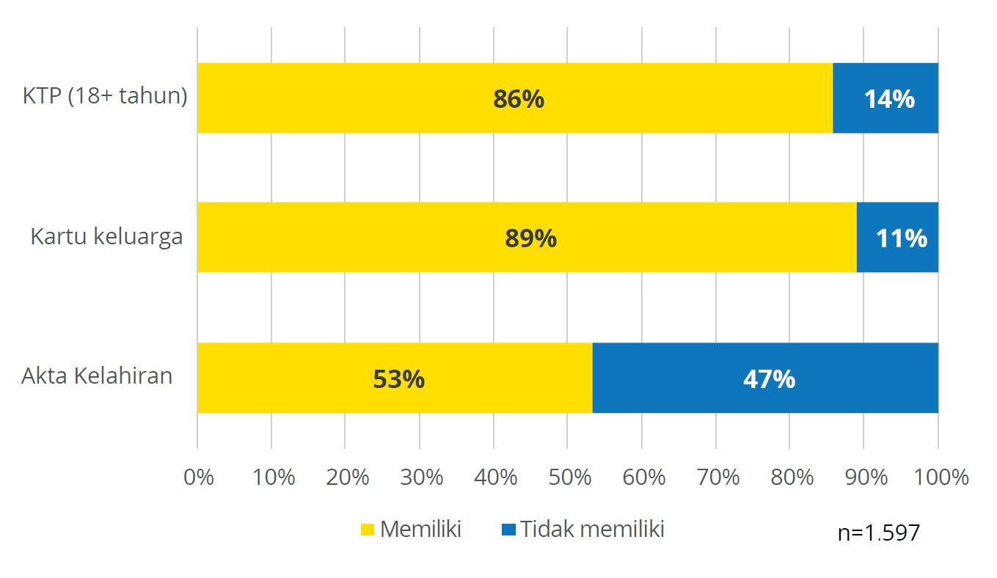

Gambar 3: Kepemilikan Akta Kelahiran (Berdasarkan Usia)

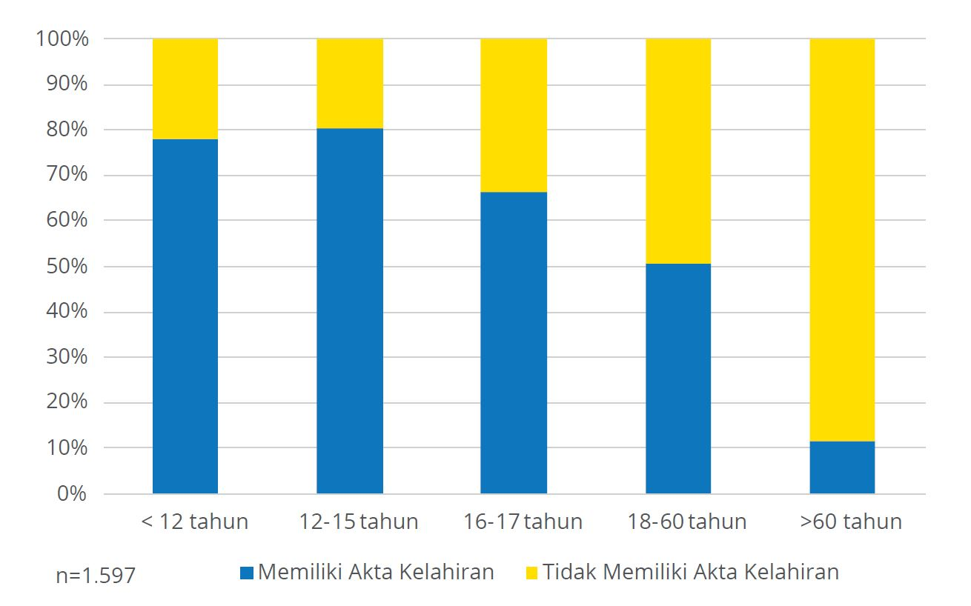

Partisipasi angkatan kerja responden sangat rendah, terutama di kalangan perempuan. Sementara partisipasi angkatan kerja nasional Februari 2021 sebesar 68 persen (BPS 2021b), hanya 39 persen responden yang melaporkan bekerja. Perbedaan gender dalam partisipasi angkatan kerja juga signifikan, karena hanya 30 persen responden perempuan yang melaporkan sedang bekerja dibandingkan dengan 48 persen di antara responden laki-laki (Gambar 4).

Gambar 4: Tingkat Partisipasi Angkatan Kerja Responden (16 Tahun Ke Atas) (Berdasarkan Gender)

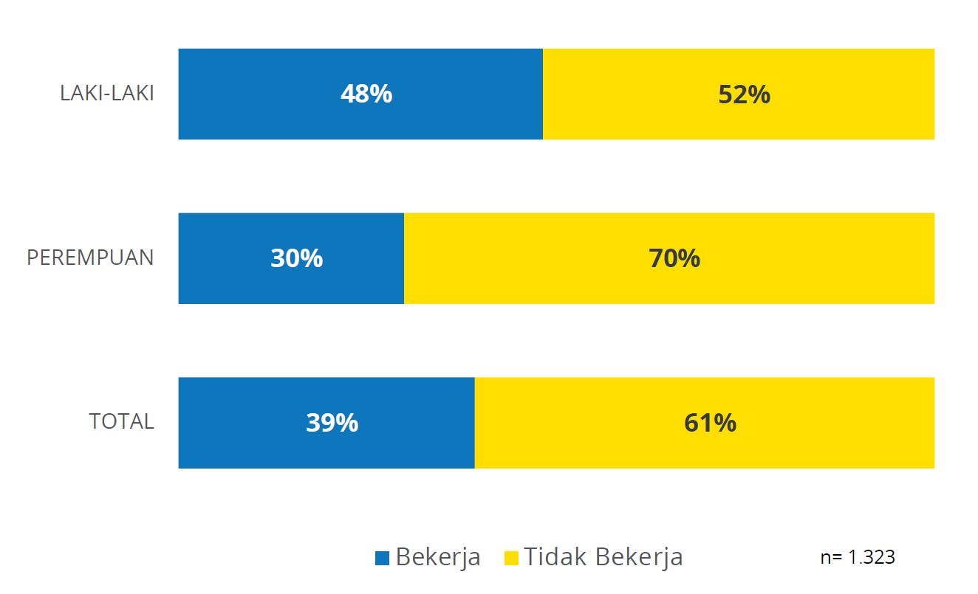

Di antara responden yang bekerja, sebagian besar (88,5 persen) bekerja di sektor informal (Gambar 5). Ini termasuk pemilik usaha mandiri (44 persen), pekerja lepas (20 persen), karyawan tidak tetap di sektor swasta (19 persen), sukarelawan (2 persen) dan jenis pekerjaan lain (4 persen). Sisanya 11 persen pekerja di sektor formal, termasuk pegawai pemerintah (5 persen) dan karyawan tetap di sektor swasta.

Pekerjaan sektor informal di kalangan penyandang disabilitas memberikan penghasilan yang rendah dan tidak teratur. Selain itu, pekerjaan informal tidak memberikan jaminan sosial atau uang pesangon saat masa menganggur atau tidak lagi bekerja, serta memberikan jaminan pendapatan dan perlindungan yang sangat terbatas pada saat krisis (Satriana et al., 2021).

Gambar 5: Sektor dan Status Ketenagakerjaan

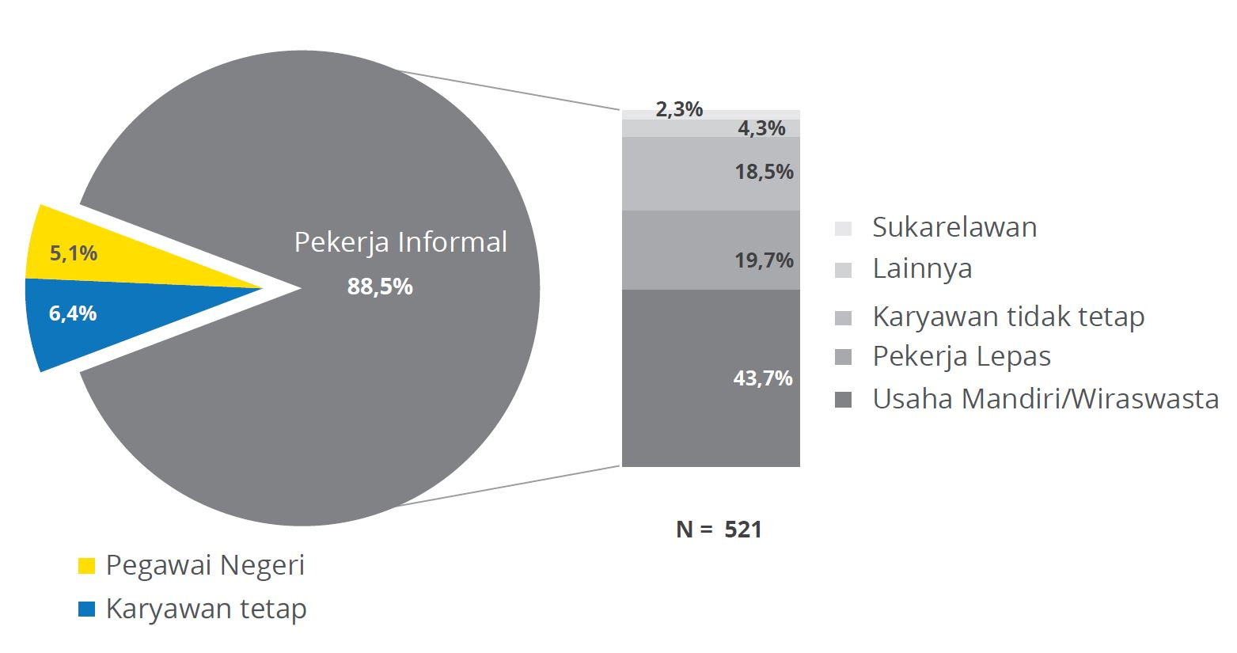

Seperti yang diperkirakan, pekerjaan formal berkorelasi kuat dengan tingkat pendidikan. Hanya dua persen pekerja dengan pendidikan sekolah menengah pertama atau lebih rendah yang bekerja di sektor formal – dibandingkan dengan 10 persen yang berpendidikan menengah atas dan 29 persen yang berpendidikan universitas.

Mengingat rendahnya tingkat pendidikan penyandang disabilitas, akses ke pekerjaan formal tidak tersedia bagi sebagian besar responden. Menurut Susenas (2019), 21 persen penyandang disabilitas tidak pernah bersekolah dibandingkan dengan hanya 3 persen dari non-disabilitas. Selain itu, hanya 10 persen penyandang disabilitas tamat SLTA dibandingkan dengan 27 persen non-disabilitas.

Responden dengan disabilitas psikososial, disabilitas intelektual dan disabilitas ganda menghadapi hambatan paling signifikan terhadap pendidikan. Gambar 6 menunjukkan pencapaian pendidikan di antara responden berusia 18 tahun ke atas. Lima puluh dua persen dan 68 persen responden penyandang disabilitas psikososial dan ganda, masing-masing memiliki pendidikan dasar atau tidak berpendidikan sama sekali.

Sebagai perbandingan, angka tersebut masing-masing adalah 25 dan 28 persen di antara responden dengan disabilitas pendengaran dan disabilitas penglihatan. Sebagai catatan, responden dalam survei ini secara umum memiliki tingkat pendidikan lebih tinggi dibanding tingkat pendidikan penyandang disabilitas dalam Susenas. Misalnya, hanya 2,8 persen penyandang disabilitas dalam dalam Susenas 2019 yang berpendidikan tinggi/universitas (BPS, 2019), dibandingkan 12,5 persen responden dalam survey ini.

Hal ini kemungkinan berkaitan dengan metode survei yang mengandalkan internet dan telepon, dan lebih banyak diikuti oleh penduduk perkotaan (lihat keterbatasan metodologi di atas), dibanding dengan Susenas yang memiliki metode sampling bertingkat (*stratified sampling*).

Gambar 6: Tingkat Pendidikan Responden Usia 18 Tahun ke Atas (Menurut Ragam Disabilitas)

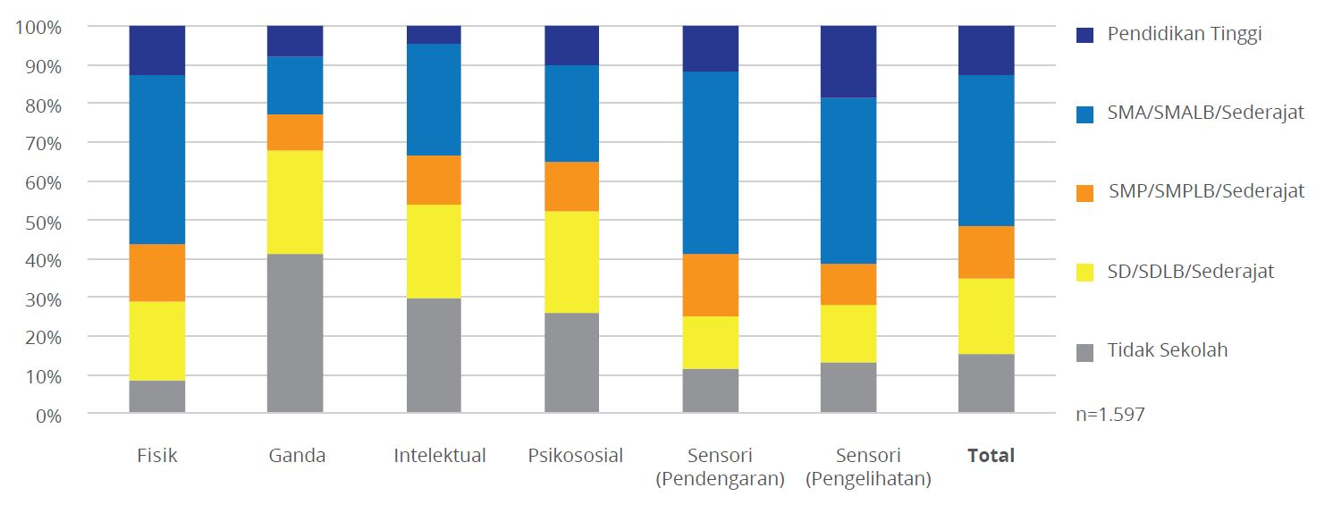

# Perubahan Pekerjaan dan Pendapatan Penyandang Disabilitas Selama Pandemi COVID-19

Seperti yang diilustrasikan Gambar 7, 21 persen responden yang bekerja melaporkan bahwa mereka mengalami perubahan pekerjaan sejak pandemi pada Maret 2020. Dari 21 persen tersebut, 15 persen mengaku telah berganti pekerjaan karena alasan terkait pandemi, seperti kebangkrutan, pengurangan pegawai atau PHK, dirumahkan, pemotongan upah, atau harus menutup tempat usaha karena larangan membuka usahanya. Sesuai dugaan, perubahan pekerjaan terkait pandemi lebih tinggi di antara pekerja informal (22 persen pekerja lepas/serabutan berganti pekerjaan dibandingkan dengan 7 persen karyawan tetap).

Gambar 7: Pekerja Mengalami Perubahan dalam Pekerjaannya

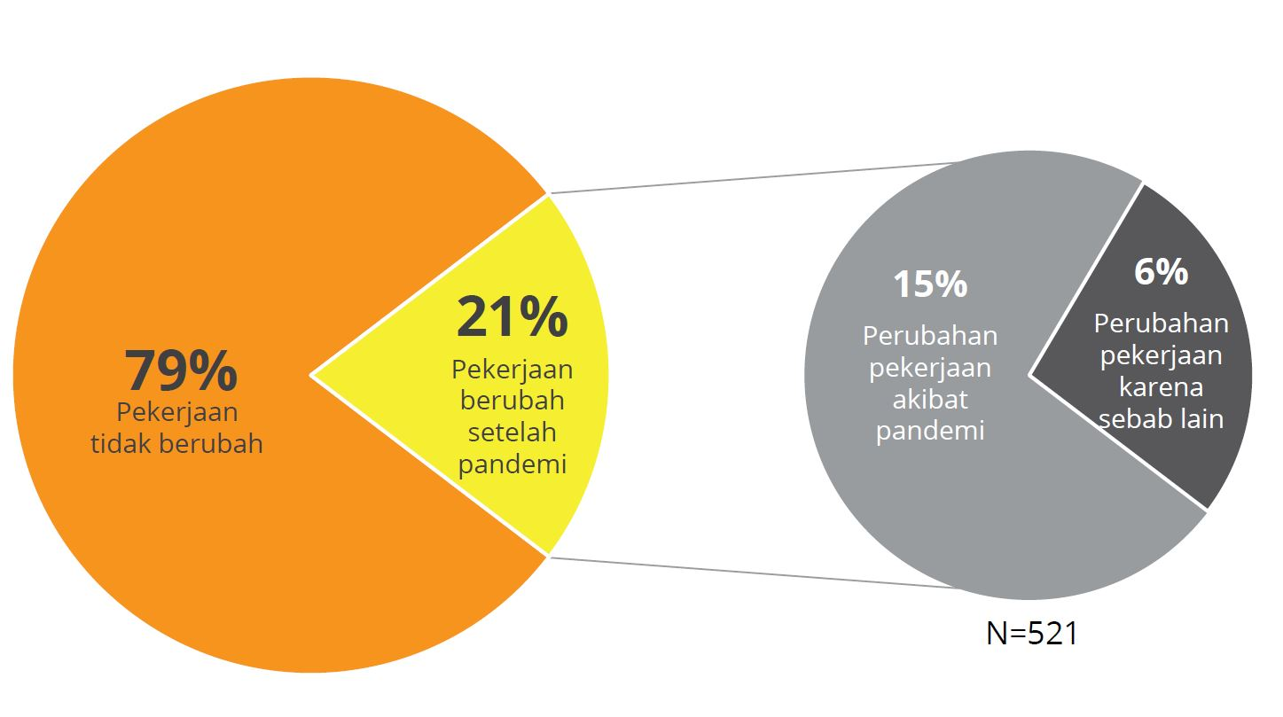

Lebih dari separuh (55 persen) pekerja mengalami pengurangan hari kerja selama masa pandemi (Gambar 8). Ini adalah pekerja yang melaporkan jumlah hari kerja per minggu yang lebih rendah dalam setidaknya satu periode sejak Maret 2020 dibandingkan dengan sebelum pandemi. Pada saat survei ini dilakukan (Februari-Maret 2021), hanya 16 persen pekerja yang jumlah hari kerjanya kembali sama dengan sebelum pandemi (pulih sepenuhnya). Dua puluh persen pekerja jumlah hari kerjanya mulai pulih, tetapi tetap dibawah masa pra-pandemi (pulih sebagian). Sisanya sekitar 19 persen pekerja belum mengalami pemulihan hari kerja, hal ini menyoroti dampak ekonomi jangka panjang dari pandemi terhadap mata pencaharian mereka.

Gambar 8: Perubahan Jumlah Hari Kerja Selama Pandemi

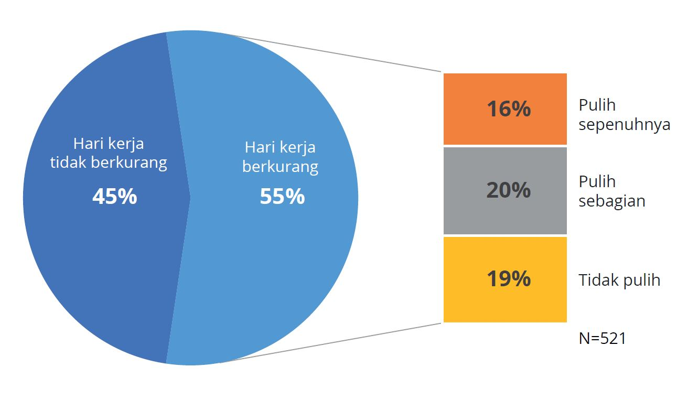

Penurunan aktivitas kerja paling signifikan terlihat pada periode Maret-Juni 2020, pada masa awal pandemi (Gambar 9). Situasi perlahan membaik pada periode-periode berikutnya, namun masih jauh di bawah level sebelum pandemi. Diantara responden yang bekerja, 92 persen pekerja bekerja penuh waktu/hampir penuh waktu (4-7 hari per minggu) sebelum pandemi. Jumlah ini turun signifikan menjadi hanya 61 persen pada periode Maret-Juni 2020. Angka tersebut pulih sedikit menjadi 63 persen dan 69 persen pada periode Juli-Desember 2020 dan periode Januari-Maret 2021 (Gambar 9).

Berkurangnya pekerjaan menyebabkan banyak pekerja penuh waktu beralih menjadi pekerja paruh waktu. Responden yang bekerja paruh waktu (2-3 hari per minggu) meningkat dari 8 persen sebelum pandemi menjadi 21 persen di periode Maret-Juni 2020. Jumlah tersebut menjadi 27 persen di periode Juli-Desember 2020, dan kemudian turun menjadi 21 persen di periode Januari-Maret 2021. Penurunan hari kerja tersebut dialami perempuan dan laki-laki dengan perbandingan yang hampir sama. Namun, karena laki-laki lebih banyak yang bekerja penuh waktu sejak sebelum pandemi, jumlah laki-laki pekerja penuh waktu selama pandemi pun masih tetap lebih banyak dibandingkan perempuan (Gambar 9). Tiga belas persen responden kehilangan pekerjaan (bekerja 0 hari per minggu) setidaknya dalam satu periode. Di periode Maret-Juni 2020, 17 persen pekerja bekerja antara 0-1 hari per minggu karena pengurangan pekerjaan.

Di periode Juli-Desember 2020, situasi sedikit membaik, dengan 10 persen yang bekerja 0-1 hari per minggu karena sebagian pekerjaan mulai pulih. Angka tersebut tidak berubah lagi sampai periode Januari-Maret 2021‒menandakan pemulihan ekonomi yang sangat lambat selama satu tahun tersebut. Perkembangan tersebut menunjukkan bahwa, meskipun kegiatan ekonomi perlahan mulai pulih, responden terus mengalami kesulitan ekonomi yang cukup parah dibanding sebelum pandemi.

Gambar 9: Perubahan Jumlah Hari Kerja per Minggu

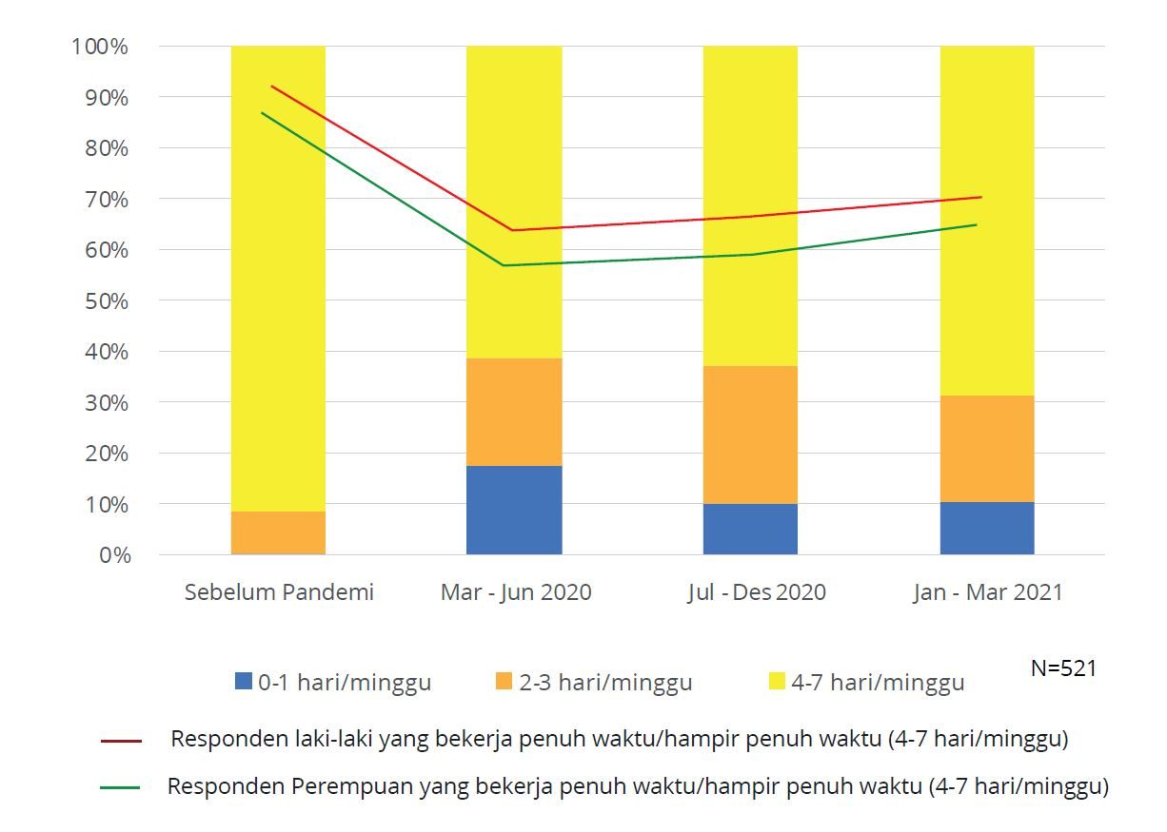

Survei berusaha melacak perubahan signifikan dalam pendapatan pribadi responden (bagi mereka yang bekerja) dan pendapatan rumah tangga (untuk semua responden yang mengetahui dan bersedia mengungkapkan pendapatan rumah tangga mereka). Responden ditanya mengenai pendapatan rata-rata bulanan untuk masing-masing periode waktu berikut: Sebelum Maret 2020; Maret - Juni 2020; Juli-Desember 2020; dan Januari-Maret 2021. Pendapatan bulanan dicatat sebagai: (i) Rp0 per bulan; (ii) <Rp1 juta per bulan; (iii) Rp 1 juta - 2 juta per bulan; (iv) Rp2 - 4 juta per bulan; (v) >Rp4 juta per bulan (Gambar 10). Dari 521 responden yang bekerja, 494 melaporkan pendapatan pribadinya. Pendapatan rumah tangga dilaporkan oleh 1.038 dari total 1.597 responden. Responden dianggap mengalami penurunan pendapatan yang signifikan jika pendapatannya setidaknya dalam satu periode selama pandemi turun ke kategori pendapatan yang lebih rendah dibandingkan masa sebelum COVID-19. Mengingat pengelompokan kategori pendapatan yang relatif luas, survei hanya dapat menangkap perubahan pendapatan yang signifikan dan perubahan pendapatan yang lebih kecil mungkin tidak diketahui.

Pengurangan pendapatan yang signifikan dialami oleh 37,3 persen pekerja di beberapa lokasi selama pandemi, pengaruhnya terhadap pekerja informal lebih tinggi daripada pekerja formal (masing-masing 40 persen dan 19 persen). Di sektor informal, lebih dari 50 persen pemilik usaha kecil mengalami penurunan pendapatan yang signifikan. Seperti terlihat pada Gambar 10, penurunan pendapatan terbesar terjadi pada periode Maret-Juni 2020, karena proporsi pekerja yang tidak berpenghasilan atau berpenghasilan kurang dari Rp 1 juta per bulan meningkat dari 28,3 persen menjadi 48,6 persen.

Pada periode yang sama, proporsi pekerja yang berpenghasilan lebih dari Rp 1 juta per bulan turun dari 71,6 persen menjadi 51,4 persen di setiap rentang pendapatan. Situasi sedikit membaik pada periode Juli-Desember 2020 di mana proporsi pekerja tidak berpenghasilan turun menjadi 4,0 persen, namun kembali naik menjadi 4,9 persen pada Januari-Maret 2021.

Hingga akhir periode survei pada Maret 2021, kelompok pendapatan terbesar berada di bawah Rp 1 juta/bulan (44 persen responden), sedangkan sebelum pandemi kelompok pendapatan terbesar adalah Rp 1-2 juta/bulan (34,2 persen). Sebagaimana ditunjukkan dalam studi sebelumnya (Satriana et. al. 2021; JPAL 2020), dampak COVID-19 terhadap penghasilan penyandang disabilitas lebih besar dibandingkan dengan mereka yang bukan penyandang disabilitas, karena jenis pekerjaan yang digeluti.

Gambar 10: Kisaran Pendapatan Bulanan Pekerja Selama Pandemi

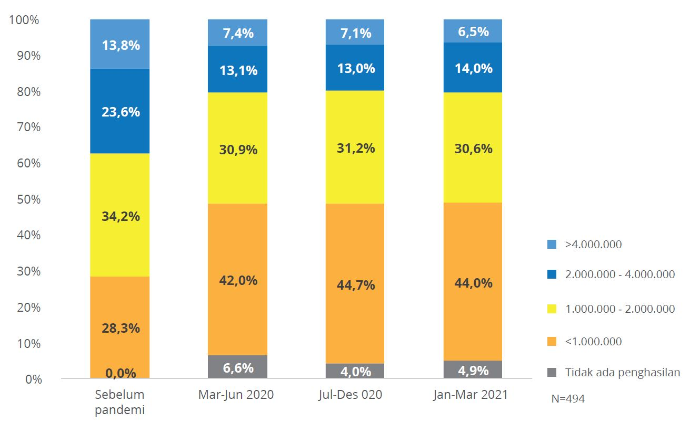

Efek penurunan pendapatan yang signifikan tampaknya sedikit lebih tinggi di antara responden laki-laki daripada perempuan, dengan masing-masing 38,5 persen dan 34,6 persen. Namun, mengingat pendapatan pekerja perempuan sebelum pandemi lebih rendah daripada laki-laki, selama pandemi mereka masih tetap memperoleh pendapatan yang lebih rendah.

Gambar 11 menunjukkan bahwa sebelum pandemi, lebih sedikit pekerja perempuan yang berpenghasilan diatas dua juta per bulan (30,7 persen) dibandingkan dengan laki-laki (40,5 persen). Dengan efek pandemi, pada periode Maret-Juni 2020, hanya 19,9 persen pekerja perempuan berpenghasilan lebih dari dua juta per bulan dibandingkan dengan 20,4 persen di antara rekan laki-lakinya.

Gambar 11: Tingkat Pendapatan Sebelum Pandemi dan Periode Maret-Juni 2020 (Berdasarkan Gender)

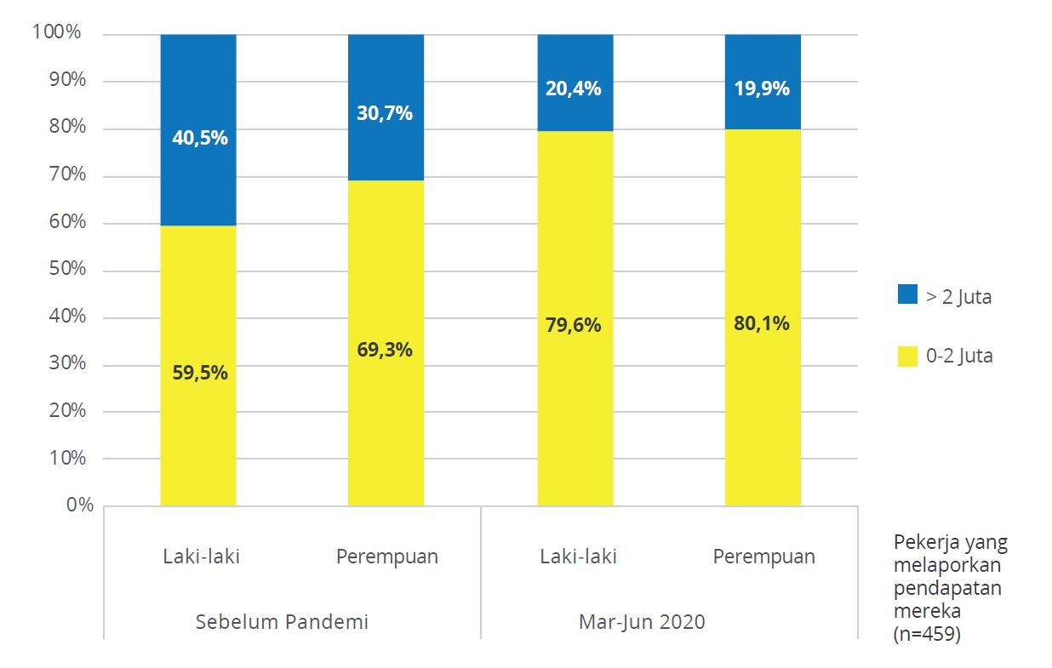

Penurunan pendapatan cukup signifikan, karena hanya 16,4 persen dari responden yang mengalami penurunan (6,1 persen pekerja) dapat kembali sepenuhnya memulihkan penghasilan mereka pada Maret 2021, dan 6,4 persen (2,4 persen pekerja) dapat memulihkan sebagian penghasilan mereka (Gambar 12)5F5F5F[6]. Sisanya 77,2 persen dari yang mengalami penurunan pendapatan (28,8 persen dari semua pekerja) terus mengalami penurunan pendapatan yang kronis hingga Maret 2021 (Gambar 12). Delapan persen pekerja sepenuhnya kehilangan pendapatan setidaknya dalam satu periode pandemi6F6F6F[7], dan, seperti yang ditunjukkan pada Gambar 10, hampir 5 persen responden tetap tidak berpenghasilan hingga periode Januari-Maret 2021.

Gambar 12: Pekerja Mengalami Pengurangan Pendapatan yang Signifikan dan Pemulihan Pendapatan pada Akhir Periode Survei

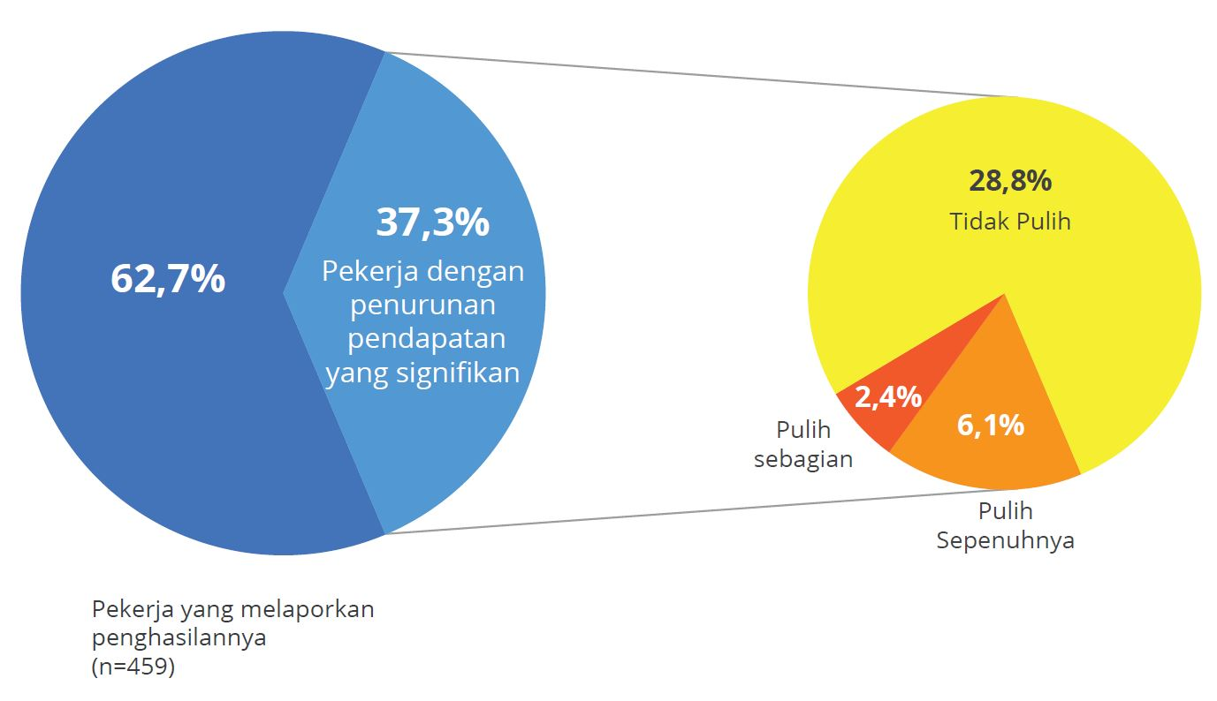

Mayoritas responden (86 persen) melaporkan mengalami kesulitan dalam memenuhi kebutuhan pokok selama masa pandemi, mulai dari sedikit kesulitan hingga tidak mampu sama sekali (Tabel 1)7F7F7F[8]. Kesulitan seperti itu terkait dengan berkurangnya hari kerja dan penurunan tingkat pendapatan.

Tabel 1: Responden Melaporkan Kesulitan Penyediaan Kebutuhan (Berdasarkan Tingkat Kesulitan)

|  |  |  |
| --- | --- | --- |
| Tingkat Kesulitan | n | % |
| Tidak ada kesulitan | 229 | 14,3% |
| Sedikit Kesulitan | 421 | 26,4% |
| Cukup Kesulitan | 470 | 29,4% |
| Banyak Kesulitan | 442 | 27,7% |
| Tidak mampu | 35 | 2,2% |
| Total | **1.597** | **100%** |

Responden yang melaporkan pendapatan rumah tangga di bawah 1 juta per bulan memiliki kesulitan paling besar dalam memenuhi kebutuhan dasar (Gambar 13). Seperti yang diperkirakan, lebih dari 70 persen responden yang melaporkan penurunan pendapatan yang signifikan juga mengalami kesulitan dalam memenuhi kebutuhan dasar. Namun yang juga penting adalah bahwa lebih dari 50 persen dari mereka yang tidak mengalami penurunan pendapatan signifikan pun masih mengalami kesulitan dalam memenuhi kebutuhan pokok (Gambar 14). Ini menunjukkan bahwa, bahkan responden yang cukup beruntung memiliki pendapatan yang relatif stabil juga berada dalam situasi ekonomi yang sulit (lihat Satriana, 2020). Penting untuk diingat bahwa penyandang disabilitas memiliki pengeluaran lebih dibanding non disabilitas, dan memiliki tingkat kemiskinan tinggi sejak sebelum pandemi. Dengan demikian mereka menghadapi kesulitan ekonomi lebih besar ketika terjadi guncangan saat krisis dan setelahnya (Satriana et.al., 2021).

Gambar 13: Kesulitan Mencukupi Kebutuhan Menurut Tingkat Pendapatan Rumah Tangga (Januari-Maret 2021)

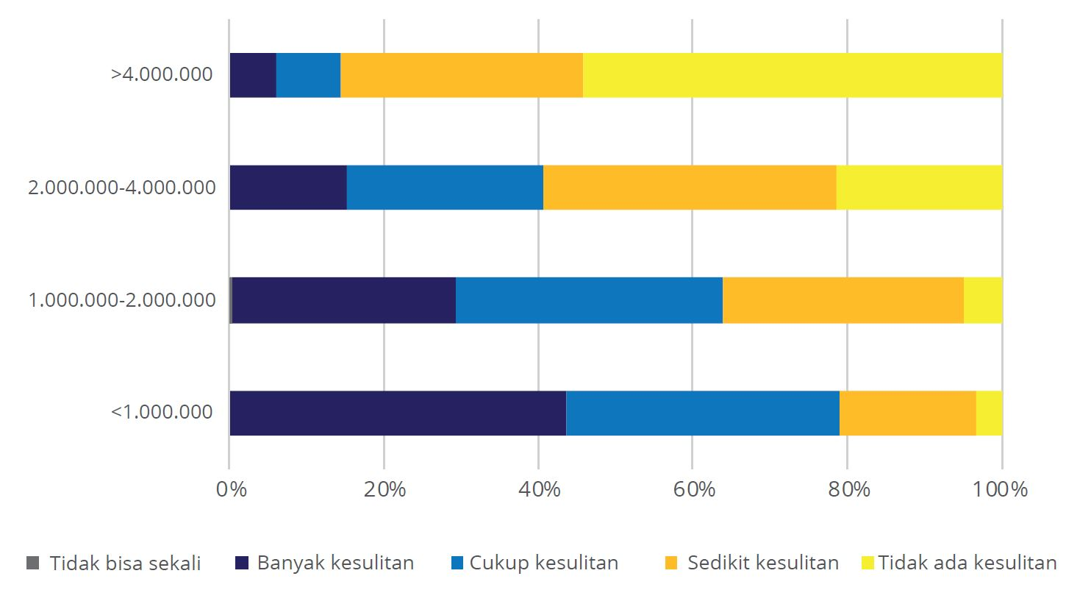

Gambar 14: Kesulitan Membiayai Kebutuhan dan Pengurangan Pendapatan

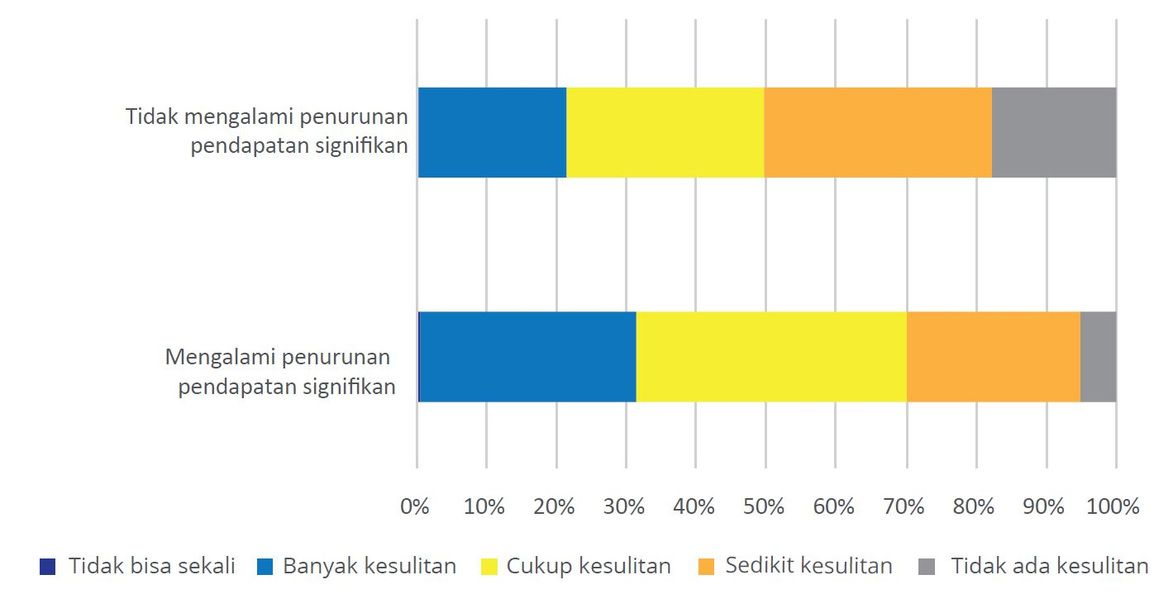

Responden menyatakan bahwa bantuan dari kerabat, diikuti oleh bantuan dari pemerintah, merupakan bantuan paling besar dalam mengatasi kesulitan memenuhi kebutuhan dasar (Gambar 15). Strategi mengatasi masalah (*coping strategy*) umum lainnya termasuk mengurangi konsumsi, menarik tabungan, berhutang dan menjual barang atau aset.

Sebagaimana dibahas lebih mendalam dalam penelitian kualitatif sebelumnya (Satriana, et.al., 2021), penurunan konsumsi berdampak pada pengeluaran umum, seperti makanan, maupun pengeluaran khusus disabilitas seperti terapi dan suplemen makanan khusus.

Mengurangi konsumsi adalah mekanisme penanggulangan yang umum di antara semua orang yang mengalami kesulitan dalam membeli kebutuhan dasar, menarik tabungan lebih umum di antara mereka yang mengalami sedikit kesulitan. Hal ini kemungkinan karena mereka yang mengalami banyak kesulitan dalam memenuhi kebutuhan dasar cenderung berada dalam situasi keuangan yang lebih buruk dan tidak lagi memiliki tabungan untuk ditarik. Meminjam dan menjual barang adalah strategi yang digunakan oleh sejumlah kecil responden, terutama yang memiliki banyak kesulitan membeli makanan, yang menunjukkan bahwa cara ini adalah pilihan terakhir. Temuan ini konsisten dengan studi kuantitatif kami sebelumnya.

Gambar 15: Strategi Mengatasi Masalah bagi Responden yang Kesulitan Memenuhi Kebutuhan Pokok

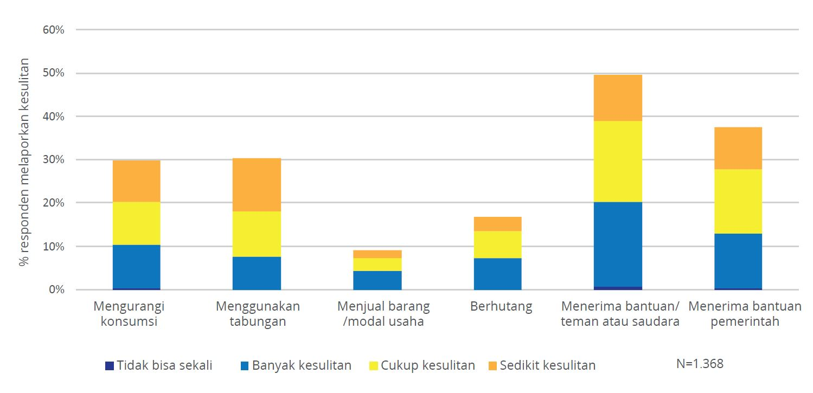

# 

# Dampak COVID-19 Terhadap Akses Layanan bagi Penyandang Disabilitas

Sebagian besar responden mengalami gangguan akses layanan selama pandemi, yang semakin membatasi akses mereka ke layanan kesehatan, pendamping disabilitas, dan alat bantu (Gambar 16). Alasan terputusnya layanan antara lain faktor dari sisi permintaan (seperti keterjangkauan yang lebih rendah karena penurunan pendapatan) dan sisi penawaran (penutupan/pembatasan fasilitas kesehatan, tidak tersedianya asisten/pendamping disabilitas karena pembatasan kontak), serta tidak bisa mendapatkan bantuan dari orang lain karena pemberlakuan jarak fisik.

Di antara responden yang rutin menggunakan layanan kesehatan, lebih dari 60 persen mengalami kesulitan mengakses layanan kesehatan selama pandemi. Sekitar 7 persen melaporkan bahwa mereka tidak dapat memperoleh layanan sama sekali (Gambar 16). Sekitar 10 persen responden yang biasanya menggunakan layanan kesehatan melaporkan bahwa penyedia layanan kesehatan harus ditutup atau berhenti memberikan layanan yang dibutuhkan pada beberapa lokasi selama pandemi (Gambar 17).

Akses ke pendamping disabilitas juga telah terganggu, karena persyaratan jarak fisik berarti banyak pendamping tidak lagi mampu atau mau bekerja selama pandemi. Sebagian besar pekerjaan pendamping disabilitas membutuhkan kontak dekat dengan klien, sehingga membuat dan menempatkan klien dan asisten pada risiko paparan COVID-19. Lebih dari 65 persen responden yang membutuhkan pendamping disabilitas melaporkan bahwa mereka mengalami kesulitan mendapatkan pendamping, dengan hampir 10 persen melaporkan bahwa hal itu tidak mungkin dilakukan sama sekali (Gambar 16)8F8F8F[9]. Ketika ditanya alasan kesulitan tersebut, 19 persen menyebutkan bahwa pendamping disabilitas berhenti bekerja karena pandemi (Gambar 17).

Gambar 16: Tingkat Kesulitan Penyandang Disabilitas Mengakses Layanan Selama Pandemi

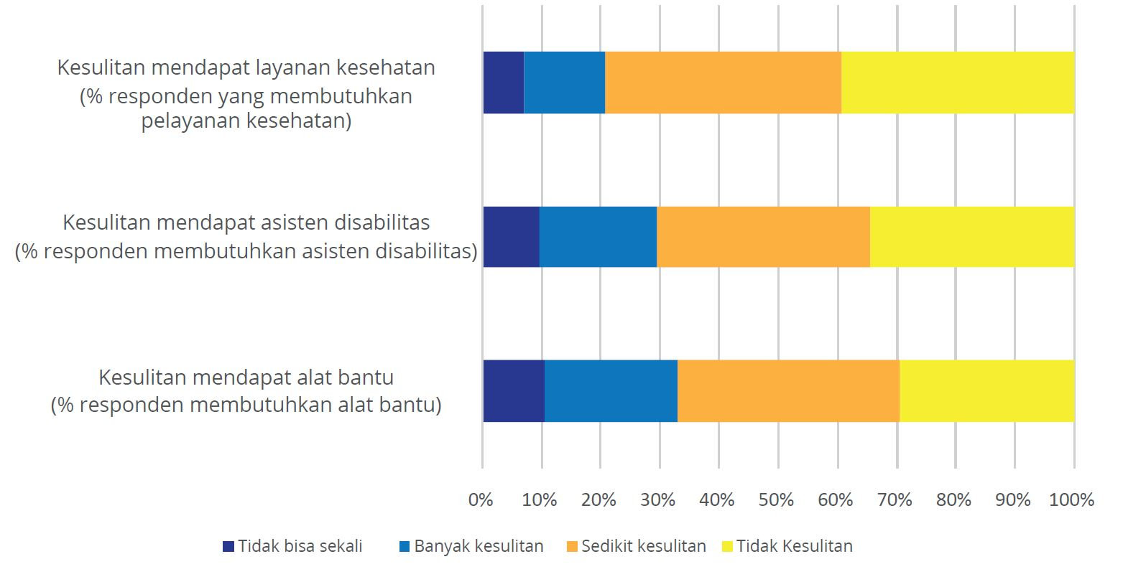

Gambar 17: Penyebab Gangguan Akses Layanan Selama Pandemi

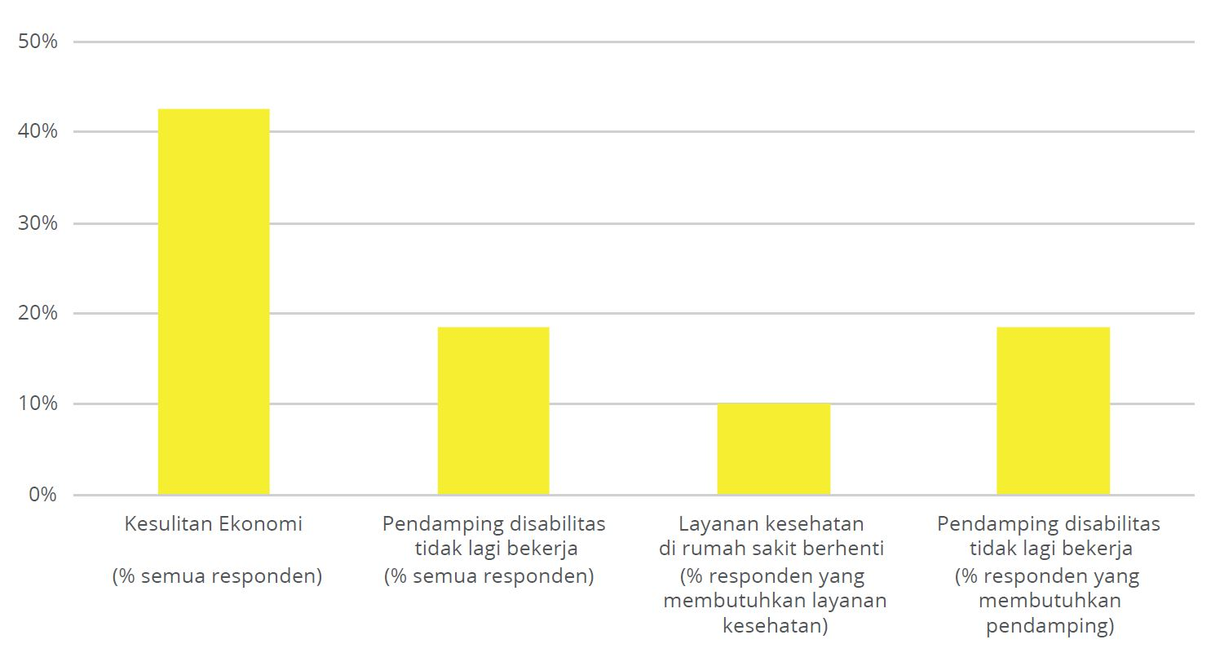

Akses ke alat bantu bagi penyandang disabilitas telah dibatasi bahkan sebelum pandemi, dan tampak semakin memburuk selama pandemi. Sekitar separuh (50,5 persen) responden mengaku membutuhkan alat bantu untuk melakukan aktivitas sehari-hari. Namun, banyak yang tidak memiliki alat bantu yang dibutuhkan, sehingga tidak dapat melakukan aktivitas sehari-hari secara optimal. Misalnya, dari 182 responden yang membutuhkan kursi roda untuk melakukan aktivitas sehari-hari, hanya 124 responden yang memiliki kursi roda (68 persen).

Selanjutnya, hanya 35 persen responden yang membutuhkan alat bantu dengar yang memiliki alat tersebut. Jumlah penyandang disabilitas yang menggunakan alat bantu yang dibutuhkan dan digunakan jumlahnya lebih sedikit lagi, karena beberapa responden melaporkan memiliki alat bantu yang sudah usang, rusak atau tidak sesuai (Gambar 18).

Alasan paling umum tidak memiliki alat bantu tersebut adalah karena harga yang dirasa mahal dan tidak tersedianya alat tersebut di daerah mereka (bahkan sebelum pandemi) dan keadaan tersebut semakin sulit selama pandemi. Ada 42 persen responden yang membutuhkan alat bantu mengatakan harganya terlalu mahal dan 12 persen menyebutkan bahwa perangkat yang dibutuhkan tidak tersedia di wilayah mereka (Gambar 19).

Keterbatasan akses ke alat bantu semakin diperparah oleh pandemi karena pendapatan turun (sehingga keterjangkauan juga turun) dan seperti yang dibahas pada Bagian 6 di bawah, penyediaan alat bantu melalui program perlindungan sosial tampaknya telah berkurang selama pandemi karena perubahan dalam pelaksanaan program.

Gambar 18: Kepemilikan Alat Bantu pada Responden yang Membutuhkannya untuk Melakukan Aktivitas Sehari-Hari

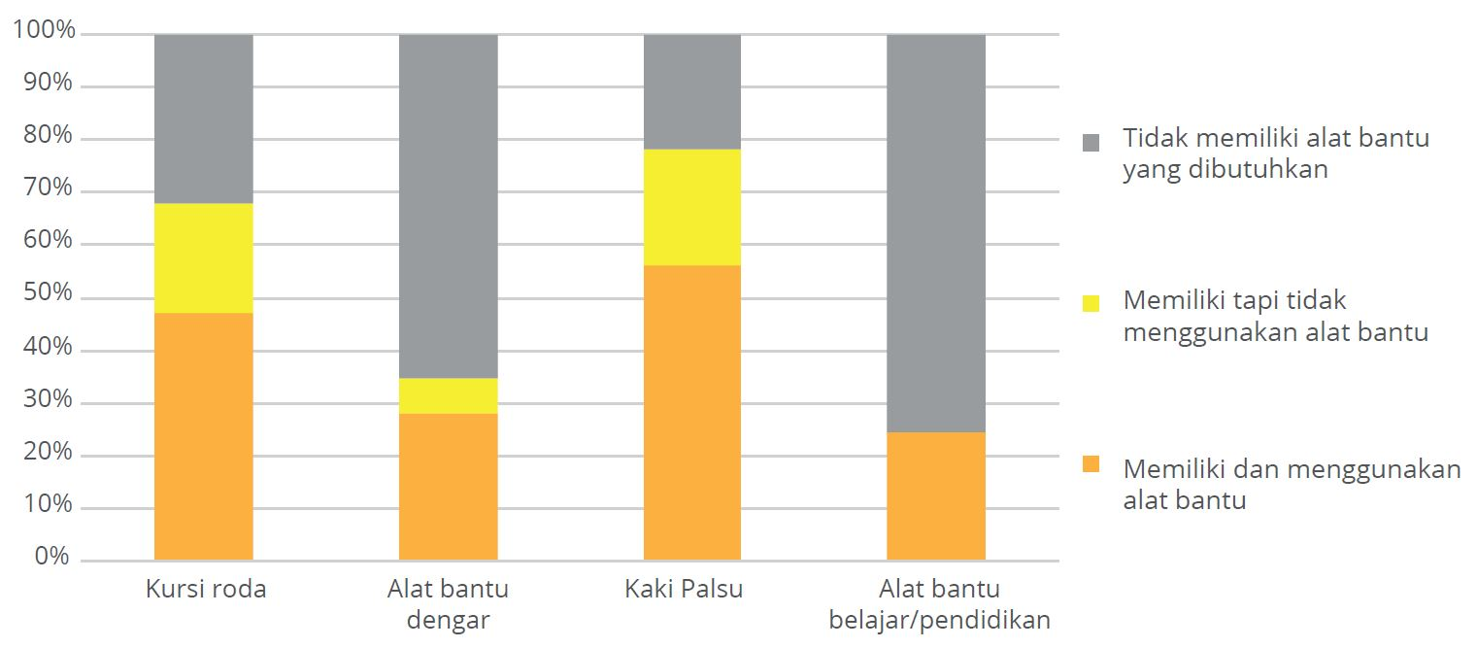

Gambar 19: Alasan Tidak Memiliki atau Menggunakan Alat Bantu yang Dibutuhkan

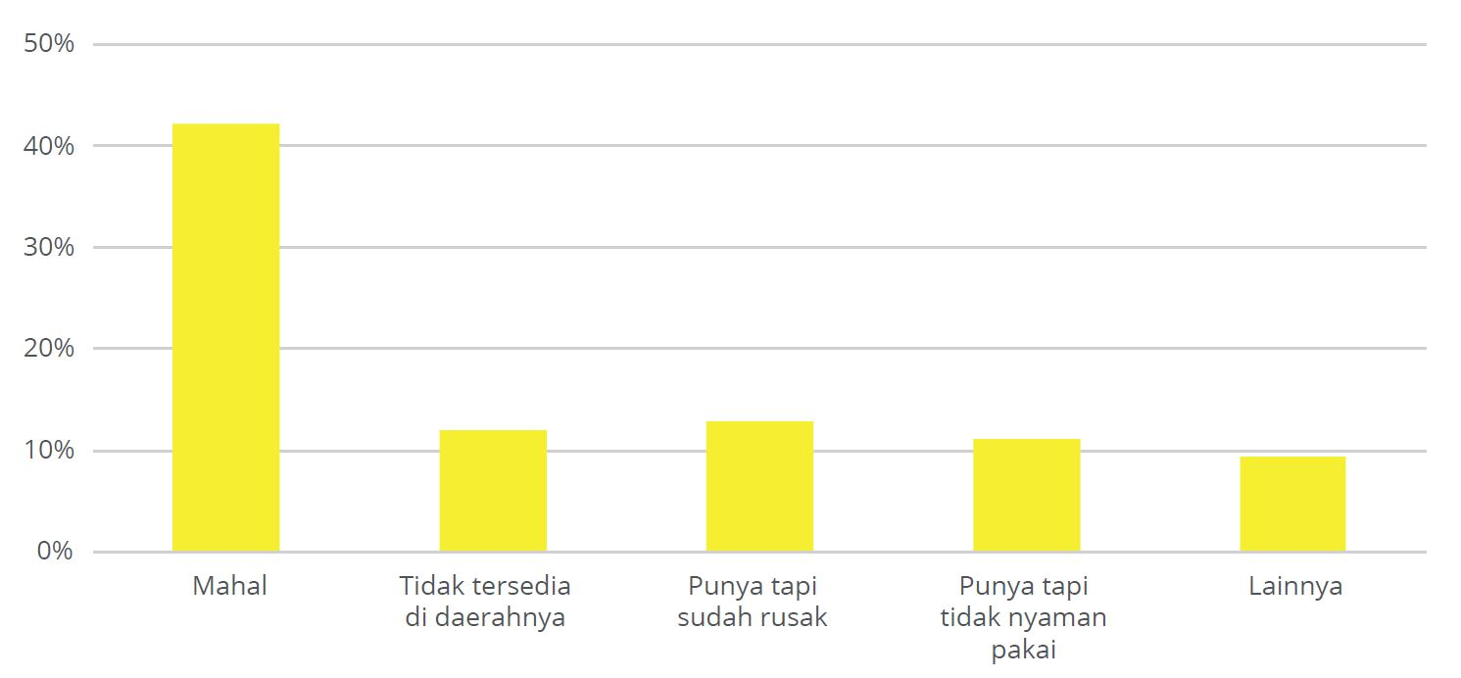

# 

# Akses Pendidikan Bagi Penyandang Disabilitas Selama Pandemi

Pandemi COVID-19 berdampak lebih berat pada siswa penyandang disabilitas, yang sudah mengalami keterbatasan dalam kehidupan sosial dan pendidikan sebelum pandemi (UNESCO 2020a). Data Susenas 2020 menunjukkan bahwa 31 persen anak-anak penyandang disabilitas antara usia 13 hingga 15 tahun putus sekolah dibandingkan dengan hanya 7 persen anak-anak non disabilitas pada kelompok usia yang sama (BPS 2020). Survei kami mengkonfirmasi bahwa kesulitan dalam berpartisipasi dalam pendidikan selama pandemi ada dua: (i) masalah yang berkaitan dengan disabilitas seperti kurangnya aksesibilitas dalam pembelajaran jarak jauh dan tidak tersedianya alat bantu belajar dan asisten belajar; dan (ii) berkurangnya kemampuan membiayai pendidikan karena keluarga mereka mengalami kesulitan keuangan akibat COVID-19.

Media pembelajaran jarak jauh sebagai akibat dari penutupan sekolah telah menjadi tantangan bagi banyak siswa penyandang disabilitas. Pada Januari-Maret 2021, separuh dari responden pelajar mengalami beberapa kesulitan, banyak kesulitan atau tidak dapat mengikuti pembelajaran online. Tiga puluh persen lainnya dilaporkan mengalami sedikit kesulitan, dan hanya 20 persen yang melaporkan tidak mengalami kesulitan. Angka ini tetap konsisten jika dibandingkan dengan survei kuantitatif pertama pada April 2020, di mana 20 persen siswa melaporkan tidak ada kesulitan mengikuti pembelajaran jarak jauh (Jaringan OPD untuk Respons COVID-19 yang Inklusif, 2020).

Siswa penyandang disabilitas ganda mengalami pembelajaran online paling sulit, dengan hampir tiga perempat melaporkan beberapa kesulitan, banyak kesulitan atau tidak dapat mengikuti kegiatan pembelajaran jarak jauh (Gambar 20). Siswa dengan disabilitas intelektual dan disabilitas pendengaran juga melaporkan tingkat kesulitan yang tinggi, dengan lebih dari setengahnya melaporkan beberapa kesulitan, banyak kesulitan, atau tidak dapat mengikuti kegiatan pembelajaran jarak jauh. Seperti yang ditunjukkan pada Gambar 6 sebelumnya, responden dengan disabilitas ganda dan disabilitas intelektual sudah memiliki hambatan pendidikan yang paling besar bahkan sebelum pandemi, sehingga gangguan lebih lanjut dalam partisipasi mereka dalam pendidikan akan menempatkan mereka pada situasi yang sangat dirugikan. Siswa dengan disabilitas fisik dan disabilitas penglihatan tampaknya memiliki dampak yang lebih kecil, meskipun pada kedua kelompok ini proporsi yang melaporkan mengalami beberapa kesulitan, banyak kesulitan dan tidak dapat mengikuti pembelajaran jarak jauh masih di atas 40 persen9F9F9F[10].

Gambar 20: Tingkat Kesulitan Mengikuti Pembelajaran Jarak Jauh Responden Pelajar (Berdasarkan Jenis Disabilitas)

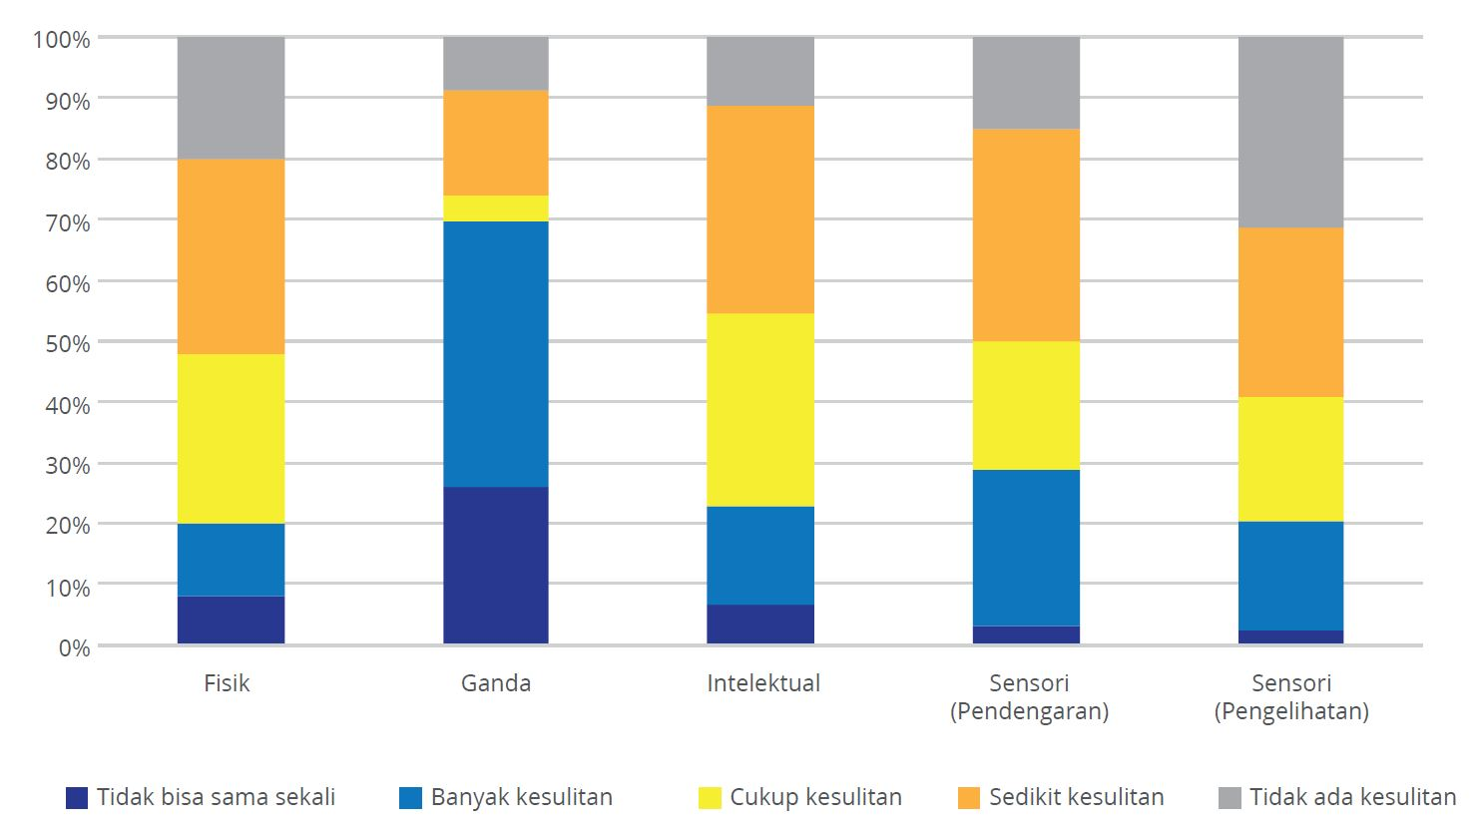

Hambatan terbesar untuk mengikuti pembelajaran jarak jauh, seperti yang ditunjukkan pada Gambar 21, meliputi keterbatasan peralatan/teknologi (51 persen), keterbatasan akses materi, seperti buku teks, tutorial online dan instruksi video (42 persen), dan kesulitan memahami penyampaian oleh guru (41 persen).

Gambar 21: Alasan Kesulitan Mengikuti Pembelajaran Jarak Jauh Bagi Responden Siswa

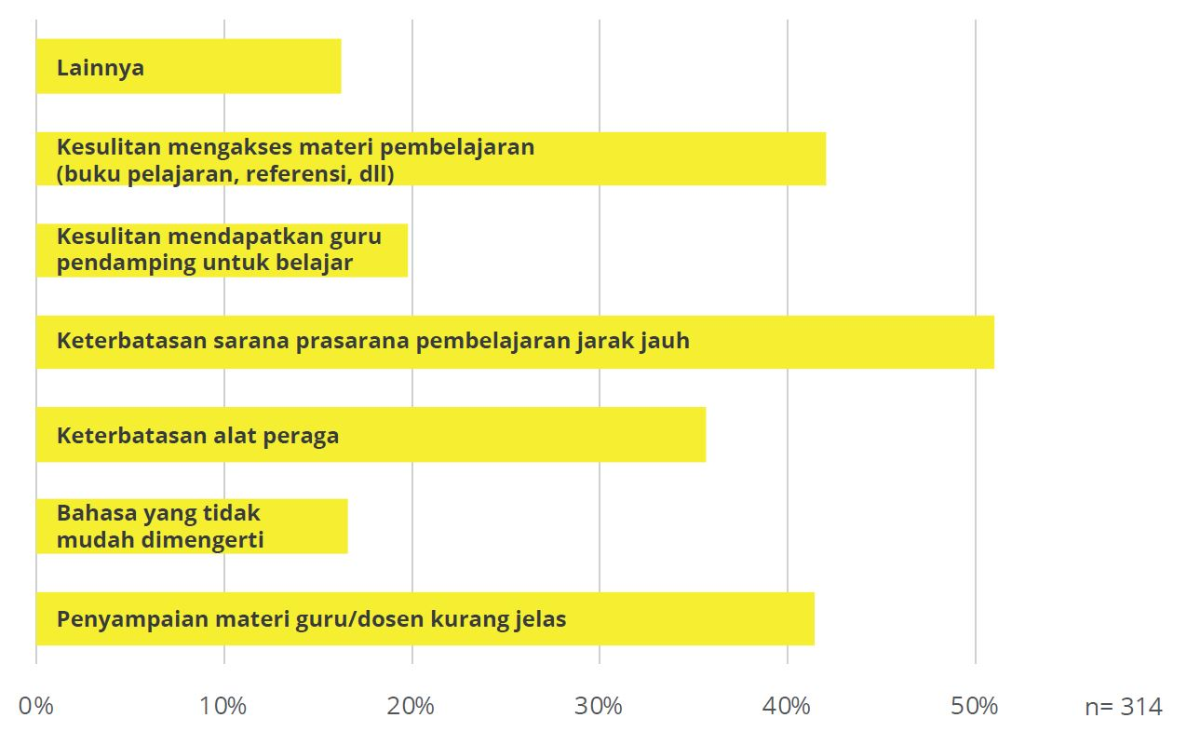

Meskipun penggunaan teknologi informasi dan komunikasi secara umum telah meningkat sejak awal pandemi, siswa penyandang disabilitas masih menghadapi berbagai hambatan serta kemajuan yang belum merata antar siswa dengan berbagai ragam disabilitas. Gambar 22 menunjukkan bahwa proporsi siswa yang sering atau selalu menggunakan platform pertemuan digital untuk tujuan pendidikan meningkat dari 15 persen sebelum pandemi menjadi sekitar 40 persen selama pandemi. Meskipun hal ini menunjukkan kemajuan, angka tersebut juga menunjukkan bahwa pada Januari-Maret 2021, 30 persen siswa penyandang disabilitas masih belum pernah menggunakan teknologi tersebut untuk kegiatan pendidikan, dan 30 persen lainnya masih jarang menggunakannya. Kemajuan dalam penggunaan komunikasi digital paling lambat di kalangan siswa dengan disabilitas intelektual dan disabilitas ganda (Gambar 23)10F10F10F[11].

Gambar 22: Penggunaan Platform Pertemuan Digital pada Siswa Penyandang Disabilitas

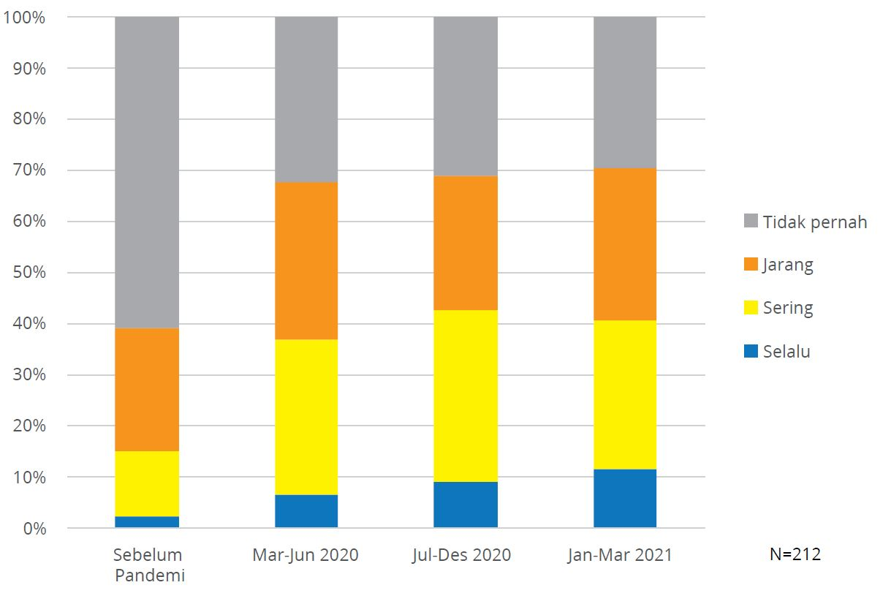

Gambar 23: Perubahan Penggunaan Platform Pembelajaran Digital untuk Siswa (Berdasarkan Jenis Disabilitas)

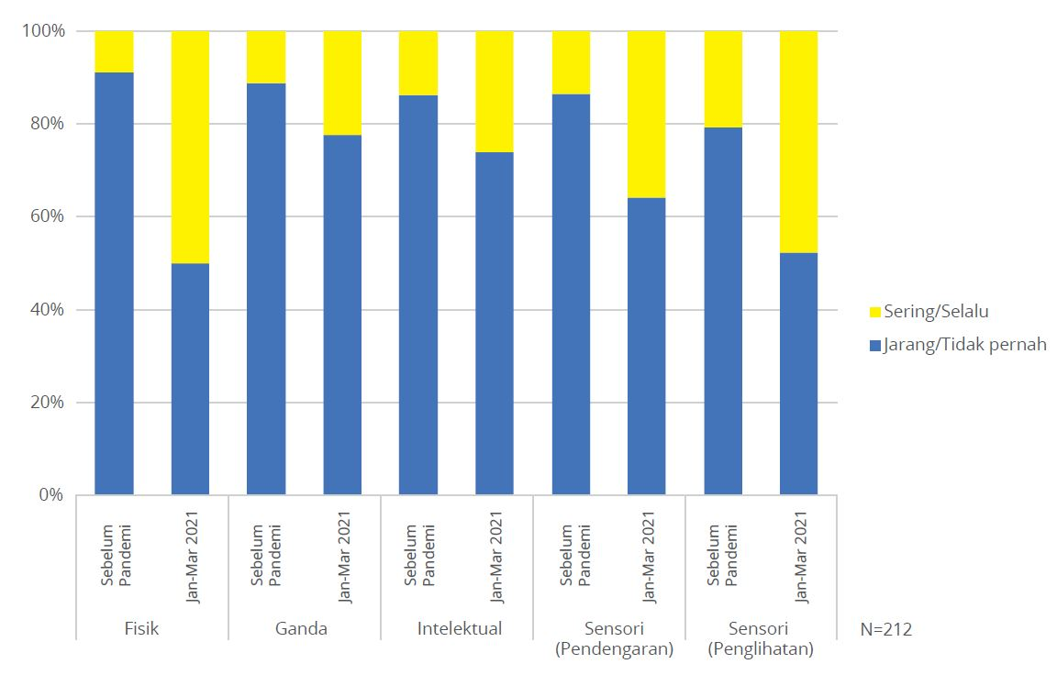

Pandemi juga memperburuk akses pendidikan siswa karena kesulitan ekonomi dan tidak tersedianya layanan lain. Dari sisi keuangan, menunjukkan peningkatan kesulitan dalam membayar uang sekolah atau perlengkapan sekolah sejak pandemi (Gambar 24).

Selanjutnya, sebagai akibat dari pembatasan jarak fisik *(physical distancing)* dan pembatasan mobilitas, siswa yang membutuhkan pendamping belajar untuk mengikuti pendidikan semakin sulit mendapatkan layanan tersebut (Gambar 25).

Gambar 24: Tingkat Kesulitan Membayar SPP dan Perlengkapan Sekolah

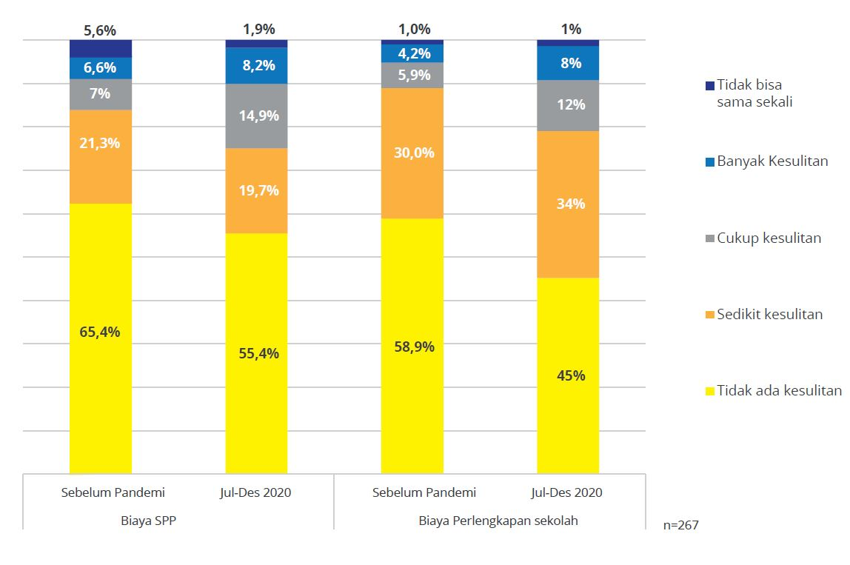

Gambar 25: Tingkat Kesulitan Mendapatkan Pendamping Belajar

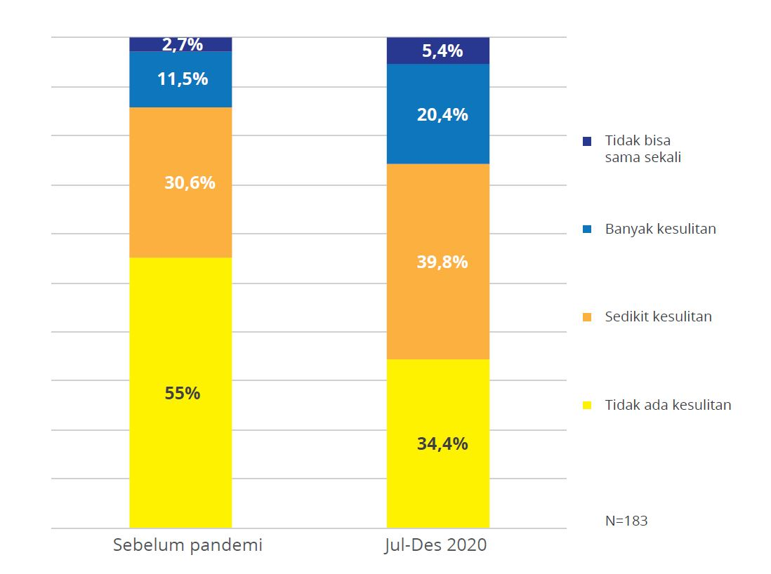

# 

# Cakupan Perlindungan Sosial di Masa Pandemi COVID-19

Meskipun merupakan kelompok yang sangat rentan, perlindungan sosial dari Pemerintah Pusat untuk penyandang disabilitas sebelum pandemi sangat terbatas. Sebelum pandemi, perlindungan sosial yang ditujukan untuk penyandang disabilitas hanya mencakup sekitar 5 persen penyandang disabilitas berat,11F11F11F[12] sehingga sebagian besar tidak mendapat perlindungan. Program bantuan sosial reguler bagi penyandang disabilitas utama terdiri dari dua program bantuan tunai – Asistensi Sosial Penyandang Disabilitas (ASPD), Program Keluarga Harapan (PKH), dan program asuransi sosial Badan Penyelenggara Jaminan Sosial Ketenagakerjaan (BPJS-TK). Selain cakupan yang terbatas, jumlah manfaat yang diterima oleh penyandang disabilitas juga relatif rendah terutama apabila kita mempertimbangkan biaya ekstra yang ditanggung oleh penyandang disabilitas (lihat Satriana et.al., 2021).

Dalam merespon krisis COVID-19, Pemerintah Pusat memperkenalkan serangkaian kebijakan perlindungan sosial COVID-19 yang terdiri dari program baru maupun perluasan secara vertikal (dengan tambahan penerima baru) dan horizontal (peningkatan manfaat) selama krisis COVID-19. Program bantuan sosial dan program ketenagakerjaan yang diluncurkan di Indonesia dalam merespon COVID-19 (sampai dengan Februari 2021), dapat dilihat pada lampiran 1.

Cakupan perlindungan sosial bagi penyandang disabilitas meningkat signifikan dengan diterapkannya perlindungan sosial respons COVID-19. Sementara hanya 28 persen responden yang menerima salah satu program perlindungan sosial utama pemerintah sebelum pandemi, proporsinya meningkat menjadi 48 persen selama pandemi12F12F12F[13]. Program-program utama pemerintah yang dicakup dalam survei adalah yang tercantum dalam Gambar 26. Periode penerimaan bantuan program perlindungan sosial yang tercakup dalam analisis ini adalah (i) sebelum pandemi; (ii) Maret-Juni 2020; dan (iii) Juli-Desember 202013F13F13F[14].

Cakupan program perlindungan sosial meningkat hampir dua kali lipat antara periode sebelum pandemi dan periode Juli-Desember 2020. Hal ini terutama disebabkan oleh peluncuran program perlindungan sosial COVID-19 baru termasuk: (i) BST nasional, (ii) BLT-DD, (iii) Subsidi telepon/internet untuk pelajar, (iv) program pencari kerja Prakerja, (v) subsidi upah BPJS-TK untuk pekerja formal, (vi) subsidi usaha kecil, dan (vii) penangguhan pembayaran kredit (Gambar 26).

Perluasan yang cepat dari program perlindungan sosial yang ada juga menyebabkan peningkatan cakupan yang signifikan di antara penyandang disabilitas. Ini termasuk program Sembako (sebelumnya BPNT) dan subsidi listrik yang sebelumnya tersedia untuk sebagian kecil rumah tangga dalam DTKS. Cakupan perlindungan sosial di antara responden tertinggi pada periode Juli-Desember 2020. Sementara sebagian besar program COVID-19 dimulai pada periode Maret-Juni 2020, banyak dari mereka secara bertahap berkembang hanya untuk mencapai target penerima manfaat maksimum di periode Juli-Desember 2020. Program lain, seperti subsidi upah BPJS-TK, baru dimulai pada periode Juli-Desember 2020.

Gambar 26: Jumlah Responden yang Melaporkan Telah Menerima Program Perlindungan Sosial Utama Pemerintah

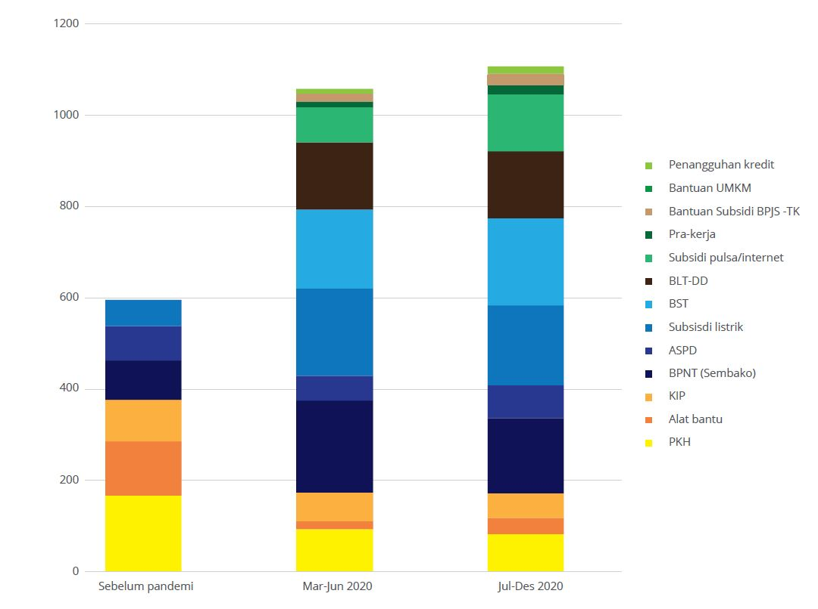

Program dengan cakupan penyandang disabilitas tertinggi antara lain BST (12 persen), subsidi listrik (11 persen) dan BPNT/Sembako (10,3 persen) (Gambar 27). Prakerja, penangguhan pembayaran kredit, dan bantuan usaha memberikan cakupan terkecil masing-masing sebesar 1,3 persen, 1 persen, dan 0,2 persen. Komposisi program terbesar sedikit berbeda dengan cakupan program pada masyarakat umum dimana program Sembako memiliki cakupan terbesar 20 juta rumah tangga, PKH menempati peringkat kedua dengan 10 juta rumah tangga, dan BST menempati peringkat ketiga dengan 9 juta rumah tangga.

Seperti yang ditemukan dalam studi kualitatif kami sebelumnya (Satriana, et.al., 2021), BST cenderung lebih tinggi di antara penyandang disabilitas karena memiliki alokasi khusus untuk penyandang disabilitas dengan menggunakan daftar disabilitas Kementerian Sosial (SIM PD). Di sisi lain, program terkait ketenagakerjaan seperti prakerja, penangguhan pembayaran kredit, dan bantuan usaha sangat rendah di antara penyandang disabilitas. Rendahnya cakupan kemungkinan karena rendahnya jumlah penyandang disabilitas di pasar tenaga kerja. Namun, bahkan di antara para penyandang disabilitas di pasar tenaga kerja, program-program tersebut tidak begitu dikenal karena kurangnya sosialisasi dan strategi komunikasi untuk menjangkau pekerja penyandang disabilitas (Satriana, et.al., 2021). Meskipun banyak pekerja penyandang disabilitas yang memiliki usaha kecil (lihat bab 2 diatas), jumlah yang menerima bantuan UMKM masih sangat rendah.

Gambar 27: Cakupan Program Perlindungan Sosial Utama Pemerintah bagi Penyandang Disabilitas (Juli-Desember 2020)

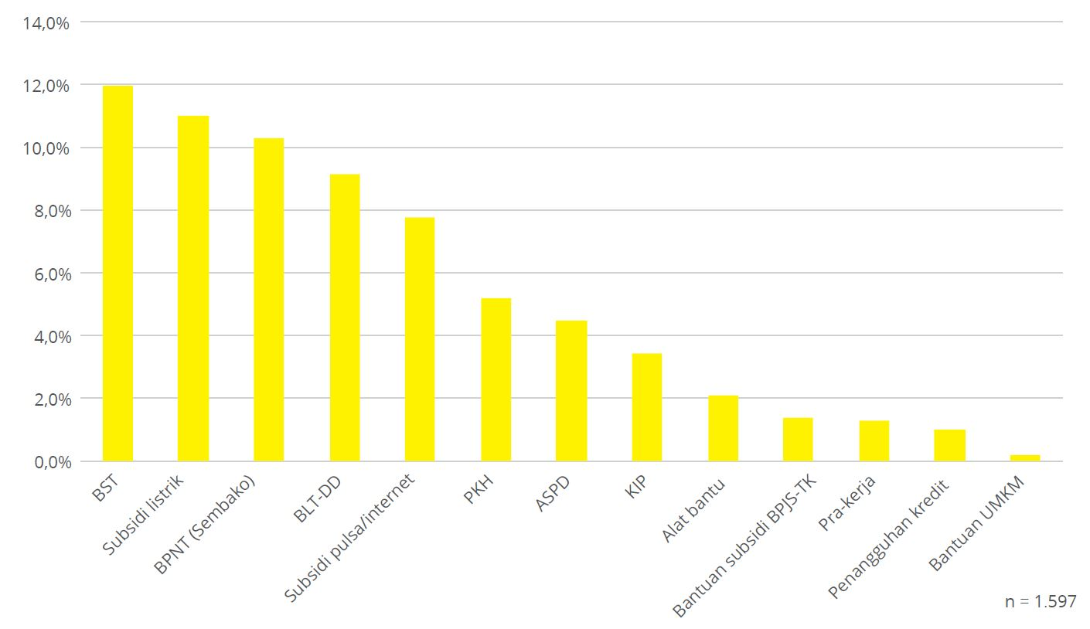

Jumlah penerima Program Sembako di kalangan rumah tangga penyandang disabilitas meningkat lebih dari dua kali lipat dari 87 responden (5,4 persen) sebelum pandemi menjadi 202 responden (12,6 persen) pada periode Maret hingga Juni 2020. Penerima subsidi listrik meningkat lebih dari tiga kali lipat dari 57 responden (3,6 persen) menjadi 191 responden (12 persen) dalam rentang waktu yang sama (Gambar 28).

Namun, program perlindungan sosial reguler bagi penyandang disabilitas masih tertinggal dalam cakupannya selama pandemi. Ini termasuk bantuan tunai bersyarat PKH, bantuan tunai ASPD14F14F14F[15] untuk penyandang disabilitas, dan pemberian bantuan alat bantu dari Kemensos (Gambar 28).

Jumlah responden yang menerima bantuan alat bantu turun dari 120 (8 persen) sebelum pandemi menjadi hanya 18 responden (1 persen) pada Maret-Juni 2020 dan 34 responden (2 persen) pada Juli-Desember 2020. Penyediaan alat bantu yang terhenti selama pandemi karena pembatasan mobilitas, pengurangan kontak antara pekerja sosial atau staf dinas sosial dengan penyandang disabilitas, serta prioritas ulang program, karena sumber daya keuangan dan manusia dialihkan untuk mendukung respons COVID-19. Konsisten dengan temuan kami, penyediaan alat bantu dari Kemensos pada tahun 2020 turun menjadi lebih dari sepersepuluh dari penyediaan bantuan pada tahun 201915F15F15F[16].

Meskipun PKH meningkatkan jumlah penerima manfaat secara keseluruhan selama pandemi, perluasan ini tidak termasuk lansia dan penyandang disabilitas. Pengurangan penyandang disabilitas sebagai penerima manfaat PKH sebagian dapat dijelaskan dengan kebijakan pemerintah yang diperkenalkan di awal tahun 2020 yang membatasi jumlah lansia dan penyandang disabilitas maksimal 1 orang per keluarga. Sebelum revisi kebijakan ini, keluarga PKH menerima tambahan Rp 200.000 per bulan untuk setiap anggota rumah tangga penyandang disabilitas, tanpa batasan. Di tingkat nasional, perubahan kebijakan ini mengakibatkan berkurangnya 6.641 penyandang disabilitas penerima PKH atau 6,1 persen penerima PKH dalam kategori disabilitas, dan 2.084.801 orang lanjut usia atau 65,6 persen pada kategori lanjut usia (PKAKN 2020)16F16F16F[17].

ASPD tidak mengalami pengurangan penerima manfaat secara keseluruhan, tetapi masalah manajemen dan implementasi internal menyebabkan fluktuasi yang signifikan dalam jumlah penerima manfaat selama periode survei. Sementara 75 responden (5 persen) dilaporkan telah menerima ASPD sebelum pandemi, jumlahnya turun menjadi 54 responden (3 persen) untuk Maret-Juni 2020, dan kembali menjadi 72 responden (5 persen) pada periode Juli-Desember (Gambar 28). Fluktuasi tersebut disebabkan adanya perubahan struktur program dan mekanisme pencairan pada tahun 2019-2020 yang menyebabkan keterlambatan dan terganggunya penerima manfaat dalam menerima manfaatnya. Pada tahun 2019 ASPD dikelola oleh Direktorat Rehabilitasi Sosial Penyandang Disabilitas, dan pada tahun 2020 peran ini bergeser ke Balai Besar Rehabilitasi Vokasional Penyandang Disabilitas (BBRVPD) di Cibinong. Transisi juga memerlukan perubahan dalam sistem manajemen data (Kemensos 2019; Kemensos 2020; TNP2K 2020). Meskipun jumlah penerima manfaat mungkin tetap sama, tantangan transisi ini mengakibatkan transfer menjadi tidak dapat diprediksi dan tidak dapat diandalkan selama periode yang sulit.

Gambar 28: Jumlah Penerima Manfaat Perlindungan Sosial Reguler Lintas Periode

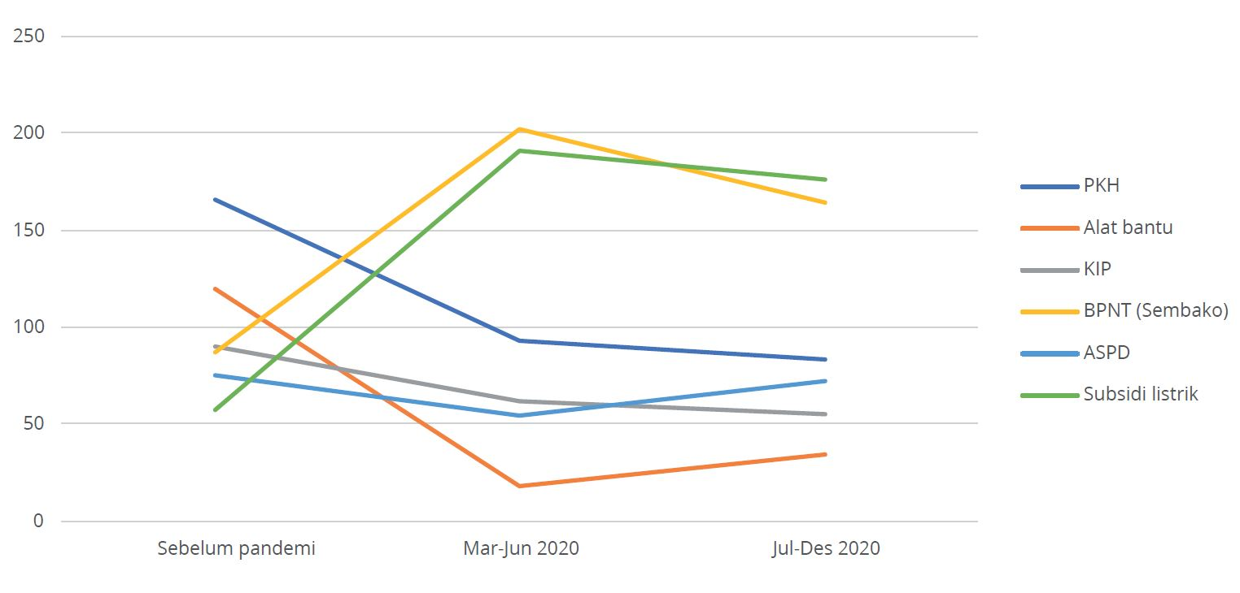

Gambar 29: Jumlah Responden Penerima Program Perlindungan Sosial COVID-19 (Periode Maret-Juni 2020 dan Juli-Desember 2020)

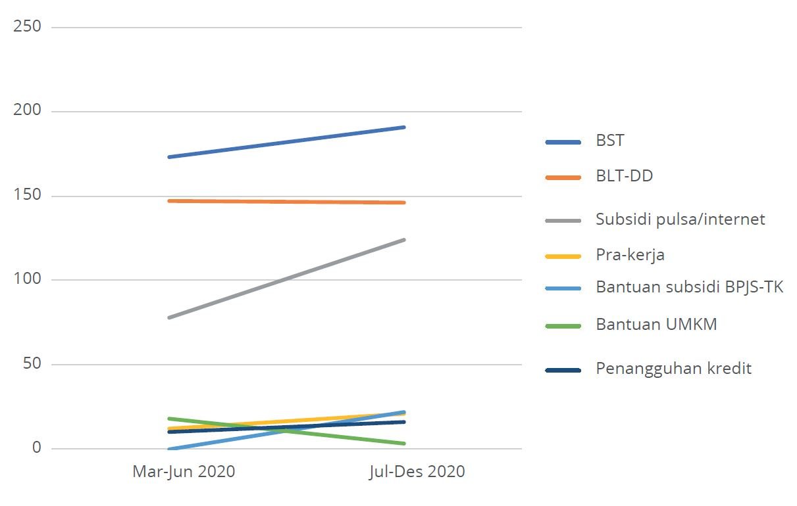

Program perlindungan sosial utama pemerintah selama pandemi lebih banyak diterima oleh responden dengan tingkat pendapatan yang lebih rendah dan responden yang mengalami penurunan pendapatan yang signifikan. Sekitar 76 persen pekerja yang berpenghasilan nol pada periode Maret – Juni 2020 menerima setidaknya satu bantuan perlindungan sosial, dibandingkan dengan 44 persen di antara mereka yang berpenghasilan lebih dari Rp 4 juta per bulan pada periode yang sama (Gambar 30). Demikian pula, pekerja yang melaporkan penurunan pendapatan yang signifikan lebih mungkin mendapat manfaat dari setidaknya salah satu program (68 persen) dibandingkan dengan pekerja yang tidak melaporkan penurunan pendapatan yang signifikan (53 Persen). Namun, ini menyiratkan masih ada kesenjangan yang mencolok antara yang termiskin dan yang paling terpengaruh secara ekonomi oleh krisis. Ketika ada 68 persen pekerja yang mengalami penurunan pendapatan masih ada 32 persen yang belum menerima bantuan pemerintah.

Gambar 30: Penerima Manfaat Program Perlindungan Sosial Pemerintah Berdasarkan Tingkat Pendapatan (Maret-Juni 2020)

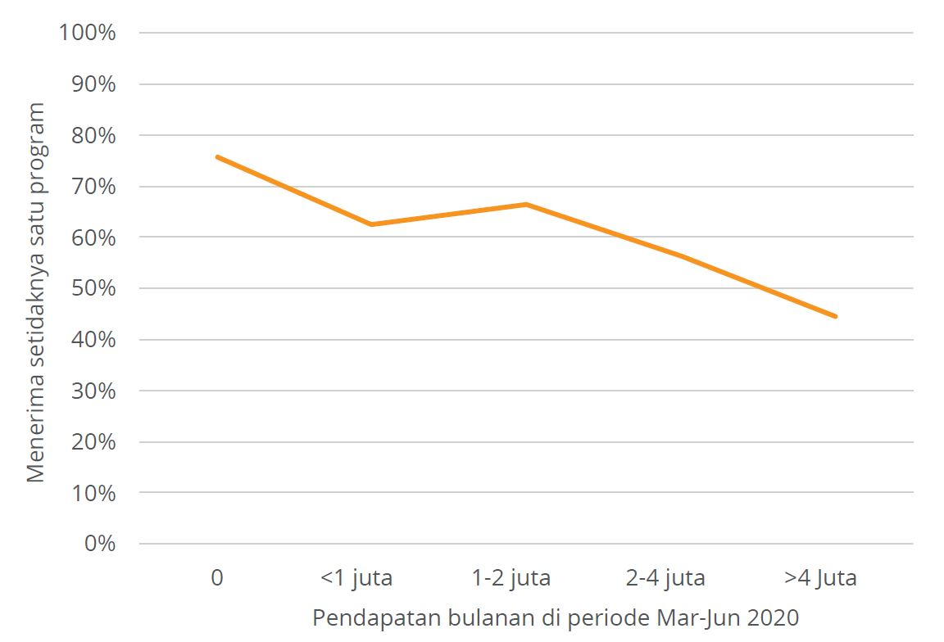

Gambar 31: Proporsi Pekerja Dengan/Tanpa Perlindungan Sosial (Berdasarkan Perubahan Pendapatan)

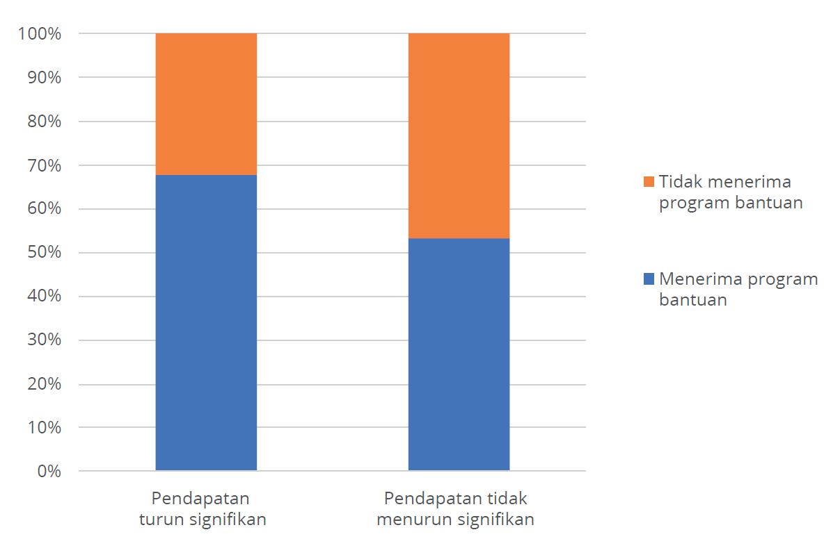

Ketika penerima manfaat mengalami pemotongan manfaat, mereka sangat jarang mengajukan pengaduan melalui jalur resmi. Tiga puluh enam responden, atau lebih dari tiga persen dari mereka yang menerima program perlindungan sosial (baik bantuan tunai maupun bantuan pangan), menerima lebih rendah dari jumlah bantuan resmi. Beberapa dari mereka menyatakan bahwa nilai atau kualitas (terutama bantuan pangan) yang diterima lebih rendah dari yang tercantum dalam program. Kelompok lain harus membayar biaya pada saat pencairan untuk “biaya transportasi atau logistik”; “biaya penyelenggara”; “biaya admin” atau biaya untuk meminta orang lain menarik manfaat atas nama mereka. Hampir semua responden tersebut tidak melakukan apa-apa terhadap keadaan tersebut meskipun ada yang kaget atau sangat kecewa. Hanya satu responden yang secara resmi melaporkan penyimpangan tersebut kepada tokoh masyarakat (ketua RT).

# 

# Kesimpulan

Sebagian besar penyandang disabilitas bekerja di sektor informal dan mengalami penurunan pendapatan yang signifikan sejak pandemi. Sebagian besar responden bekerja sebagai pekerja lepas dan menjalankan usaha kecil. Peluang menghasilkan pendapatan ini sangat terpengaruh selama tahun lalu, yang mengakibatkan sekitar 37 persen responden mengalami penurunan pendapatan yang signifikan.

Penurunan ekonomi ini menyebabkan 86 persen responden mengalami kesulitan dalam membeli kebutuhan dasar. Kondisi ini menyoroti peran penting perlindungan sosial dalam memungkinkan penyandang disabilitas menstabilkan konsumsi mereka dan menghindari metode penanganan krisis yang riskan, seperti menarik tabungan dan mengurangi konsumsi makanan.

Keterbatasan akses terhadap layanan kesehatan, alat bantu, dan pendamping disabilitas menjadi tantangan yang cukup besar bagi responden selama masa pandemi. Penutupan fasilitas kesehatan, pembatasan jarak sosial, dan berkurangnya pendapatan telah membuat akses ke layanan dukungan kesehatan utama semakin sulit bagi penyandang disabilitas. Pembelajaran online (karena penutupan sekolah) terbukti sangat menantang bagi sebagian besar responden pelajar. Siswa penyandang disabilitas ganda, disabilitas intelektual, dan disabilitas pendengaran mengalami kesulitan terbesar. Mereka mengaitkan hal ini dengan akses terbatas ke perangkat teknologi/internet, buku dan bahan belajar lainnya, dan kesulitan untuk memahami presentasi guru.

Cakupan perlindungan sosial bagi penyandang disabilitas meningkat signifikan dengan diterapkannya program percepatan ekonomi nasional respon COVID-19. Sejak pandemi, 48 persen responden mendapat manfaat dari setidaknya salah satu program perlindungan sosial utama pemerintah (dibandingkan dengan hanya 28 persen sebelum pandemi). Program dengan cakupan tertinggi bagi penyandang disabilitas termasuk BST (12 persen), subsidi listrik (11 persen) dan Program Sembako (10,3 persen). Namun, cakupan program perlindungan sosial utama lainnya (seperti PKH dan ASPD) menurun atau stagnan selama periode pandemi.

Program perlindungan sosial utama lebih mungkin diterima oleh responden yang mengalami kehilangan pekerjaan, serta mereka yang mengalami penurunan pendapatan yang signifikan (masing-masing 76 persen dan 68 persen). Sepertiga (32 persen) pekerja yang mengalami penurunan ekonomi selama periode pandemi tidak mendapat akses dan manfaat dari program perlindungan sosial apa pun. Sistem pengaduan untuk skema perlindungan sosial juga sebagian besar tidak memadai. Tiga persen responden mengaku telah dibayar lebih rendah dari jumlah uang yang seharusnya diterima atau menerima bantuan barang dengan kualitas di bawah standar tetapi tidak mengajukan keluhan resmi.

# 

# Rekomendasi

Rekomendasi berikut diambil dari pembelajaran yang diperoleh dalam penelitian ini dan dua penelitian sebelumnya dalam rangkaian penelitian yang sama (lihat Satriana, 2020 dan Satriana et al, 2021).

**Rekomendasi 1: Memperkuat akses pekerjaan formal dan pelatihan keterampilan bagi penyandang disabilitas**

Mengingat sifat pekerjaan informal yang rentan, dibutuhkan langkah-langkah kebijakan untuk meningkatkan akses penyandang disabilitas ke pekerjaan sektor formal. Menyediakan akses yang memadai ke pelatihan keterampilan (dengan manfaat tunai sebagai kompensasi waktu yang sudah mereka berikan dalam memperoleh keterampilan baru) dengan sertifikasi sangat dibutuhkan untuk membantu mereka dapat kembali masuk ke dalam sektor ekonomi pasca-COVID-19.

**Rekomendasi 2: Meningkatkan rehabilitasi berbasis masyarakat (CBR) untuk meningkatkan akses pelayanan kesehatan, dan akses alat bantu melalui skema Jaminan Kesehatan Nasional (JKN)**

Mengingat terhentinya akses perawatan kesehatan karena pandemi, sangat penting untuk belajar dari model CBR agar secara progresif mengembangkan berbagai layanan rehabilitasi dengan memberikan dukungan di tingkat masyarakat secara fleksibel dan responsif. Dengan CBR yang berfungsi, institusi perawatan kesehatan dapat lebih berperan sebagai pusat sumber daya daripada penyedia layanan primer. Selain itu, akses terhadap terapi dan alat bantu harus dapat diakses lebih mudah dalam paket JKN, termasuk dengan mengurangi persyaratan berbagi biaya (*cost-sharing*).

**Rekomendasi 3: Mengatasi hambatan pembelajaran jarak jauh bagi siswa disabilitas**

Sejalan dengan kebijakan Kementerian Pendidikan dan Kebudayaan Nasional, semua guru harus menerima pelatihan dan panduan yang jelas tentang bagaimana mendukung siswa penyandang disabilitas dalam pembelajaran jarak jauh. Kementerian juga harus memastikan, setidaknya, ketersediaan data internet, teknologi yang dapat diakses (misalnya, aplikasi pembelajaran yang dapat diakses untuk berbagai ragam disabilitas), serta dukungan psikososial dalam konteks pembelajaran jarak jauh.

**Rekomendasi 4: Memperkuat sistem perlindungan sosial (terutama akses ke program bantuan tunai) bagi penyandang disabilitas**

Penurunan ekonomi yang dihadapi responden secara signifikan selama pandemi menyoroti perlunya peningkatan akses ke perlindungan sosial bagi penyandang disabilitas. Hal ini dapat dicapai melalui berbagai strategi:

* Tingkatkan nilai manfaat dan cakupan penerima manfaat untuk program nasional seperti ASPD dan PKH. Untuk ASPD dibutuhkan pengembalian ke nilai manfaat 2019 sebesar Rp 3,6 juta per tahun. Untuk PKH, perluasan cakupan penyandang disabilitas dapat dicapai dengan menghilangkan batasan program hanya satu penyandang disabilitas per rumah tangga yang berhak menjadi penerima manfaat.
* Memperkuat kampanye penjangkauan dan komunikasi untuk program perlindungan sosial sehingga penyandang disabilitas mengetahui program yang dapat mereka ikuti dan bagaimana cara mendaftar untuk program tersebut. Melibatkan Organisasi Penyandang Disabilitas (OPD) dapat membuat strategi komunikasi jauh lebih efektif.
* Memperkenalkan bantuan tunai disabilitas baru untuk penyandang disabilitas berat. Hal ini akan membantu untuk memenuhi tingginya biaya disabilitas secara berkelanjutan.
* Meningkatkan mekanisme pengaduan program perlindungan sosial sehingga penerima manfaat memiliki saluran yang aman dan andal untuk mengajukan banding dan pengaduan, serta meningkatkan informasi yang dapat diakses mengenai mekanisme ini. Selain mekanisme pengaduan dalam program individu, platform lain untuk menyalurkan pengaduan terkait program pemerintah saat ini tersedia di tingkat nasional termasuk Ombudsman Republik Indonesia (ORI) dan LAPOR. Namun, survei tidak menemukan bahwa mekanisme tersebut dimanfaatkan oleh responden yang mengalami pemotongan. Perlu ada sosialisasi lebih lanjut tentang mekanisme ini, menggunakan sarana komunikasi yang lebih mudah diakses bagi penyandang disabilitas.

# Referensi

Badan Nasional Penanggulangan bencana (BNPB). 2020. Keputusan Kepala BNPB No. 9A tahun 2020 mengenai Penetapan status keadaan darurat bencana wabah penyakit akibat virus corona

BPS. 2020. [*Potret Pendidikan Indonesia: Statistik Pendidikan 2020*](https://www.bps.go.id/publication/2020/11/27/347c85541c34e7dae54395a3/statistik-pendidikan-2020.html). Jakarta: BPS.

BPS. 2021a. [BPS: 270,20 juta Penduduk Indonesia Hasil SP2020](https://www.bps.go.id/news/2021/01/21/405/bps--270-20-juta-penduduk-indonesia-hasil-sp2020.html). Jakarta: BPS.

BPS. 2021b. [*Februari 2021: Tingkat Pengangguran Terbuka (TPT) sebesar 6,26 persen*](https://www.bps.go.id/pressrelease/2021/05/05/1815/februari-2021--tingkat-pengangguran-terbuka--tpt--sebesar-6-26-persen.html). Jakarta: BPS.

J-PAL. 2020. “Online Survey on Economic Impact of COVID-19 in Indonesia: Results for People with Disabilities.” Microsoft PowerPoint. J-PAL Southeast Asia (J-PAL SEA).

Katadata. 2021. [*99% Penduduk telah Melakukan Perekaman KTP Elektronik*](https://databoks.katadata.co.id/datapublish/2020/07/02/99-penduduk-telah-melakukan-perekaman-ktp-elektronik).

Kompas. 2021. Kemendagri: Kepemilikan Akta Kelahiran Anak pada 2020 Capai 93,78 Persen. 9 Februari 2021.

Kementerian Dalam Negeri RI. 2021. [*Jumlah Anak Usia 0 sampai 18 tahun yang Memiliki Akta Kelahiran Sudah Mencapai 93,53 persen*](https://dukcapil.kemendagri.go.id/) (November 2020). Dirjen Dukcapil.

Kementerian Sosial RI. 2019. Buku Saku Penyaluran Bantuan Sosial Nontunai ASPD 2019. Jakarta: MoSA.

Kementerian Sosial RI. 2020. Petunjuk Pelaksanaan Bantuan Sosial Nontunai ASPD 2020. Jakarta: MoSA.

Jaringan OPD Respon COVID-19 yang Lebih Inklusif. 2020. [*Yang Bergerak dan Yang Terdampak di Masa Pandemi: Suara Disabilitas dari Indonesia*](https://ncovid19.sigab.or.id/2020/06/09/yang-bergerak-dan-yang-terdampak-di-masa-pandemi-suara-disabilitas-dari-indonesia/): Suara Disabilitas dari Indonesia: Laporan Asesmen Cepat Dampak COVID-19 bagi Penyandang Disabilitas.

Pusat Kajian Akuntabilitas Keuangan Negara (PKAKN) Badan Keahlian DPR RI (National Research Centre for Financial Accountability Expert Panel DPR RI). 2020. Akuntabilitas Pelaksanaan Program Keluarga Harapan (PKH) Komponen Kesejahteraan Sosial (Lanjut Usia Dan Disabilitas Berat) Di Indonesia.

Satriana, S. 2020. “Dampak Ekonomi dan Akses Perlindungan Sosial di Masa Krisis COVID-19: Pengalaman Penyandang Disabilitas di Indonesia.” Ringkasan Kebijakan 1, Agustus 2020., Jakarta: MAHKOTA dan KOMPAK dengan dukungan Pemerintah Australia.

Satriana, S., K. Huda, N. Saadah, D. Hidayati, and A. Zulkarnaen. 2021. “Dampak COVID-19 pada Penyandang Disabilitas di Indonesia: Tinjauan Mendalam.” Jakarta: MAHKOTA dan KOMPAK dengan dukungan Pemerintah Australia.

TNP2K. 2020. Presentasi Pelaksanaan Bantuan Sosial Bagi Penyandang Disabilitas di Kementerian Sosial. Presentation. Unpublished. Jakarta: TNP2K.

United Nations Educational, Scientific and Cultural Organization (UNESCO). 2020. “Menyertakan peserta didik penyandang disabilitas dalam respons pendidikan COVID-19 (*Including learners with disabilities in COVID-19 education responses*)” <https://en.unesco.org/news/including-learners-disabilities-covid-19-education-responses>

1. Program Bantuan Sosial dan Ketenagakerjaan Respons COVID-19 di Indonesia

|  |  |  |  |
| --- | --- | --- | --- |
| Nama Program | Gambaran Umum Program | Cakupan | Besaran Manfaat Tahun 2020 |
| Bantuan Sosial Tunai (BST) | Program bantuan tunai tanpa syarat baru yang dilaksanakan untuk warga yang memenuhi syarat di luar Jabodetabek yang telah terdaftar di dalam basis data, namun bukan penerima PKH atau Program Sembako. | 9 juta rumah tangga (RT) | Rp600.000/bulan selama 3 bulan, kemudian Rp300.000/bulan |
| Bantuan Sosial Sembako (BSS) | Program bantuan sembako baru untuk warga Jabodetabek, dengan memberikan bantuan senilai Rp600.000 pada April-Juni 2020, kemudian sebesar Rp300.000 sejak Juli 2020. Pada 2021, program tersebut diubah menjadi bantuan tunai | 1,9 juta rumah tangga | Rp600.000/bulan selama 3 bulan, kemudian Rp300.000/bulan |
| Subsidi Listrik | Pembebasan biaya listrik yang baru diluncurkan untuk semua rumah tangga yang merupakan pelanggan 450 VA (24 juta RT) dan potongan harga sebagian untuk rumah tangga pelanggan 900 VA (7,2 juta RT), mulai April 2020. | 31,2 juta rumah tangga | Pembebasan biaya dan potongan harga atas penggunaan listrik |
| Bantuan Langsung Tunai Dana Desa(BLT-DD) | Bantuan tunai tanpa syarat baru yang didanai dari dana desa untuk warga desa yang terdampak oleh krisis namun tidak terdaftar di dalam basis data dan bukan penerima program lainnya. Identifikasi penerima manfaat dilakukan melalui forum musyawarah masyarakat | 8 juta rumah tangga | Rp600.000/bulan selama 3 bulan, kemudian Rp300.000/bulan |
| Program Sembako (sebelumnya disebut BPNT)  Perluasan vertikal dan horizontal | Program Sembako (sebelumnya bernama BPNT) yang diperluas dari 15,2 juta menjadi 20 juta rumah tangga berpenghasilan rendah dan tingkat manfaatnya meningkat dari Rp150.000 menjadi Rp200.000 (33%) mulai April 2020. | 20 juta rumah tangga | Rp200.000/bulan |
| PKH  Perluasan vertikal dan horizontal | Bantuan tunai bersyarat PKH diperluas dari 9,2 menjadi 10 juta keluarga penerima manfaat dan tingkat manfaatnya naik dua kali lipat selama 3 bulan (April-Juni 2020). | 10 juta rumah tangga (800.000 rumah tangga baru) | Peningkatan manfaat sebesar 100% selama 3 bulan |
| Penambahan uang tunai satu kali untuk penerima Program Sembako | Bantuan tunai tanpa syarat satu kali sebesar Rp 500.000 diberikan di September 2020 kepada penerima manfaat program Sembako yang tidak menerima PKH | 9 juta rumah tangga | Rp500.000/rumah tangga |
| Beras untuk penerima manfaat PKH | Tambahan manfaat berupa beras 15 kilogram/bulan yang diberikan kepada penerima program PKH selama tiga bulan. | 10 juta rumah tangga | 15kg beras di bulan Agustus - Oktober 2020 |
| Subsidi listrik untuk usaha mikro dan kecil | Pembebasan biaya listrik yang baru diluncurkan untuk usaha mikro/ultramikro yang merupakan pelanggan 450 VA (501.000 usaha) dan potongan harga untuk usaha dan industri tertentu pelanggan 900 VA dan 1.300 VA (1,3 juta usaha). | 501.000 + 1,3 juta usaha | Pembebasan biaya dan potongan harga atas penggunaan listrik |
| Program Padat Karya | Pemerintah mengalokasikan anggaran total sebesar Rp16,9 triliun untuk program padat karya melalui berbagai kementerian dan proyek dana desa | Lebih dari 589.000 pekerja | Upah harian setempat |
| Kartu Prakerja, pelatihan kerja, dan bantuan tunai untuk para pencari kerja | Sebuah program baru yang menyasar para pencari kerja yang tidak menerima PKH atau program Sembako dengan memberikan voucer senilai Rp1 juta untuk pelatihan daring yang dipilih, ditambah bantuan tunai sebesar Rp600.000 per bulan selama 4 bulan. Selanjutnya, insentif sebesar Rp 50.000 selama 3 bulan diberikan untuk menyelesaikan tiga survei kelayakan kerja. | 5,6 juta (pelaksanaan secara progresif) | Pelatihan daring + uang tunai Rp2.550.000 |
| Bantuan bagi Pelaku Usaha Mikro/Banpres Produktif Usaha Mikro | Hibah sebesar Rp2.400.000 untuk usaha mikro yang terdampak oleh COVID-19 dan tidak menerima program kredit | 12 juta usaha mikro | Rp2.400.000 (satu kali) |
| Subsidi untuk pekerja berpenghasilan rendah di sektor formal (*Bantuan Subsidi Upah* atau BSU) | Bantuan tunai untuk pekerja yang bergaji di bawah Rp5.000.000 dan terdaftar dalam program jaminan sosial nasional (BPJS Ketenagakerjaan). | 15,7 juta pekerja | Rp600.000 per bulan |

1. Organisasi Penyandang Disabilitas yang Tergabung dalam Jaringan DPO untuk COVID-19 yang Lebih Responsif di Indonesia
2. Advokasi inklusi disabilitas (AUDISI Foundation)
3. Bandung Independent Living Center (BILiC)
4. Center for Improving Qualified Activity in Life of People with Disabilities (CIQAL)
5. Difabel Siaga Bencana (DIFAGANA) Kulon Progo
6. Disability-Leprosy Advocacy Network
7. Disabled Motorcycle Community (DMC) Jakarta
8. Dewan Pengurus Cabang Persatuan Tuna Netra Indonesia (DPC PERTUNI) Kabupaten Wonogiri
9. Dewan Pengurus Daerah Perkumpulan Penyandang Disabilitas Indonesia (DPD PPDI) Kalimantan Timur
10. Dewan Pengurus Daerah Perkumpulan Penyandang Disabilitas Indonesia (DPD PPDI) Kalimantan Timur
11. Kelompok Difabel Desa (KDD) Guyub Rukun
12. Dewan Pengurus Pusat Persatuan Tuna Netra Indonesia (DPP PERTUNI)
13. Dewan Pengurus Pusat Perkumpulan Penyandang Disabilitas Indonesia (DPP PPDI)
14. Dewan Pembina Pusat Gerakan untuk Kesejahteraan Tunarungu Indonesia (DPP GERKATIN)
15. Forum Komunikasi Difabel Cirebon
16. Gerakan Advokasi Transformasi Disabilitas untuk Inklusi (Garamin) Nusa Tenggara Timur
17. Gerakan Mandiri (GEMA) Difabel Mamuju
18. Gerakan Advokasi Kesetaraan Difabel (Garda) Pati
19. Dewan Pembina Daerah Gerakan untuk Kesejahteraan Tunarungu Indonesia (DPD GERKATIN) Sulawesi Tengah
20. Human Rights Working Groups (HRWG)
21. Himpunan Wanita Disabilitas Indonesia (HWDI) Kota Padang
22. Himpunan Wanita Disabilitas Indonesia (HWDI) Maluku
23. Himpunan Wanita Disabilitas Indonesia (HWDI) Maluku Utara
24. Himpunan Wanita Disabilitas Indonesia (HWDI) NTB
25. Himpunan Wanita Disabilitas Indonesia (HWDI) Sulawesi Selatan
26. Himpunan Wanita Disabilitas Indonesia (HWDI) Sulawesi Tengah
27. Himpunan Wanita Disabilitas Indonesia (HWDI) Sumatera Barat
28. Ikatan Difabel Enrekang (IDE) Inklusi, Sulawesi Selatan
29. Institut Inklusif Indonesia (I3)
30. Jakarta Barrier Free Tourism (JBFT)
31. Kampoeng Infinedua Peduli
32. Perkumpulan Penyandang Disabilitas Indonesia (PPDI) Kabupaten Semarang
33. Kelompok Difabel Desa (KDD) Cahaya Mandiri Desa Ngentakrejo, DIY
34. Kelompok Difabel Desa (KDD) Desa Pandowan
35. Kelompok Difabel Desa (KDD) Giripeni
36. Kelompok Difabel Desa (KDD) Sindutan
37. Kelas Volunteer Difabel Jombang
38. Kelas Volunter Difabel Kepulauan Bangka Belitung
39. Kelas Volunter Difabel Kepulauan Riau
40. Komite Penyandang Disabilitas (KIPDA) Timor Tengah Selatan, Nusa Tenggara Timur
41. Komunitas Young Voices Indonesia, Nanggroe Aceh Darussalam
42. Koperasi Simpan Pinjam (KSP) Bank Difabel Ngaglik
43. Lembaga Bantuan Hukum (LBH) Disabilitas Indonesia
44. Lingkaran Demokrasi Indonesia (LiDI) Foundation Nusa Tenggara Barat
45. Lembaga Penelitian dan Pengabdian Masyarakat (LP2M) Kota Padang
46. NewsDifabel
47. National Paralympic Committee Indonesia (NPCI) Kabupaten Tegal
48. Organisasi Harapan Nusantara (OHANA)
49. Organisasi Peserta Didik Intra Sekolah (OPDIS)
50. Perhimpunan Dokter Spesialis Kedokteran Fisik dan Rehabilitasi (PERDOSRI)
51. Perhimpunan Jiwa Sehat (PJS)
52. Paguyuban Sehati Sukoharjo
53. Persatuan Kusta Perjuangan Sulawesi Selatan
54. Perkumpulan Penyandang Disabilitas Fisik Indonesia (PPDFI) Papua
55. Perkumpulan Penyandang Disabilitas Indonesia (PPDI) Bengkulu
56. Perkumpulan Penyandang Disabilitas Indonesia (PPDI) Kalimantan Barat
57. Perkumpulan Penyandang Disabilitas Indonesia (PPDI) Padang
58. Perkumpulan Penyandang Disabilitas Indonesia (PPDI) Sulawesi Tengah
59. Forum Belarasa Difabel Nian Sikka (Forsadika) Maumere
60. Pelopor Peduli Disabilitas Situbondo (PPDiS)
61. Pusat Kajian dan Advokasi Inklusi (PUSKADIN)
62. Pusat Layanan Juru Bahasa Isyarat
63. Pusat Rehabilitasi Yayasan Kristen untuk Kesehatan Umum (YAKKUM)
64. Pusat Studi Hukum dan Kebijakan Indonesia (PSHK)
65. Pusat Studi Management Bencana (PSMB) Universitas Pembangunan Nasional
66. Pusat Pemberdayaan Penyandang Disabilitas (Puspadi) Bali
67. SAMMI Institut
68. Sentra Advokasi Perempuan, Difabel dan Anak (SAPDA)
69. Yayasan Semai Jiwa Amini (SEJIWA)
70. Sasana Inklusi dan Gerakan Advokasi Difabel (SIGAB) Indonesia
71. Severe and Profound Impairment Collective Empowerment (SPICE)
72. UCP Roda Untuk Kemanusiaan (UCPRUK)
73. Wahana Keluarga Cerebral Palsy (WKCP)
74. Yayasan Nema Folok, Papua Barat
75. Yayasan PerMata Bulukumba
76. Yayasan Pergerakan Difabel Indonesia untuk Kesetaraan (PerDIK)
77. Yayasan Wahana Inklusif Indonesia
78. Pusat Rehabilitasi Bersumber Daya Masyarakat (PPRBM) Solo
79. Jaringan Visi Solo Inklusi (JVSI)
80. Jaringan Jawa Tengah Inklusi (Jangka Jati)
81. Aliansi Rehabilitasi Berbasis Masyarakat (RBM) Indonesia
82. Difabel Blora Mustika (DBM) Blora
83. Difabel Slawi Mandiri (DSM) Slawi
84. Gerakan Difabel Brebes Hebat (G-DEBAT) Brebes
85. Forum Komunikasi Difabel Boyolali (FKDB) Boyolali
86. Forum Buah Hati Intanpari, Sragen
87. Forum Buah Hati Berseri, Solo
88. Himpunan Wanita Disabilitas Indonesia (HWDI) Nusa Tenggara Timur
89. Himpunan Wanita Disabilitas Indonesia (HWDI) Papua Barat
90. Universitas Brawijaya – Australia-Indonesia Disability Research and Advocacy Network (AIDRAN)
91. Universitas Negeri Yogyakarta
92. Universitas Hasanuddin
93. Kuesioner Survei Kedua: Dampak Pandemik COVID-19 terhadap Penyandang Disabilitas/Difabel

**Page 1 Gambaran Umum Survey**

**Salam sehat dan semangat**

Bapak/Ibu/Saudara/I(selanjutnya disingkat B/I/S) yang terhormat, kami, Jaringan Organisasi Penyandang Disabilitas/Difabel Respon Covid Inklusif, saat ini melakukan survei gelombang kedua untuk mengetahui dampak pandemi covid-19 bagi difabel/penyandang disabilitas di Indonesia.

Untuk itu, kami mengundang B/I/S untuk mengisi jawaban atas pertanyaan dalam survei ini.

Survei ini bertujuan memetakan permasalahan dan kebutuhan penyandang disabilitas. Hasil survei ini akan digunakan sebagai dasar advokasi kepada pemerintah dan pihak lainnya untuk memastikan pemenuhan hak-hak penyandang disabilitas pada masa pandemi baik dalam penanganan maupun pemulihannya. Partisipasi B/I/S sangat kami butuhkan.

Dalam survei ini, kami menjunjung tinggi kerahasiaan dan keamanan data yang B/I/S berikan. Kami menggunakan prinsip anonimitas (tanpa nama) dan kerahasiaan informasi, yakni tidak menyebutkan nama B/I/S dalam penulisan laporan maupun dokumen lainnya. Kami sangat berharap B/I/S berkontribusi dalam menyuarakan pemenuhan kebutuhan difabel/penyandang disabilitas pada masa tanggap bencana Covid-19 ini. Pengharagaan setingg-tingginya kami sampaikan atas kesediaan B/I/S. Semoga kita semua selalu sehat dan semangat.

Utuk informasi lebih lanjut mengenai survei tahap ke-2 ini, hasil, serta pemanfaatan informasinya, B/I/S dapat menghubungi:

1. Dr. Ishak Salim; Jaringaan DPO Respon Covid Inklusif; No. HP 08124106722/e-mail: [isangkilang@gmail.com](mailto:isangkilang@gmail.com)
2. Haris Munandar; Koordinator Pendataan; SIGAB Indonesia; No HP 081802695133/e-mail: [haris.munandar@sigab.or.id](mailto:haris.munandar@sigab.or.id)
3. Rahmiatun Nur Khasanah; Asisten Koordinator Pendataan; SIGAB Indonesia; No. HP 089671869992/e-mail: [rahmi.khasanah@sigab.or.id](mailto:rahmi.khasanah@sigab.or.id)

Demikian, terima kasih atas kesediaannya.

Salam Tangguh, salam inklusi.

**Atas nama Jaringan Organisasi Pemerhati Disabilitas/Difabel Indonesia**

**Catatan: * Pertanyaan wajib dijawab**

**Page 2 Halaman Persetujuan**

**Saya telah membaca dan memahami maksud dan tujuan serta mekanisme survei ini.**

**1.* Dengan ini saya menyatakan**

□ Bersedia mengikuti survey ini >> Lanjut Page 3

□ Tidak bersedia mengikuti survey ini >> Lanjut Page 68

**Page 3 Metode Pengisian Survei**

**2.* Apa metode yang B/I/S gunakan dalam mengisi survey ini?**

□ Dengan enumerator >> Lanjut Page 4

□ Menjawab sendiri >> Lanjut Page 5

**Page 4 Informasi Pendataan oleh Enumerator**

**3.* Kode Wilayah**

□ Barat 01

□ Barat 02

□ Barat 03

□ Barat 04

□ Barat 05

□ Tengah 01

□ Tengah 02

□ Tengah 03

□ Tengah 04

□ Timur 01

□ Timur 02

**4.* Nomer Responden**

**5.* Nama Enumerator:**

6.* **Apa metode wawancara yang digunakan dalam survei ini?**

□ Tatap muka langsung dengan dengan hard copy

□ Tatap muka langsung dengan form online

□ Wawancara dengan telepon

□ Lainnya

**7.* Mengapa anda menggunakan metode tersebut?**

□ Terkendalan jaringan internet

□ Terkendala sinyal

□ Menghemat waktu dan tenaga

□ Pertanyaan lebih mudah disampaikan

□ Daerah sulit dijangkau

□ Lainnya (sebutkan)

**Page 5 Pemberi Informasi**

**8.* Apakah B/I/S (menjawab sendiri/diwakilkan) dalam mengikuti survei ini?**

□ Diwakilkan >> Lanjut Page 6

□ Menjawab sendiri >> Lanjut Page 8

**Page 6 Identitas Pemberi Informasi**

**9.* Nama Pemberi informasi:**

**10.* Hubungan dengan responden:**

□ Kakek/ Nenek

□ Orangtua

□ Anak/menantu

□ Saudara (kakak/adik/ipar)

□ Paman/bibi

□ Keponakan

□ Cucu

□ Teman

□ Lainnya (sebutkan)

**11.* Apakah pemberi informasi tinggal serumah dengan responden?**

□ Ya >> Lanjut Page 8

□ Tidak >> Lanjut Page 7

**Page 7 Alamat Pemberi Informasi**

**12.* Alamat tempat tinggal pemberi informasi**

Alamat :

Kota/Kabupaten :

Provinsi :

**Page 8 Informasi Umum Responden**

**13.* Apakah B/I/S mengikuti survei jaringan OPD Respon Covid Inklusif yang pertama?**

□ Ya

□ Tidak

□ Tidak Tahu

**14.* a. Nama Lengkap Responden:**

**b. No. Telepon Responden:**

**15.* Jenis Kelamin**

□ Laki-laki

□ Perempuan

□ Tidak bersedia menjawab

□ Lainnya

**16.* Usia dan tahun lahir (pilih usia dan isikan tahun lahir B/I/S):**

□ <12 tahun

□ 11-15 tahun

□ 16-17 tahun

□ 18-60 tahun

□ >60 tahun

□ Tahun lahir:

**17.* Dokumen kependudukan yang dimiliki responden (boleh lebih dari 1 jawaban):**

□ Kartu Tanda Penduduk (KTP)

□ Kartu Keluarga (KK)

□ Akta Kelahiran

□ Kartu Identitas Anak (KIA)

□ Tidak memiliki satu pun

**18.* Status dalam keluarga:**

□ Kepala keluarga

□ Suami/istri

□ Kakek/nenek

□ Orangtua

□ Anak/menantu

□ Saudara (kakak/adik/ipar)

□ Paman/bibi

□ Keponakan

□ Cucu

□ Lainnya (sebutkan)

**19.* Status Pernikahan:**

□ Menikah

□ Belum Menikah

□ Janda/Duda

□ Tidak Menikah

**Page 9 Alamat Responden dan Status Tempat Tinggal**

|  |  |
| --- | --- |
| **20.\*** | **Provinsi** |

|  |  |  |  |  |  |
| --- | --- | --- | --- | --- | --- |
| □ | Aceh | □ | Jawa Barat | □ | Kalimantan Barat |
| □ | Sumatera Utara | □ | D.I. Yogyakarta | □ | Kalimantan Selatan |
| □ | Riau | □ | Jawa Tengah | □ | Kalimantan Timur |
| □ | Sumatera Barat | □ | Jawa Timur | □ | Bali |
| □ | Jambi | □ | Sulawesi Barat | □ | NTT |
| □ | Sumatera Selatan | □ | Sulawesi Tengah | □ | NTB |
| □ | Bengkulu | □ | Gorontalo | □ | Maluku |
| □ | Lampung | □ | Sulawesi Utara | □ | Maluku Utara |
| □ | Kep Bangka Belitung | □ | Sulawesi Selatan | □ | Papua |
| □ | Kepulauan Riau | □ | Sulawesi Tenggara | □ | Papua Barat |
| □ | DKI Jakarta | □ | Kalimantan Utara |  |  |
| □ | Banten | □ | Kalimantan Tengah |  |  |

**21. Kabupaten/Kota :**

**22. Kecamatan :**

**23. Desa/Kelurahan :**

**24.* Kategori wilayah tempat tinggal responden**

□ Perkotaan

□ Semi Perkotaan

□ Perdesaan/Pesisir (Agraris/Maritim)

**25.* Status rumah atau tempat tinggal responden**

□ Milik sendiri

□ Kontrak/sewa

□ Bebas sewa

□ Rumah dinas

□ Asrama/kost

□ Asrama Sekolah Luar Biasa

□ Panti Rehabilitasi

□ Panti Asuhan

□ Menumpang (keluarga/teman/tetangga, dsb)

□ Lainnya (sebutkan)

**Page 10 Pendidikan dan Pekerjaan/Mata Pencaharian Responden**

**26.* Pendidikan terakhir responden**

□ Tidak sekolah

□ SD/sederajat

□ SDLB

□ SMP/sederajat

□ SMPLB

□ SMA/sederajat

□ SMALB

□ Diploma (D1/D2/D3)

□ Sarjana/DIV

□ Master (S2)

□ Do

**27.* Apakah B/I/S bekerja?**

□ Ya >> Lanjut Page 11

□Tidak >> Lanjut Page 12

**Page 11 Informasi Pekerjaan**

**28. Di sektor apa bidang pekerjaan B/I/S?**

□ Pemerintahan

□ Peternakan

□ Keamanan

□Perdagangan

□ Transportasi

□ Media

□ Konveksi

□ Periklanan

□ Pendidikan

□ Kerajinan

□ Jasa Keuangan

□ Perbengkelan

□ Konstruksi/bangunan

□ Pariwisata

□ Kecantikan/perawatan diri

□ Olahan makanan

□ Pertambangan

□ Hiburan

□ Pertanian/perkebunan

□ Kesehatan

□ Olahraga

□ Perikanan

□ Kebugaran

□ Layanan Masyarakat/LSM/Organisasi Sosial Kemasyarakatan/Keagamaan

□ Lainnya (Sebutkan)

**29.* Apa status ketenagekerjaan B/I/S?**

□ PNS >> Lanjut Page 15

□ Karyawan Tetap >> Lanjut Page 15

□ Karyawan Tidak Tetap/Kontrak >>

Lanjut Page 15

□ Pekerja lepas/serabutan/buruh >>

Lanjut Page 15

□ Usaha mandiri/wirausaha >> Lanjut Page 15

□ Magang >> Lanjut Page 15

□ Sukarelawan >> Lanjut Page 15

□ Pensiunan >> Lanjut Page 15

□ Lainnya (Sebutkan)>> Lanjut Page 15

**Page 12 Pemerolehan Biaya Hidup**

**30* Kenapa B/I/S tidak bekerja? (boleh lebih dari 1 jawaban)**

□ Masih sekolah/kuliah

□ Masih usia anak

□ Masih Mencari pekerjaan sejak sebelum pandemik

□ Kehilangan pekerjaan akibat pandemik

□ Kesulitan bekerja/tidak mendapatkan pekerjaan karena disabilitas

□ Tidak bekerja sejak sebelum pandemik

□ Pensiun

□ Lainnya (sebutkan)

**31.* Jika B/I/S tidak bekerja, dari mana B/I/S memperoleh biaya hidup?**

□ Masih ditanggung orangtua/saudara/suami/istri/anak >> Lanjut Page 15

□ Bantuan >> Lanjut Page 13

**Page 13 Bantuan**

**32. Siapa yang memberikan B/I/S bantuan untuk memenuhi kebutuhan hidup? (bisa lebih dari 1 jawaban)**

□ Perorangan di luar keluarga

□ Institusi/organisasi swasta/keagamaan

□ Tetangga

□ Kerabat jauh

□ Teman

□ Lainnya (sebutkan)

**33.* Apakah B/I/S mendapatkan bantuan dari pemerintah untuk memenuhi kebutuhan hidup?**

□ Ya >> Lanjut Page 14

□ Tidak >> Lanjut Page 15

**Page 14 Skema Bantuan Pemerintah**

**34.* Apa skema bantuan dari pemerintah yang B/I/S terima? (bisa lebih dari 1 jawaban)**

□ BLT-DD (Bantuan Langsung Tunai Dana Desa)

□ ASPD (Asistensi Sosial Penyandang Disabilitas)

□ PKH (Program Keluarga Harapan)

□ BST (Bantuan Sembako Tunai)

□ Tidak tahu

□ Lainnya (sebutkan)

**Page 15 Informasi Disabilitas Responden**

**35.* Jenis disabilitas secara umum yang dialami responden**

□ Penyandang Disabilitas Fisik >> Lanjut Page 16

□ Penyandang Disabilitas Sensorik (Penglihatan) >> Lanjut Page 17

□ Penyandang Disabilitas Sensorik (Pendengaran) >> Lanjut Page 18

□ Penyandang Disabilitas Intelektual >> Lanjut Page 19

□ Penyandang Disabilitas Mental >> Lanjut Page 20

□ Penyandang Disabilitas ganda/multi >> Lanjut Page 21

□ Tidak Tahu >> Lanjut Page 21

□ Tidak bersedia menjawab >> Lanjut Page 22

**Page 16 Disabilitas Fisik**

**36.* Jika B/I/S penyandang disabilitas fisik, apa B/I/S dapat melakukan hal-hal berikut?**

□ Bergerak dengan alat bantu gerak secara mandiri >> Lanjut Page 22

□ Bergerak dengan alat bantu gerak dengan dibantu >> Lanjut Page 22

□ Bergerak tanpa alat bantu secara mandiri >> Lanjut Page 22

□ Tidak satupun jawaban di atas >> Lanjut Page 22

□ Lainnya (sebutkan) >> Lanjut Page 22

**Page 17 Disabilias Sensorik Penglihatan**

**37.* Jika B/I/S penyandang disabilitas penglihatan, apa B/I/S dapat melakukan hal-hal berikut? (dapat memilih lebih dari 1)**

□ Menulis dan membaca dengan huruf Braille Latin >> Lanjut Page 22

□ Menulis dan membaca dengan huruf Braille Arab/Alqur’an >> Lanjut Page 22

□ Menggunakan aplikasi pembaca layar HP >> Lanjut Page 22

□ Menggunakan aplikasi pembaca layar laptop >> Lanjut Page 22

□ Melakukan Orientasi Mobilitas (OM) >> Lanjut Page 22

□ Tidak satupun jawaban di atas >> Lanjut Page 22

□ Lainnya (Sebutkan) >> Lanjut Page 22

**Page 18 Disabilitas Sensorik Pendengaran**

**38.* Jika B/I/S penyandang disabilitas pendengaran atau berbicara, apa B/I/S dapat melakukan hal-hal berikut? (dapat memilih lebih dari 1)**

□ Menggunakan Bahasa Isyarat Indonesia (Bisindo) >> Lanjut Page 22

□ Menggunakan Sistem Isyarat Bahasa Indonesia (SIBI) >> Lanjut Page 22

□ Membaca gerak bibir >> Lanjut Page 22

□ Menulis dengan struktur Bahasa Indonesia baku >> Lanjut Page 22

□ Mendengar dengan alat bantu dengar >> Lanjut Page 22

□ Dapat mengucapkan kata/kalimat dengan baik >> Lanjut Page 22

□ Tidak satupun jawaban di atas >> Lanjut Page 22

□ Lainnya (sebutkan) >> Lanjut Page 22

**Page 19 Disabilitas Intelektual**

**39.* Jika B/I/S penyandang disabilitas intelektual, apa B/I/S dapat melakukan hal-hal berikut? (dapat memilih lebih dari 1)**

□ Membaca dan berhitung dengan lancar >> Lanjut Page 22

□ Membaca dan berhitung dengan terbatas >> Lanjut Page 22

□ Bersosialisasi dengan teman atau orang di sekitar >> Lanjut Page 22

□ Mengurus diri sendiri >> Lanjut Page 22

□ Tidak satupun jawaban di atas >> Lanjut Page 22

□ Lainnya (sebutkan) >> Lanjut Page 22

**Page 20 Disabilitas mental/psikososial/kejiwaan**

**40.* Jika B/I/S penyandang mental/psikososial, apa B/I/S dapat melakukan hal-hal berikut? (dapat memilih lebih dari 1)**

□ Mampu bersosialisasi >> Lanjut Page 22

□ Mampu mengendalikan emosi >> Lanjut Page 22

□ Mampu mengenali gejala Ketika akan kambuh >> Lanjut Page 22

□ Mampu mengatur konsumsi obat sendiri >> Lanjut Page 22

□ Tidak satupun jawaban di atas >> Lanjut Page 22

□ Lainnya (sebutkan) >> Lanjut Page 22

**Page 21 Disabilitas yang Lain**

**41. Jelaskan dengan singkat keadaan B/I/S!**

**Page 22 Aktivitas Keseharian**

**42.* Apakah B/I/S dapat melakukan aktivitas sehari-hari? (makan, minum, memakai baju, ke toilet, dll)**

□ Ya, tanpa bantuan

□ Ya, dengan sedikit bantuan

□ Ya, dengan banyak bantuan

□ Tidak bisa sama sekali

**43.* Apakah kondisi disabilitas mempengaruhi B/I/S untuk melakukan aktivitas sehari-hari?**

□ Tidak berpengaruh sama sekali

□ Sedikit berpengaruh

□ Cukup berpengaruh

□ Sangat berpengaruh

**44.* Apakah B/I/S sering bepergian/beraktivitas di luar rumah?**

□ Tidak pernah >> Lanjut Page 24

□ Jarang >> Lanjut Page 23

□ Sering >> Lanjut Page 23

□ Selalu >> Lanjut Page 23

**Page 23 Cara Bepergian**

**45. Ketika bepergian/beraktivitas di luar rumah; biasanya B/I/S melakukannya dengan (boleh memilih lebih dari satu)**

□ Berjalan kaki

□ Sepeda biasa

□ Sepeda modifikasi

□ Motor

□ Motor modifikasi

□ Mobil

□ Mobil modifikasi

□ Transportasi umum

□ Transportasi online

**46. Dalam menggunakan sarana transportasi, posisi B/I/S sebagai**

□ Pengendara (bisa lebih dari 1 jawaban)

□ Penumpang

**Page 24 Alat Bantu**

47.* Apakah B/I/S membutuhkan alat bantu untuk membantu aktivitas B/I/S sehari-hari?

□ Ya >> Lanjut Page 24

□ Tidak >> Lanjut Page 27

**Page 25 Jenis Alat Bantu**

**48 Apa alat bantu yang B/I/S butuhkan, gunakan, dan miliki?**

|  |  |  |  |  |  |
| --- | --- | --- | --- | --- | --- |
| **Jenis Alat Bantu** | **Membutuhkan** | **Memiliki** | **Tidak Memiliki** | **Menggunakan** | **Tidak Menggunakan** |
| Kursi roda | □ | □ | □ | □ | □ |
| Kruk | □ | □ | □ | □ | □ |
| Kanadian | □ | □ | □ | □ | □ |
| Tripot | □ | □ | □ | □ | □ |
| Brace | □ | □ | □ | □ | □ |
| Kaki palsu | □ | □ | □ | □ | □ |
| Tangan palsu | □ | □ | □ | □ | □ |
| Sepatu avo | □ | □ | □ | □ | □ |
| Korset | □ | □ | □ | □ | □ |
| Tongkat putih | □ | □ | □ | □ | □ |
| Kacamata | □ | □ | □ | □ | □ |
| Kaca pembesar (lup) | □ | □ | □ | □ | □ |
| Magnifier | □ | □ | □ | □ | □ |
| Screen reader | □ | □ | □ | □ | □ |
| Alat bantu dengar | □ | □ | □ | □ | □ |
| Implant koklea | □ | □ | □ | □ | □ |
| Alat bantu belajar/Pendidikan | □ | □ | □ | □ | □ |
| Lainnya | □ | □ | □ | □ | □ |

**49. Jika B/I/S menjawab lainnya, apa nama alat bantu tersebut?**

**50. Apa yang menyebabkan B/I/S tidak memilikinya? (bisa menjawab lebih dari 1)**

□ Harganya mahal

□ Alat bantu tidak tersedia di wilayah tempat tinggal

□ Alat bantu yang ada rusak

□ Alat bantu yang dimiliki tidak nyaman digunakan/dipakai

□ Lainnya (sebutkan)

**Page 26 Kesehatan**

|  |  |
| --- | --- |
| **51.\*** | **Apa jenis disabilitas B/I/S secara spesifik?** |

|  |  |  |  |  |  |
| --- | --- | --- | --- | --- | --- |
| □ | Amputasi kaki | □ | Netra total | □ | Bipolar |
| □ | Amputasi tangan | □ | Low vision | □ | Depresi |
| □ | Lumpuh layu/kaku | □ | Disabilitas rungu | □ | Anxietas/ kecemasan |
| □ | Paraplegi | □ | Disabilitas wicara | □ | Autis |
| □ | Cerebral Palsy (CP) | □ | Tuli | □ | Hiperaktif |
| □ | Akibat stroke | □ | Lambat belajar | □ | Rungu-wicara |
| □ | Akibat kusta | □ | Disabilitas grahita | □ | Netra-tuli |
| □ | Orang kecil | □ | Down syndrome | □ | Tidak bersedia menjawab |
| □ | Cedera tulang belakang (Spinal Cord Injuried/SCI) | □ | Skizofrenia | □ | Tidak tahu |
| □ | Lainnya (sebutkan) |  |  |  |  |

**52.* Apakah B/I/S memiliki penyakit menahun?**

□ Ya >> Lanjut Page 27

□ Tidak >> Lanjut Page 28

**Page 27 Informasi Kesehatan**

**53.* Apa penyakit menahun/kronis yang B/I/S derita? (boleh memilih lebih dari 1)**

□ Asma

□ Paru-paru/Gangguan pernapasan yang lain

□ Jantung

□ Diabetes

□ Hipertensi

□ Tuberculosis (TB)

□ Lainnya (sebutkan, bisa lebih dari satu)…

**Page 28 Jaminan Kesehatan**

**54.* Apakah B/I/S memiliki jaminan Kesehatan/asuransi kesehatan?**

□ Ya >> Lanjut Page 29

□ Tidak >> Lanjut Page 3

**Page 29 Jenis Jaminan Kesehatan**

|  |  |
| --- | --- |
| **55.** | **Jaminan kesehatan apa yang B/I/S miliki dan bagaimana pembiayaannya?** |

|  |  |  |  |
| --- | --- | --- | --- |
| **Jenis Jaminan Kesehatan** | **Dibiayai sendiri / keluarga** | **Dibiayai pemerintah** | **Dibiayai kantor / tempat kerja** |
| Asuransi kesehatan swasta | □ | □ | □ |
| BPJS Kesehatan | □ | □ | □ |
| BPJS Ketenagakerjaan | □ | □ | □ |
| Asuransi ketenagakerjaan swasta | □ | □ | □ |

**Page 30 Informasi Keluarga Responden**

**56. Rincian anggota keluarga B/I/S (orang):**

|  |  |  |  |  |  |  |  |  |
| --- | --- | --- | --- | --- | --- | --- | --- | --- |
| **Rincian anggota keluarga B/I/S (orang):** | **Tidak ada** | **1** | **2** | **3** | **4** | **5** | **6** | **>6** |
| Laki-Laki <18 tahun | □ | □ | □ | □ | □ | □ | □ | □ |
| Laki-laki 18-60 tahun | □ | □ | □ | □ | □ | □ | □ | □ |
| Laki-laki >60 tahun | □ | □ | □ | □ | □ | □ | □ | □ |
| Perempuan <18 tahun | □ | □ | □ | □ | □ | □ | □ | □ |
| Perempuan 18-60 tahun | □ | □ | □ | □ | □ | □ | □ | □ |
| Perempuan >60 tahun | □ | □ | □ | □ | □ | □ | □ | □ |
| Lainnya <18 tahun | □ | □ | □ | □ | □ | □ | □ | □ |
| Lainnya 18-60 tahun | □ | □ | □ | □ | □ | □ | □ | □ |
| Lainnya >60 tahun | □ | □ | □ | □ | □ | □ | □ | □ |

**57.* Selain B/I/S, apakah di dalam keluarga anda terdapat penyandang disabilitas yang lain?**

□ Ya >> Lanjut Page 31

□ Tidak >> Lanjut Page 32

**Page 31 Penyandang Disabilitas Lain dalam Keluarga**

**58. Selain B/I/S, apa di dalam keluarga B/I/S terdapat penyandang disabilitas lain:**

|  |  |  |  |  |  |  |  |  |
| --- | --- | --- | --- | --- | --- | --- | --- | --- |
| **Jenis disabilitas anggota keluarga** | **Tidak ada** | **1** | **2** | **3** | **4** | **5** | **6** | **>6** |
| Penyandang Disabilitas Fisik | □ | □ | □ | □ | □ | □ | □ | □ |
| Penyandang Disabilitas Sensorik Penglihatan | □ | □ | □ | □ | □ | □ | □ | □ |
| Penyandang Disabilitas Sensorik Pendengaran | □ | □ | □ | □ | □ | □ | □ | □ |
| Penyandand Disabilitas Intelektual | □ | □ | □ | □ | □ | □ | □ | □ |
| Penyandang Disabilitas Mental | □ | □ | □ | □ | □ | □ | □ | □ |
| Penyandang Disabilitas Ganda/Multi | □ | □ | □ | □ | □ | □ | □ | □ |

**Page 32 Pengetahaun dan Jangkauan Responden terhadap Program Perlindungan Sosial**

**59. Bagaimana pengetahuan B/I/S terhadap informasi program perlindungan sosial yang ada di Indonesia yang ada sebelum pandemik?**

|  |  |  |  |  |  |
| --- | --- | --- | --- | --- | --- |
| **Nama program** | **Tidak mengetahui sama sekali** | **Sedikit mengetahui** | **Cukup mengetahui** | **Banyak mengetahui** | **Sangat mengetahui** |
| PKH (Program Keluarga Harapan) | □ | □ | □ | □ | □ |
| BPNT (Bantuan Pangan Non Tunai) | □ | □ | □ | □ | □ |
| Subsidi listrik | □ | □ | □ | □ | □ |
| KIP (Kartu Indonesia Pintar) | □ | □ | □ | □ | □ |
| Bantuan pihak swasta/ LSM/ lembaga sosial keagamaan | □ | □ | □ | □ | □ |
| Bantuan alat bantu disabilitas | □ | □ | □ | □ | □ |
| Kartu Indonesia Sehat (KIS) |  |  |  |  |  |
| ASPD (Asistensi Sosial Penyandang Disabilitas)/Bantuan Tunai untuk PD | □ | □ | □ | □ | □ |
| Lainnya | □ | □ | □ | □ | □ |

**60. Program perlindungan sosial yang B/I/S ketahui saat pandemik covid-19**

|  |  |  |  |  |  |
| --- | --- | --- | --- | --- | --- |
| **Nama Program** | **Tidak mengetahui sama sekali** | **Sedikit mengetahui** | **Cukup mengetahui** | **Banyak mengetahui** | **Sangat mengetahui** |
| BLT-DD (Bantuan Langsung Tunai Dana Desa) | □ | □ | □ | □ | □ |
| BST -Kemensos (Bantuan Tunai) | □ | □ | □ | □ | □ |
| Bantuan pulsa/data untuk pendidikan | □ | □ | □ | □ | □ |
| Pra-kerja (Pelatihan dan Bantuan Tunai) | □ | □ | □ | □ | □ |
| Bantuan pekerja melalui BPJS Ketenagakerjaan | □ | □ | □ | □ | □ |
| Bantuan UMKM (Modal Usaha) | □ | □ | □ | □ | □ |
| Penangguhan pembayaran cicilan UMKM | □ | □ | □ | □ | □ |
| Lainnya | □ | □ | □ | □ | □ |

**61.* Selain yang disebutkan di atas, apakah B/I/S mengetahui jenis bantuan lain?**

□ Ya >> Lanjut Page 33

□ Ragu-ragu >> Lanjut Page 33

□ Tidak >> Lanjut Page 34

**Page 33 Jenis Program Perlindungan Sosial yang Lain**

**62. Apa nama bantuan tersebut? (boleh memilih lebih dari 1)**

**63.* Dalam bentuk apa bantuan-bantuan tersebut? (dapat memilih lebih dari 1)**

□ Uang

□ Barang

□ Lainnya (sebutkan)

**64. Jika B/I/S menerima bantuan berupa barang, apa wujudnya? (Bisa memilih lebih dari 1 jawaban)**

□ Sembako

□ Hygiene kits/alat kebersihan (sabun mandi, sampo, pembalut, dll)

□ Alat bantu mobilitas (kursi roda, kruk, tongkat, kacamata, dll)

□ Alat tulis

□ Lainnya (sebutkan)

**65. Siapa/instansi mana yang memberikan bantuan tersebut? (bisa pilih lebih dari 1)**

□ Pemerintah Provinsi

□ Pemerintah Kabupaten/kota

□ Pemerintah desa

□ Perusahaan

□ Lembaga Kesejahteraan Sosial (LKS)

□ Lembaga Swadaya Masyarakat

□ Organisasi Penyandang Disabilitas (OPD)

□ Tidak tahu

□ Lainnya

**66 Apakah B/I/S mengetahui cara mengakses bantuan yang berasal dari:**

|  |  |  |  |  |  |
| --- | --- | --- | --- | --- | --- |
| **Pemberi Bantuan** | **Tidak mengetahui sams sekali** | **Sedikit mengetahui** | **Cukup mengetahui** | **Banyak mengetahui** | **Sangat mengetahui** |
| Pemerintah Provinsi | □ | □ | □ | □ | □ |
| Pemerintah Kabupaten/kota | □ | □ | □ | □ | □ |
| Pemerintah desa | □ | □ | □ | □ | □ |
| Perusahaan | □ | □ | □ | □ | □ |
| Lembaga Kesejahteraan Sosial (LKS) | □ | □ | □ | □ | □ |
| Lembaga Swadaya Masyarakat | □ | □ | □ | □ | □ |
| Organisasi Penyandang Disabilitas (OPD) | □ | □ | □ | □ | □ |
| Lainnya | □ | □ | □ | □ | □ |

**Page 34 Perolehan Informasi Program Perlindungan Sosial**

**67.* Dari mana B/I/S mendapatkan informasi bantuan-bantuan tersebut: (bisa memilih lebih dari 1 jawaban)**

□ Pemeritah desa (RT/RW/kelurahan)

□ Tokoh Masyarakat/Agama

□ Pendamping/pekerja sosial

□ Organisasi Penyandang Disabilitas (OPD)

□ LSM

□ Televisi

□ Radio

□ Media sosial

□ Surat kabar

□ WA

□ Tetangga

□ Keluarga

□ Teman

□ Lainnya (sebutkan)

**68.* Apakah B/I/S mengetahui cara mengakses bantuan berikut (yang ada sejak sebelum pandemik)**

|  |  |  |  |  |  |
| --- | --- | --- | --- | --- | --- |
| **Program/Bantuan** | **Tidak mengetahui sama sekali** | **Sedikit mengetahui** | **Cukup mengetahui** | **Banyak mengetahui** | **Sangat mengetahui** |
| PKH (Program Keluarga Harapan) | □ | □ | □ | □ | □ |
| BPNT (Bantuan Pangan Non Tunai/sembako) | □ | □ | □ | □ | □ |
| Subsidi listrik | □ | □ | □ | □ | □ |
| KIP (Kartu Indonesia Pintar) | □ | □ | □ | □ | □ |
| Bantuan pihak  swasta/LSM/lembaga  sosial keagamaan | □ | □ | □ | □ | □ |
| Bantuan alat bantu disabilitas | □ | □ | □ | □ | □ |
| Kartu Indonesia Sehat (KIS) |  |  |  |  |  |
| ASPD (Asistensi Sosial Penyandang Disabilitas)/Bantuan Tunai untuk PD | □ | □ | □ | □ | □ |

**69.* Apakah B/I/S mengetahui cara mengakses bantuan berikut (yang ada sejak pandemik terjadi):**

|  |  |  |  |  |  |
| --- | --- | --- | --- | --- | --- |
| **Program/Bantuan** | **Tidak mengetahui sama sekali** | **Sedikit mengetahui** | **Cukup mengetahui** | **Banyak mengetahui** | **Sangat mengetahui** |
| BLT-DD (Bantuan Langsung Tunai Dana Desa) | □ | □ | □ | □ | □ |
| BST -Kemensos (Bantuan Tunai) | □ | □ | □ | □ | □ |
| Bantuan pulsa/data untuk pendidikan | □ | □ | □ | □ | □ |
| Pra-kerja (Pelatihan dan Bantuan Tunai) | □ | □ | □ | □ | □ |
| Bantuan pekerja melalui BPJS Ketenagakerjaan | □ | □ | □ | □ | □ |
| Bantuan UMKM (Modal Usaha) | □ | □ | □ | □ | □ |
| Penangguhan pembayaran cicilan UMKM | □ | □ | □ | □ | □ |

**Page 35 Pengetahuan terhadap Covid-19**

**70.* Apa B/I/S mengetahui dan memahami hal-hal berikut (bisa menjawab lebih dari 1)**

□ Virus Corona atau covid-19

□ Gejala penyakit covid-19

□ Cara penularan

□ Cara pencegahan

□ Cara pengobatan

□ Jaga jarak atau “social distancing”

□ Karantina mandiri di rumah

□ Karantina mandiri di rumah sakit

□ Normal baru atau “new normal”

□ Sistem rujukan bagi pasien covid-19

□ Alat Pelindung Diri (APD)

□ Tidak satupun mengetahui dan memahami tentang covid-19

**71.* Sejauh apa pengetahuan dan pemahaman B/I/S atas covid-19?**

|  |  |  |  |  |  |
| --- | --- | --- | --- | --- | --- |
| **Periode** | **Tidak mengetahui sama sekali** | **Sedikit mengetahui** | **Cukup mengetahui** | **Banyak mengetahui** | **Sangat mengetahui** |
| Maret-Juni 2020 | □ | □ | □ | □ | □ |
| Juli-Desember 2020 | □ | □ | □ | □ | □ |
| Januari 2021-sekarang | □ | □ | □ | □ | □ |

**Page 36 Kebiasaan dalam Melaksanakan Protokol Kesehatan**

**72.* Apa APD yang biasa B/I/S pakai atau gunakan sehari-hari (bisa menjawab lebih dari 1)**

□ Masker

□ Sabun cuci tangan

□ Hand sanitizer

□ Face shield

□ Tidak satu pun

□ Lainnya (sebutkan)

**73.* Seberapa sering B/I/S mematuhi protocol kesehatan dengan memakai APD di atas?**

□ Selalu >> Lanjut Page 38

□ Sering >> Lanjut Page 38

□ Jarang >> Lanjut Page 37

□ Tidak pernah sama sekali >> Lanjut Page 37

**Page 37 Alasan Tidak Melaksanakan Protokol Kesehatan**

**74.* Apa yang menyebabkan B/I/S tidak mematuhi protocol Kesehatan (memakai APD) (boleh menjawab lebih dari 1)?**

□ Tidak memiliki

□ Biaya pembelian APD mahal

□ APD sulit didapat

□ Malas

□ Tidak percaya adanya covid-19

□ Tempat cuci tangang sulit dijangkai

□ Tidak pernah keluar rumah

□ Lainnya (sebutkan)

**Page 38 Tes Deteksi Covid-19**

75.* Apakah B/I/S pernah melakukan tes deteksi covid-19?

□ Ya >> Lanjut Page 39

□ Belum pernah >> Lanjut Page 40

**Page 39 Tes Deteksi Covid-19 yang Sudah Dilakukan**

**76. Tes deteksi covid-19 yang sudah pernah B/I/S lakukan dan di mana melakukan tes tersebut (boleh menjawab lebih dari 1)?**

|  |  |  |  |  |  |  |
| --- | --- | --- | --- | --- | --- | --- |
| Jenis Tes | Puskesmas | RSUD/RSUP | RSU | Klinik | Laboratorium | Tempat Lain (stasiun, bandar,dll) |
| Rapid tes | □ | □ | □ | □ | □ | □ |
| Tes swab/PCR | □ | □ | □ | □ | □ | □ |
| Rapid antigen | □ | □ | □ | □ | □ | □ |
| Lainnya (sebutkan) | □ | □ | □ | □ | □ | □ |

**Page 40 Vaksin**

**77* Apakah B/I/S mengetahui ketersediaan vaksin covid-19?**

□ Tidak mengetahui sama sekali

□ Sedikit mengetahui

□ Cukup mengetahui

□ Banyak mengetahui

□ Sangat mengetahui

**78.* Apakah B/I/S mengetahui cara memperoleh vaksin covid-19?**

□ Tidak mengetahui sama sekali

□ Sedikit mengetahui

□ Cukup mengetahui

□ Banyak mengetahui

□ Sangat mengetahui

**79.* Apakah B/I/S bersedia divaksin covid-19?**

□ Bersedia >> Lanjut Page 42

□ Ragu-ragu >> Lanjut Page 41

□ Tidak bersedis >> Lanjut Page 41

**Page 41 Alasan Tidak Bersedia Divaksin**

**80.* Apa yang menyebabkan B/I/S tidak bersedia/ragu-ragu untuk divaksin covid-19? (boleh menjawab lebih dari 1)**

□ Informasi tersebut belum sampai

□ Polemik kehalalan vaksin covid-19

□ Takut efek samping vaksin covid-19

□ Tidak percaya adanya covid-19

□ Tidak percaya dengan vaksinasi (antivaksinasi)

□ Lainnya (sebutkan)

**Page 42 Pengetahuan Teknologi Komunikasi**

**81. Apakah sejak sebelum pandemik B/I/S sudah memanfaatkan/menggunakan teknologi informasi komunikasi digital (WA, media sosial, berita online, meeting online, dll)**

**□ Ya >> Lanjut Page 43**

**□ Tidak >> Lanjut Page 44**

**Page 43 Penggunaan Media Komunikasi**

**82.* Seberapa sering B/I/S menggunakan WhatsApp (WA)**

|  |  |  |  |  |
| --- | --- | --- | --- | --- |
| **Periode** | **Selalu** | **Sering** | **Jarang** | **Tidak pernah** |
| Sebelum pandemik | □ | □ | □ | □ |
| Maret-Juni 2020 | □ | □ | □ | □ |
| Juli-Desember 2020 | □ | □ | □ | □ |
| Januari 2021-sekarang | □ | □ | □ | □ |

**83.* Seberapa sering B/I/S menggunakan, mengakses, dan atau memanfaatkan Streaming youtube, FB live, IG live, dll?**

|  |  |  |  |  |
| --- | --- | --- | --- | --- |
| **Periode** | **Selalu** | **Sering** | **Jarang** | **Tidak pernah** |
| Sebelum pandemik | □ | □ | □ | □ |
| Maret-Juni 2020 | □ | □ | □ | □ |
| Juli-Desember 2020 | □ | □ | □ | □ |
| Januari 2021-sekarang | □ | □ | □ | □ |

**84.* Seberapa sering B/I/S menggunakan, mengakses, dan atau memanfaatkan digital meeting platform (zoom, skype, webex, google classroom, Microsoft team, dll)?**

|  |  |  |  |  |
| --- | --- | --- | --- | --- |
| Periode | Selalu | Sering | Jarang | Tidak pernah |
| Sebelum pandemik | □ | □ | □ | □ |
| Maret-Juni 2020 | □ | □ | □ | □ |
| Juli-Desember 2020 | □ | □ | □ | □ |
| Januari 2021-sekarang | □ | □ | □ | □ |

**85.* Untuk kegiatan apa, B/I/S menggunakan platform media digital di atas? (boleh menjawab lebih dari 1)**

□ Rapat internal kantor

□ Rapat dengan Lembaga lain

□ Kegiatan belajar mengajar

□ Komunikasi pribadi

□ Hiburan

□ Seminar/workshop/pelatihan/diskusi

□ Mencari informasi

□ Jual beli

□ Lainnya (sebutkan)

**86.* Apakah B/I/S menemukan kesulitan dalam menggunakan platform media digital tersebut?**

□ Tidak ada kesulitan >> Lanjut Page 46

□ Sedikit kesulitan >> Lanjut Page 45

□ Banyak kesulitan >> Lanjut Page 45

□ Tidak bisa sama sekali >> Lanjut Page 45

**Page 44 Kesulitan dalam Kegiatan Online/Menggunakan Platform Digital Online**

**87.* Jenis kesulitan apa yang B/I/S temui selama menggunakan platform media digital di atas? (boleh menjawab lebih dari 1)**

□ Ketersediaan alat komunikasi (HP, laptop, computer, dll)

□ Ketersediaan jaringan internet

□ Aksesibilitas dalam media digital

□ Penguasaan teknologi informasi

□ Biaya pulsa/paket data/wifi

□ Lainnya (sebutkan)

**Page 45 Dampak Diri**

**88.* Sejak terjadinya pandemi, apakah B/I/S merasakan gejala-gejala perubahan sikap / perilaku / perasaan sebagai berikut?**

|  |  |  |  |  |
| --- | --- | --- | --- | --- |
| **Kondisi yang dialami** | **Selalu** | **Sering** | **Jarang** | **Tidak pernah** |
| Resah karena kondisi ekonomi | □ | □ | □ | □ |
| Mudah marah | □ | □ | □ | □ |
| Bingung/gelisah | □ | □ | □ | □ |
| Bosan karena tidak keluar rumah | □ | □ | □ | □ |
| Kondisi fisik menurun | □ | □ | □ | □ |
| Kesehatan mental menurun | □ | □ | □ | □ |

**89. Sejak pandemik, kesulitan apa yang B/I/S temui?**

|  |  |  |  |  |  |
| --- | --- | --- | --- | --- | --- |
| Bantuan | Tidak menggunakan/ melakukan/ membutuhkan | Tidak ada kesulitan | Sedikit kesulitan | Banyak kesulitan | Tidak bisa sama sekali |
| Memenuhi kebutuhan pokok | □ | □ | □ | □ | □ |
| Mendapatkan pendamping disabilitas/ asisten | □ | □ | □ | □ | □ |
| Mengakses transportasi umum/online | □ | □ | □ | □ | □ |
| Menerapkan PHBS (Perilaku Hidup Bersih dan Sehat) | □ | □ | □ | □ | □ |
| Mengakses transportasi umum/online | □ | □ | □ | □ | □ |
| Mengakses layanan Kesehatan | □ | □ | □ | □ | □ |
| Memperoleh alat bantu | □ | □ | □ | □ | □ |
| Bekerja/belajar/sekolah/kuliah di rumah | □ | □ | □ | □ | □ |

**90. Apa yang menyebabkan B/I/S kesulitan dalam mendapatkan/ mengakses/ menggunakan kebutuhan di atas? (boleh menjawab lebih dari 1)**

□ Pendamping disabilitas/asisten tidak lagi bekerja

□ Layanan Kesehatan di rumah sakit berhenti

□ Orang enggan membantu karena harus melaksanakan jaga jarak

□ Transportasi umum berhenti beroperasi

□ Tempat cuci tangan sulit dijangkau

□ Menyesuaikan diri dengan perubahan offline ke online membutuhkan waktu

□ Tidak tersedia fasilitas yang memadai untuk bekerja/belajar saat di rumah

□ Lainnya (sebutkan)

**91.* Kebutuhan pokok apa yang B/I/S butuhkan sejak sebelum pandemik? (boleh lebih dari 1 jawaban)**

□ Pangan

□ Tempat tinggal

□ Komunikasi

□ Transportasi

□ Kesehatan

□ Pendidikan (biaya sekolah/guru pendamping)

□ Kebutuhan anak

□ Listrik dan air

□ Membeli APD

□ Alat bantu disabilitas

□ Terapis/konsultasi psikologis

□ Obat khusus

□ Tidak tahu

**92.* Apakah B/I/S juga berpartisipasi aktif dalam kegiatan sosial kemasyarakatan dan keagamaan?**

□ Ya >> Lanjut Page 46

□ Tidak >> Lanjut Page 47

**Page 46 Kegiatan Sosial Kemasyarakatan dan Keagamaan**

**93.* Bagaimana partisipasi B/I/S dalam kegiatan sosial kemasyarakatan seperti menghadiri dasawisma/pertemuan RT/RW/Dusun/Desa, melayat, hajatan, kenduri, dll?**

|  |  |  |  |  |
| --- | --- | --- | --- | --- |
| **Periode** | **Tidak pernah hadir** | **Berhenti total** | **Kadang-kadang** | **Selalu hadir** |
| Sebelum Pandemik | □ | □ | □ | □ |
| Maret-JuniDesember 2020 | □ | □ | □ | □ |
| Juli-Desember 2020 | □ | □ | □ | □ |
| Januari 2021-sekarang | □ | □ | □ | □ |

**94.* Bagaimana partisipasi B/I/S dalam kegiatan keagamaan untuk eribadah di tempat ibadah?**

|  |  |  |  |  |
| --- | --- | --- | --- | --- |
| **Periode** | **Tidak pernah hadir** | **Berhenti total** | **Kadang-kadang** | **Selalu hadir** |
| Sebelum Pandemik | □ | □ | □ | □ |
| Maret-Juni 2020 | □ | □ | □ | □ |
| Juli-Desember 2020 | □ | □ | □ | □ |
| Januari 2021-sekarang | □ | □ | □ | □ |

**Page 47 Aktivitas Keseharian Sejak Sebelum Pandemik**

**95.* Apakah aktivitas utama sehari-hari B/I/S sejak sebelum pandemik?**

□ Bekerja >> Lanjut Page 48

□ Belajar (anak sekolah/mahasiswa) >> Lanjut Page 51

□ Mengurus/mengatur rumah tangga >> Lanjut Page 52

□ Tidak satupun jawaban di atas >> Lanjut Page 52

**Page 48 Dampak Ekonomi**

**96.* Apakah pekerjaan B/I/S saat ini sama dengan sebelum pandemik?**

□ Ya >> Lanjut Page 50

□ Tidak >> Lanjut Page 49

**Page 49 Perubahan Pekerjaan**

**97.* Apa yang menyebabkan pekerjaan B/I/S saat ini berubah?**

□ PHK

□ Usaha sendiri bangkrut

□ Perusahaan bangkrut

□ Ingin mencoba usaha sendiri

□ Tawaran pekerjaan di tempat lain

□ Keluar karena ada perubahan upah dan atau jam kerja selama pandemik/Dirumahkan

□ Lainnya (sebutkan)

**Page 50 Jam Kerja**

**98.* Berapa hari B/I/S bekerja dalam seminggu?**

|  |  |  |  |  |  |
| --- | --- | --- | --- | --- | --- |
| **Periode** | **0** | **1 hari** | **2-3 hari** | **4-5 hari** | **6-7 hari** |
| Sebelum Pandemik | □ | □ | □ | □ | □ |
| Maret-Juni 2020 | □ | □ | □ | □ | □ |
| Juli-Desember 2020 | □ | □ | □ | □ | □ |
| Januari 2021-sekarang | □ | □ | □ | □ | □ |

**99.* Berapa umlah rata-rata jam kerja B/I/S dalam seminggu?**

|  |  |  |  |  |  |
| --- | --- | --- | --- | --- | --- |
| **Periode** | **0** | **<8 jam** | **8-15 jam** | **16-35 jam** | **>35 jam** |
| Sebelum Pandemik | □ | □ | □ | □ | □ |
| Maret-Juni 2020 | □ | □ | □ | □ | □ |
| Juli-Desember 2020 | □ | □ | □ | □ | □ |
| Januari 2021-sekarang | □ | □ | □ | □ | □ |

**100.* Berapa penghasilan pribadi rata-rata B/I/S per bulan?**

|  |  |  |  |  |  |
| --- | --- | --- | --- | --- | --- |
| Periode | 0 | <1.000.000 | 1.000.000-2.000.000 | 2.000.000-4.000.000 | >4.000.000 |
| Sebelum Pandemik | □ | □ | □ | □ | □ |
| Maret-Juni 2020 | □ | □ | □ | □ | □ |
| Juli-Desember 2020 | □ | □ | □ | □ | □ |
| Januari 2021-sekarang | □ | □ | □ | □ | □ |

**101.* Silahkan klik pilihan jawaban berikut untuk melanjutkan survei**

**□ >> Lanjut Page 53**

**Page 51 Dampak Pendidikan**

**102.* Bagaimana kondisi B/I/S dalam membayar biaya SPP/semester?**

|  |  |  |  |  |  |
| --- | --- | --- | --- | --- | --- |
| Periode | Tidak ada kesulitan | Sedikit kesulitan | Cukup kesulitan | Banyak kesulitan | Tidak bisa sama sekali |
| Sebelum Pandemik | □ | □ | □ | □ | □ |
| Maret-Juni 2020 | □ | □ | □ | □ | □ |
| Juli-Desember 2020 | □ | □ | □ | □ | □ |
| Januari 2021-sekarang | □ | □ | □ | □ | □ |

**103.* Bagaimana kondisi B/I/S dalam membayar/membeli perlengkapan sekolah (termasuk alat tulis)?**

|  |  |  |  |  |  |
| --- | --- | --- | --- | --- | --- |
| Periode | Tidak ada kesulitan | Sedikit kesulitan | Cukup kesulitan | Banyak kesulitan | Tidak bisa sama sekali |
| Sebelum Pandemik | □ | □ | □ | □ | □ |
| Maret-Juni 2020 | □ | □ | □ | □ | □ |
| Juli-Desember 2020 | □ | □ | □ | □ | □ |
| Januari 2021-sekarang | □ | □ | □ | □ | □ |

**104.* Bagaimana kondisi B/I/S untuk mendapatkan asisten/pendamping belajar?**

|  |  |  |  |  |  |
| --- | --- | --- | --- | --- | --- |
| Periode | Tidak ada kesulitan | Sedikit kesulitan | Cukup kesulitan | Banyak kesulitan | Tidak bisa sama sekali |
| Sebelum Pandemik | □ | □ | □ | □ | □ |
| Maret-Juni 2020 | □ | □ | □ | □ | □ |
| Juli-Desember 2020 | □ | □ | □ | □ | □ |
| Januari 2021-sekarang | □ | □ | □ | □ | □ |

**105.* Bagaimana kondisi B/I/S dalam mengikuti pembelajaran jarak jauh/online?**

|  |  |  |  |  |  |
| --- | --- | --- | --- | --- | --- |
| Periode | Tidak ada kesulitan | Sedikit kesulitan | Cukup kesulitan | Banyak kesulitan | Tidak bisa sama sekali |
| Sebelum Pandemik | □ | □ | □ | □ | □ |
| Maret-Juni 2020 | □ | □ | □ | □ | □ |
| Juli-Desember 2020 | □ | □ | □ | □ | □ |
| Januari 2021-sekarang | □ | □ | □ | □ | □ |

**106.* Dalam hal apa, B/I/S menemui kesulitan dalam mengikuti pembelajaran jarak jauh? (boleh lebih dari 1 jawaban)**

□ Penyampaian materi guru/dosen kurang jelas

□ Bahasa yang digunakan terlalu kompleks

□ Keterbatasan alat peraga

□ Keterbatasan sarana prasarana pembelajaran jarak jauh

□ Mendapatkan guru pendamping untuk belajar mandiri

□ Kesulitan mengakses materi pembelajaran (buku pelajaran, buku referensi, dll

□ Lainnya (sebutkan)

**107.* Apa yang B/I/S rasakan dengan perubahan kondisi kegiatan belajar mangajar yang B/I/S alami:**

|  |  |  |  |  |
| --- | --- | --- | --- | --- |
| **Periode** | **Jenuh** | **Membosankan** | **Biasa saja** | **Menambah semangat belajar** |
| Pandemik periode Maret-Juni 2020 | □ | □ | □ | □ |
| Pandemik periode Juli-Desember 2020 | □ | □ | □ | □ |
| Januari 2021-sekarang | □ | □ | □ | □ |

**Page 52 Pendapatan dan Pengeluaran Keluarga Tiap Bulan**

**108.* Berapa rata-rata pendapatan rumah tangga B/I/S per bulan?**

|  |  |  |  |  |  |  |
| --- | --- | --- | --- | --- | --- | --- |
| **Periode** | **Tidak tahu** | **0** | **<1.000.000** | **1.000.000-2.000.000** | **2.000.000-5.000.000** | **>5.000.000** |
| Sebelum Pandemik | □ | □ | □ | □ | □ | □ |
| Maret-Juni 2020 | □ | □ | □ | □ | □ | □ |
| Juli-Desember 2020 | □ | □ | □ | □ | □ | □ |
| Januari 2021-sekarang | □ | □ | □ | □ | □ | □ |

**109.* Berapa rata-rata pengeluaran rumah tangga B/I/S per bulan?**

|  |  |  |  |  |  |  |
| --- | --- | --- | --- | --- | --- | --- |
| **Periode** | **Tidak tahu** | **0** | **<1.000.000** | **1.000.000-2.000.000** | **2.000.000-5.000.000** | **>5.000.000** |
| Sebelum Pandemik | □ | □ | □ | □ | □ | □ |
| Maret-Juni 2020 | □ | □ | □ | □ | □ | □ |
| Juli-Desember 2020 | □ | □ | □ | □ | □ | □ |
| Januari 2021-sekarang | □ | □ | □ | □ | □ | □ |

**110.* Berapa rata-rata pengeluaran pribadi B/I/S per bulan?**

|  |  |  |  |  |  |  |
| --- | --- | --- | --- | --- | --- | --- |
| **Periode** | **Tidak tahu** | **0** | **<1.000.000** | **1.000.000-2.000.000** | **2.000.000-5.000.000** | **>5.000.000** |
| Sebelum Pandemik | □ | □ | □ | □ | □ | □ |
| Maret-Juni 2020 | □ | □ | □ | □ | □ | □ |
| Juli-Desember 2020 | □ | □ | □ | □ | □ | □ |
| Januari 2021-sekarang | □ | □ | □ | □ | □ | □ |

**Page 53 Pengeluaran Rata-rata Tiap Bulan untuk Memenuhi Kebutuhan Pokok**

**111. Berapa pengeluaran rata-rata keluarga per bulan untuk memenuhi kebutuhan pangan?**

|  |  |  |  |  |  |  |  |
| --- | --- | --- | --- | --- | --- | --- | --- |
| Periode | Tidak ada pengeluaran | Tidak tahu | <50.000 | 50.000-100.000 | 100.000-250.000 | 250.000-500.000 | >500.000 |
| Sebelum Pandemik | □ | □ | □ | □ | □ | □ | □ |
| Maret-Juni 2020 | □ | □ | □ | □ | □ | □ | □ |
| Juli-Desember 2020 | □ | □ | □ | □ | □ | □ | □ |
| Januari 2021-sekarang | □ | □ | □ | □ | □ | □ | □ |

**112. Berapa pengeluaran rata-rata keluarga per bulan untuk memenuhi kebutuhan tempat tinggal?**

|  |  |  |  |  |  |  |  |
| --- | --- | --- | --- | --- | --- | --- | --- |
| **Periode** | **Tidak ada pengeluaran** | **Tidak tahu** | **<50.000** | **50.000-100.000** | **100.000-250.000** | **250.000-500.000** | **>500.000** |
| Sebelum Pandemik | □ | □ | □ | □ | □ | □ | □ |
| Maret-Juni 2020 | □ | □ | □ | □ | □ | □ | □ |
| Juli-Desember 2020 | □ | □ | □ | □ | □ | □ | □ |
| Januari 2021-sekarang | □ | □ | □ | □ | □ | □ | □ |

**113. Berapa pengeluaran rata-rata keluarga per bulan untuk memenuhi kebutuhan komunikasi?**

|  |  |  |  |  |  |  |  |
| --- | --- | --- | --- | --- | --- | --- | --- |
| **Periode** | **Tidak ada pengeluaran** | **Tidak tahu** | **<50.000** | **50.000-100.000** | **100.000-250.000** | **250.000-500.000** | **>500.000** |
| Sebelum Pandemik | □ | □ | □ | □ | □ | □ | □ |
| Maret-Juni 2020 | □ | □ | □ | □ | □ | □ | □ |
| Juli-Desember 2020 | □ | □ | □ | □ | □ | □ | □ |
| Januari 2021-sekarang | □ | □ | □ | □ | □ | □ | □ |

**114. Berapa pengeluaran rata-rata keluarga per bulan untuk memenuhi kebutuhan transportasi?**

|  |  |  |  |  |  |  |  |
| --- | --- | --- | --- | --- | --- | --- | --- |
| **Periode** | **Tidak ada pengeluaran** | **Tidak tahu** | **<50.000** | **50.000-100.000** | **100.000-250.000** | **250.000-500.000** | **>500.000** |
| Sebelum Pandemik | □ | □ | □ | □ | □ | □ | □ |
| Maret-Juni 2020 | □ | □ | □ | □ | □ | □ | □ |
| Juli-Desember 2020 | □ | □ | □ | □ | □ | □ | □ |
| Januari 2021-sekarang | □ | □ | □ | □ | □ | □ | □ |

**115. Berapa pengeluaran rata-rata keluarga per bulan untuk memenuhi kebutuhan kesehatan**

|  |  |  |  |  |  |  |  |
| --- | --- | --- | --- | --- | --- | --- | --- |
| **Periode** | **Tidak ada pengeluaran** | **Tidak tahu** | **<50.000** | **50.000-100.000** | **100.000-250.000** | **250.000-500.000** | **>500.000** |
| Sebelum Pandemik | □ | □ | □ | □ | □ | □ | □ |
| Maret-Juni 2020 | □ | □ | □ | □ | □ | □ | □ |
| Juli-Desember 2020 | □ | □ | □ | □ | □ | □ | □ |
| Januari 2021-sekarang | □ | □ | □ | □ | □ | □ | □ |

**116. Berapa pengeluaran rata-rata keluarga per bulan untuk memenuhi kebutuhan Pendidikan?**

|  |  |  |  |  |  |  |  |
| --- | --- | --- | --- | --- | --- | --- | --- |
| **Periode** | **Tidak ada pengeluaran** | **Tidak tahu** | **<50.000** | **50.000-100.000** | **100.000-250.000** | **250.000-500.000** | **>500.000** |
| Sebelum Pandemik | □ | □ | □ | □ | □ | □ | □ |
| Maret-Juni 2020 | □ | □ | □ | □ | □ | □ | □ |
| Juli-Desember 2020 | □ | □ | □ | □ | □ | □ | □ |
| Januari 2021-sekarang | □ | □ | □ | □ | □ | □ | □ |

**117. Berapa pengeluaran rata-rata keluarga per bulan untuk memenuhi kebutuhan anak?**

|  |  |  |  |  |  |  |  |
| --- | --- | --- | --- | --- | --- | --- | --- |
| **Periode** | **Tidak ada pengeluaran** | **Tidak tahu** | **<50.000** | **50.000-100.000** | **100.000-250.000** | **250.000-4500.000** | **>500.000** |
| Sebelum Pandemik | □ | □ | □ | □ | □ | □ | □ |
| Maret-Juni 2020 | □ | □ | □ | □ | □ | □ | □ |
| Juli-Desember 2020 | □ | □ | □ | □ | □ | □ | □ |
| Januari 2021-sekarang | □ | □ | □ | □ | □ | □ | □ |

**118. Berapa pengeluaran rata-rata keluarga per bulan untuk memenuhi kebutuhan listrik dan air?**

|  |  |  |  |  |  |  |  |
| --- | --- | --- | --- | --- | --- | --- | --- |
| **Periode** | **Tidak ada pengeluaran** | **Tidak tahu** | **<50.000** | **50.000-100.000** | **100.000-250.000** | **250.000-500.000** | **>500.000** |
| Sebelum Pandemik | □ | □ | □ | □ | □ | □ | □ |
| Maret-Juni 2020 | □ | □ | □ | □ | □ | □ | □ |
| Juli-Desember 2020 | □ | □ | □ | □ | □ | □ | □ |
| Januari 2021-sekarang | □ | □ | □ | □ | □ | □ | □ |

**119. Berapa pengeluaran rata-rata keluarga per bulan untuk memenuhi membeli APD?**

|  |  |  |  |  |  |  |  |
| --- | --- | --- | --- | --- | --- | --- | --- |
| **Periode** | **Tidak ada pengeluaran** | **Tidak tahu** | **<50.000** | **50.000-100.000** | **100.000-250.000** | **250.000-500.000** | **>500.000** |
| Sebelum Pandemik | □ | □ | □ | □ | □ | □ | □ |
| Maret-Juni 2020 | □ | □ | □ | □ | □ | □ | □ |
| Juli-Desember 2020 | □ | □ | □ | □ | □ | □ | □ |
| Januari 2021-sekarang | □ | □ | □ | □ | □ | □ | □ |

**120. Berapa pengeluaran rata-rata keluarga per bulan untuk memenuhi kebutuhan alat bantu disabilitas?**

|  |  |  |  |  |  |  |  |
| --- | --- | --- | --- | --- | --- | --- | --- |
| **Periode** | **Tidak ada pengeluaran** | **Tidak tahu** | **<50.000** | **50.000-100.000** | **100.000-250.000** | **250.000-500.000** | **>500.000** |
| Sebelum Pandemik | □ | □ | □ | □ | □ | □ | □ |
| Maret-Juni 2020 | □ | □ | □ | □ | □ | □ | □ |
| Juli-Desember 2020 | □ | □ | □ | □ | □ | □ | □ |
| Januari 2021-sekarang | □ | □ | □ | □ | □ | □ | □ |

**121. Berapa pengeluaran rata-rata keluarga per bulan untuk memenuhi kebutuhan terapis?**

|  |  |  |  |  |  |  |  |
| --- | --- | --- | --- | --- | --- | --- | --- |
| **Periode** | **Tidak ada pengeluaran** | **Tidak tahu** | **<50.000** | **50.000-100.000** | **100.000-250.000** | **250.000-500.000** | **>500.000** |
| Sebelum Pandemik | □ | □ | □ | □ | □ | □ | □ |
| Maret-Juni 2020 | □ | □ | □ | □ | □ | □ | □ |
| Juli-Desember 2020 | □ | □ | □ | □ | □ | □ | □ |
| Januari 2021-sekarang | □ | □ | □ | □ | □ | □ | □ |

**122. Berapa pengeluaran rata-rata keluarga per bulan untuk memenuhi kebutuhan obat khusus?**

|  |  |  |  |  |  |  |  |
| --- | --- | --- | --- | --- | --- | --- | --- |
| **Periode** | **Tidak ada pengeluaran** | **Tidak tahu** | **<50.000** | **50.000-100.000** | **100.000-250.000** | **250.000-500.000** | **>500.000** |
| Sebelum Pandemik | □ | □ | □ | □ | □ | □ | □ |
| Maret-Juni 2020 | □ | □ | □ | □ | □ | □ | □ |
| Juli-Desember 2020 | □ | □ | □ | □ | □ | □ | □ |
| Januari 2021-sekarang | □ | □ | □ | □ | □ | □ | □ |

**123.* Secara umum, apakah B/I/S kesulitan ekonomi/keuangan untuk memenuhi kebutuhan pokok?**

□ Tidak ada kesulitan >> Lanjut Page 55

□ Sedikit kesulitan >> Lanjut Page 54

□ Cukup kesulitan >> Lanjut Page 54

□ Banyak kesulitan >> Lanjut Page 54

□ Tidak bisa sama sekali >> Lanjut Page 54

**Page 54 Upaya Mengatasi Kesulitan dalam Memenuhi Kebutuhan Pokok**

124.* Bagaimana B/I/S mengatasi kesulitan tersebut? (boleh lebih dari 1 jawaban)

□ Mengurangi konsumsi

□ Menggunakan dana tabungan

□ Menjual barang/modal usaha

□ Berhutang

□ Menerima bantuan teman/ saudara

□ Meneriman bantuan pemerintah

□ Membuka usaha baru (online atau offline)

□ Tidak melakukan apapun

□ Lainnya (sebutkan)

**Page 55 Hutang**

**125.* Apakah B/I/S memiliki tanggungan hutang sejak sebelum pandemik?**

□ Ya >> Lanjut Page 56

□ Tidak >> Lanjut Page 58

□ Tidak bersedia menjawab >> Lanjut Page 58

**Page 56 Informasi Hutang**

**126.* Berapa yang B/I/S keluarkan untuk membayar hutang dalam sebulan?**

|  |  |  |  |  |  |  |
| --- | --- | --- | --- | --- | --- | --- |
| **Periode** | **0** | **<50.000** | **50.000-100.000** | **100.000-250.000** | **250.000-500.000** | **>500.000** |
| Sebelum Pandemik | □ | □ | □ | □ | □ | □ |
| Maret-Juni 2020 | □ | □ | □ | □ | □ | □ |
| Juli-Desember 2020 | □ | □ | □ | □ | □ | □ |
| Januari 2021-sekarang | □ | □ | □ | □ | □ | □ |

**127.* Kepada siapa B/I/S membayar hutang/cicilan? (boleh memilih lebih dari 1)**

□ Bank

□ Leasing (kredit motor/mobil)

□ Pinjaman online

□ Koperasi

□ Rentenir/Bank plecit

□ Teman/saudara

□ Warung/toko

□ Lainnya (sebutkan)

**128.* Apakah B/I/S mengambil hutang baru sejak pandemik?**

□ Ya >> Lanjut Page 57

□ Tidak >> Lanjut Page 58

**Page 57 Informasi Hutang Baru**

**129.* Kepada siapa B/I/S membayar hutang/cicilan baru? (boleh memilih lebih dari 1)**

□ Bank

□ Leasing (kredit motor/mobil)

□ Pinjaman online

□ Koperasi

□ Rentenir/Bank plecit

□ Teman/saudara

□ Warung/toko

□ Lainnya (sebutkan)

**130.* Untuk keperluan apa, hutang B/I/S bertambah? (boleh lebih dari 1 jawaban)**

□ Pangan

□ Tempat tinggal

□ Komunikasi

□ Transportasi

□ Kesehatan

□ Pendidikan (biaya sekolah/guru pendamping)

□ Kebutuhan anak

□ Listrik dan air

□ Membeli APD

□ Alat bantu disabilitas

□ Terapis/konsultasi psikologis

□ Obat khusus

□ Tidak tahu

**Page 58 Keterjangkaun Penyandang Disabilitas atas Program Perlindungan Sosial**

**131.* Apakah B/I/S pernah mendapatkan bantuan program perlindungan sosial dari pemerintah/swasta?**

□ Ya >> Lanjut Page 59

□ Tidak tahu >> Lanjut Page 59

□ Tidak >> Lanjut Page 61

**Page 59 Jenis Program Perlindungan Sosial**

**132 Apakah jenis program perlindungan sosial yang B/I/S dapatkan sejak sebelum pandemik? (Sesuaikan pilihan jawaban sesuai dengan kondisi anda)**

|  |  |  |  |  |
| --- | --- | --- | --- | --- |
| **Nama Program** | **Sebelum pandemik** | **Maret-Juni 2020** | **Juli-Desember 2020** | **Januari 2021-sekarang** |
| PKH (Program Keluarga Harapan) | □ | □ | □ | □ |
| BPNT (Bantuan Pangan Non Tunai/Sembako) | □ | □ | □ | □ |
| KIP (Kartu Indonesia Pintar) | □ | □ | □ | □ |
| Subisdi listrik | □ | □ | □ | □ |
| Bantuan pihak swasta/LSM | □ | □ | □ | □ |
| Bantuan alat bantu | □ | □ | □ | □ |
| ASPD (Asistensi Sosial Penyandang Disabilitas) | □ | □ | □ | □ |
| Lainnya | □ | □ | □ | □ |

**133. Jika B/I/S menjawab lainnya, sebut dan jelaskan nama program perlindungan sosial tersebut!**

**134. Apakah jenis program perlindungan sosial yang B/I/S dapatkan yang ada pada masa pandemik? (Sesuaikan pilihan jawaban sesuai dengan kondisi anda)**

|  |  |  |  |
| --- | --- | --- | --- |
| **Nama Program** | **Maret-Juni 2020** | **Juli-Desember 2020** | **Januari 2021-sekarang** |
| BLT-DD (Bantuan Langsung Tunai Dana Desa) | □ | □ | □ |
| BST-Kemensos (Bantuan Tunai) | □ | □ | □ |
| Bantuan pulsa/data untuk pendidikan | □ | □ | □ |
| Pra-kerja (Pelatihan dan Bantuan Tunai) | □ | □ | □ |
| Bantuan pekerja melalui BPJS Ketenagakerjaan | □ | □ | □ |
| Bantuan UMKM (Modal Usaha) | □ | □ | □ |
| Penangguhan biaya cicilam UMKM | □ | □ | □ |
| Lainnya (sebutkan) | □ | □ | □ |

**135. Jika B/I/S menjawab lainnya, sebut dan jelaskan nama program perlindungan sosial tersebut!**

**136*. Apakah terdapat pemotongan atas bantuan yang seharusnya B/I/S terima?**

□ Ya >> Lanjut Page 60

□ Tidak >> Lanjut Page 62

□ Tidak tahu >> Lanjut Page 60

**Page 60 Pemotongan Bantuan**

**137.* Jenis bantuan apa yang dipotong? (boleh menjawab lebih dari 1)?**

□ Tunai/uang

□ Sembako

□ Lainnya (sebutkan)

**138.* Apa bentuk potongan atau alasan pemotongan bantuan yang B/I/S temui? (boleh lebih dari 1 jawaban)**

□ Transport panitia penyalur bantuan

□ Upah untuk biaya pengambilan

□ Harga di bawah standar

□ Jumlah barang yang diterima tidak sesuai dengan nilainya

□ Kualitas barang yang diterima di bawah standar

□ Lainnya (sebutkan)

**139. Apa yang B/I/S lakukan Ketika mengetahui bantuan anda dipotongan? (Jelaskan dengan singkat)**

**140.* Untuk melanjutkan survei silangkan klik pilihan ini □ Keterlibatan dalam penanganan covid-19**

**Page 61 Penyebab Tidak Mendapatkan Bantuan**

**141.* Apa yang menyebabkan B/I/S tidak mendapatkan bantuan pemerintah? (boleh pilih lebih dari 1 jawaban)**

□ Tidak terdata (tidak masuk dalam DTKS atau SIMPD)

□ Tidak memiliki kartu identitas

□ Tidak pernah mendapat iinformasi

□ Tidak tahu

□ Lainnya (sebutkan)

**Page 62 Keterlibatan dalam Penanganan Covid-19**

**142*. Apakah B/I/S atau organisasi B/I/S terlibat dalam penanganan covid-19?**

□ Ya >> Lanjut Page 63

□ Tidak >> Lanjut Page 65

**Page 63 Kontribusi Penanganan Covid-19**

**143* Kontribusi seperti apa yang sudah B/I/S atau organisasi B/I/S lakukan dalam membantu penanganan covid-19? (boleh memilih lebih dari 1 jawaban)**

□ Membuat APD (masker, hand sanitizer, dll)

□ Membuat KIE (komunikasi informasi dan edukasi) covid-19

□ Menulis berita difabel dan covid-19

□ Menggalang donasi publik

□ Memberikan penyuluhan Kesehatan dan motivasi kepada keluarga difabel

□ Lainnya (sebutkan)

**144 Apakah B/I/S atau organisasi B/I/S bersedia dihubungi untuk memberikan informasi lebih lanjut atas kontribusi yang anda atau organisasi anda lakukan?**

□ Ya >> Lanjut Page 64

□ Tidak >> Lanjut Page 65

**Page 64 Kontak Person**

**145. Kontak Person**

Organisasi:

Email B/I/S (jika ada):

**Page 65 Terima Kasih**

**Terima kasih atas waktu B/I/S.**

**DIREKTORAT PENANGGULANGAN KEMISKINAN DAN PEMBERDAYAAN MASYARAKAT**

**KEMENTERIAN PPN/BAPPENAS**

**JL. HR. RASUNA SAID**

**WISMA BAKRI 2, LANTAI 7**

**JAKARTA SELATAN**

**TELP: (021)3915227**

**EMAIL: DITPK@BAPPENAS.GO.ID**

1. Jaringan OPD ini terdiri dari berbagai OPD di seluruh Indonesia, yang terbentuk secara fluid dalam waktu singkat, untuk melakukan survey cepat dampak COVID-19 bagi penyandang disabilitas di masa awal pandemi. Jaringan ini tidak memiliki struktur formal, tetapi memiliki kepentingan bersama untuk memastikan bahwa penyandang disabilitas memiliki akses terhadap program perlindungan sosial selama pandemi COVID-19. Daftar OPD yang terlibat dalam studi tersedia di Lampiran 2.
2. Diantaranya melalui program yang bergerak dalam bidang perlindungan sosial (MAHKOTA), akses terhadap keadilan (AIPJ2), tata kelola pemerintahan terdesentralisasi (KOMPAK), dan inklusi sosial (PEDULI).
3. Misalnya, analisis aksesibilitas program perlindungan sosial tidak termasuk periode Januari-Maret 2021 karena mungkin tidak secara akurat merefleksikan ketersediaan program. Pada saat responden berpartisipasi dalam survei, antara pertengahan Februari dan awal Maret, beberapa pencairan program mungkin belum diterima (meskipun sedang dalam proses) karena kerangka waktu yang singkat dan kemungkinan ada penundaan karena pergantian tahun.
4. Responden ditanya tentang jenis/ragam disabilitasnya (dirangkum dalam Gambar 1) dan rincian lebih lanjut tentang fungsi (namun tidak termasuk dalam analisis ini). Lihat kuesioner pada Lampiran 3 untuk pertanyaan lengkapnya.
5. Pada tahun 2020, menurut Kemendagri, dari 194.332.413 penduduk sasaran, 192.468.599 (99 persen) telah mendaftar KTP (Katadata, Juli 2020); Sensus penduduk 2020 (BPS, 2021) juga mencatat 99 persen KTP [https://www.bps.go.id/news/2021/01/21/405/bps--270-20-juta-penduduk-indonesia- hasil-sp2020.html](https://www.bps.go.id/news/2021/01/21/405/bps--270-20-juta-penduduk-indonesia-%20hasil-sp2020.html)
6. Pekerja dikategorikan pulih total dalam pendapatan jika pada akhir periode survei pendapatan mereka kembali pulih ke tingkat seperti sebelum pandemi. Pekerja dikategorikan mengalami pemulihan sebagian pendapatan jika telah memperoleh kembali sebagian dari pendapatannya yang hilang, namun masih lebih rendah dibandingkan dengan tingkat sebelum pandemi.
7. Para pekerja ini memiliki pendapatan yang baik sebelum pandemi, namun kehilangan pendapatan hingga Rp0 pada periode Mar-Jun 2020
8. Kebutuhan yang tercantum dalam kuesioner meliputi makanan, akomodasi, perawatan kesehatan, biaya pendidikan, komunikasi, transportasi, air dan listrik, alat bantu, terapi dan obat-obatan terkait disabilitas.
9. Sebagai catatan, sejak sebelum pandemi, penyandang disabilitas yang menggunakan asisten jumlahnya terbatas di pedesaan dan diantara yang kurang mampu. Jumlah responden yang melaporkan menggunakan asisten dalam survey ini tampak cukup tinggi, kemungkinan karena tingginya representasi penyandang disabilitas yang tinggal di perkotaan.
10. Siswa dengan disabilitas psikososial tidak dimasukkan dalam analisis ini karena responden penyandang disabilitas psikososial yang sedang bersekolah jumlahnya sedikit.
11. Siswa dengan disabilitas psikososial tidak dimasukkan dalam analisis ini karena jumlah responden dalam kategori ini sedikit.
12. Sebanyak 1,8 persen dari populasi diperkirakan merupakan penyandang disabilitas berat berdasarkan Sakernas 2016 (ILO dan LPEM FEB UI, 2017)
13. Penambahan bantuan non-pemerintah (dari LSM atau korporasi meningkatkan proporsi masing-masing menjadi 30 persen dan 51 persen).
14. Sementara kuesioner termasuk periode antara Januari 2021 dan masa menjawab survei (bisa kapan saja antara pertengahan Februari hingga awal Maret), periode ini tidak termasuk di sini karena jangka waktunya pendek dan beberapa pencairan program mungkin belum diterima meskipun mereka berada di dalam *pipeline*.
15. ASPD: Asistensi Sosial Penyandang Disabilitas
16. KII dengan staf di Kemensos dan Dinas Sosial setempat.
17. Survei ini mungkin overestimate jumlah penerima PKH sebelum pandemi. Karena pilihan untuk menjawab “diterima sebelum pandemi” tidak terbatas pada periode tertentu, ini dapat mencakup responden yang keluarganya telah menerima (tetapi telah keluar) PKH jauh sebelum terjadinya pandemi. Pola serupa ditemukan di KIP, di mana penerima manfaat yang bukan lagi pelajar dilaporkan menerima manfaat di beberapa lokasi sebelum pandemi.